**HỌC VIỆN CÔNG NGHỆ BƯU CHÍNH VIỄN THÔNG**

**KHOA AN TOÀN THÔNG TIN 1**



**Môn: THỰC TẬP CƠ SỞ**

**BÁO CÁO TỔNG HỢP**

**Họ và tên sinh viên:**

**Đỗ Tiến Sĩ**

**Mã số sinh viên:**

**B20DCAT153**

**Họ và tên giảng viên:**

**Thầy :Đỗ Xuân Chợ**

**Hà Nội 3/2023 (tháng/năm)**

**HỌC VIỆN CÔNG NGHỆ BƯU CHÍNH VIỄN THÔNG**

**KHOA AN TOÀN THÔNG TIN 1**



**Môn: THỰC TẬP CƠ SỞ**

**BÁO CÁO BÀI THỰC HÀNH SỐ 1**

**Họ và tên sinh viên:**

**Đỗ Tiến Sĩ**

**Mã số sinh viên:**

**B20DCAT153**

**Bài 1: Cài đặt hệ điều hành Windows**

**Họ và tên giảng viên:**

**Thầy :Đỗ Xuân Chợ**

**Hà Nội 3/2023 (tháng/năm)**

**1. Mục đích**

• Rèn luyện kỹ năng cài đặt và quản trị HĐH máy trạm Windows cho người dùng

với các dịch vụ cơ bản.

**2. Nội dung thực hành**

**2.1 Tìm hiểu lý thuyết**

• VMWare Workstation : là một chương trình cho phép chạy một máy ảo trên máy tính vật lý. Máy ảo này sẽ chạy độc lập. Máy ảo là môi trường khá lý tưởng để chạy thử các hệ điều hành mới như Linux, truy cập các trang web có độ tin cậy thấp, tạo môi trường điện toán đặc biệt cho trẻ em, kiểm tra ảnh hưởng của virus máy tính. thậm chí có thể in và plug in USB drive.

• VirtualBox là một GUI và command line tool cho phép triển khai servers, desktop và các hệ điều hành nhúng dưới dạng máy ảo (VMs). Một máy chủ VirtualBox đơn lẻ có thể triển khai số lượng máy ảo khách tương ứng với khả năng xử lý của phần cứng máy chủ.

• Microsoft Windows (hoặc đơn giản là Windows) là tên của một hệ điều hành dựa trên giao diện người dùng đồ hoạ được phát triển và được phân phối bởi Microsoft. Nó bao gồm một vài các dòng hệ điều hành, mỗi trong số đó phục vụ một phần nhất định của ngành công nghiệp máy tính.

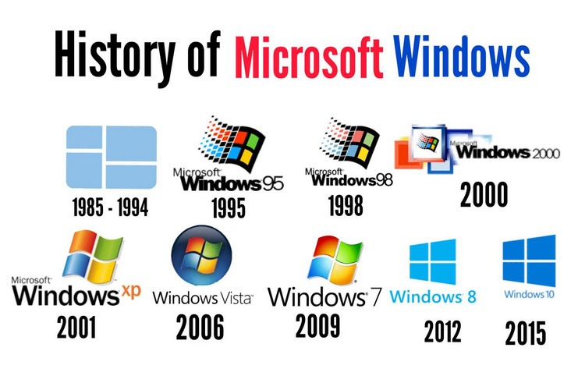

* Phiên bản đầu tiên của hệ điều hành Windows được Microsoft ra mắt vào năm 1985, là hệ điều hành đầu tiên có giao diện đồ hoạ của hãng này, với tên gọi Windows 1.0
* tên mã nội bộ là Interface Manager.
* Cho đến nay, trải qua nhiều phiên bản với nhiều sự thay đổi, hệ điều hành Windows đã gặt hái rất nhiều thành công trong đó phải kể đến Windows XP, Windows 7 và Window 8.
* Ngoài ra, các phiên bản khác của Windows như: Window 98, Windows 2000,

Windows Vista, Windows Sever... và gần đây nhất là Windows 10.

* Đặc điểm: Hệ điều hành Windows có giao diện thân thiện, đơn giản. Nó tương tác với người dùng thông qua giao diện đồ họa rất tiện lợi. Khả năng tương thích cao chính là nhờ Windows chiếm thị phần sử dụng cao nhất hiện nay. Dù không bảo mật toàn diện như Linux, Mac OS nhưng Microsoft luôn cung cấp cho người dùng những gói nâng cấp với khả năng bảo mật ổn định cho thiết bị. Chính bởi có lượng lớn người dùng nên lượng ứng dụng của Windows luôn ở mức phong phú hơn. Bên cạnh đó cũng chính bởi có lượng người dùng đông đảo nên đây cũng là mục tiêu thu hút sự quan tâm của các tin tặc, hacker... Do đó các virus, phần mềm gián điệp, mã độc đều được viết để hoạt động trên nền tảng này.

Kiến trúc:

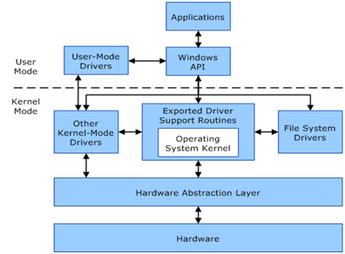

• Phần mềm diệt virus là phần mềm có tính năng phát hiện, loại bỏ các virus máy tính, khắc phục (một phần hoặc hoàn toàn) hậu quả của virus gây ra và có khả năng được nâng cấp để nhận biết các loại virus trong tương lai.

* Để đạt được các mục tiêu tối thiểu trên và mở rộng tính năng, phần mềm diệt virus thường hoạt động trên các nguyên lý cơ bản nhất như sau:
* Kiểm tra (quét) các tập tin để phát hiện các virus đã biết trong cơ sở dữ liệu nhận dạng về virus của chúng.
* Phát hiện các hành động của các phần mềm giống như các hành động của virus hoặc các phần mềm độc hại.
* Phần mềm cứu hộ máy tính sẽ không thể thiếu để giúp sửa máy tính trong nhiều trường hợp không thể đăng nhập vào Win, có một số phần mềm cứu hộ máy tính như Win PE, Hiren’s Boot,...
* Môi trường cài đặt sẵn Windows, còn được gọi là Windows PE hoặc WinPE, là một phiên bản nhẹ của Windows được sử dụng để cài đặt, triển khai và sửa chữa các cài đặt Windows và Windows Server trên máy tính để bàn, máy chủ và máy trạm. Nó cũng hữu ích để khắc phục sự cố hệ điều hành Windows trong môi trường ngoại tuyến. Như đã nói, người ta có thể nghĩ về Windows PE như một phiên bản Windows nhẹ với chức năng hạn chế cho các mục đích cài đặt và khôi phục.
* Hiren's Boot là ứng dụng tạo file iso Boot trên đĩa CD, USB - Một công cụ hữu ích giúp bạn có thể giải quyết nhiều vấn đề liên quan đến máy tính, laptop Windows thông qua các chương trình cài đặt bên trong Hiren's Boot như: Theo dõi, chỉnh sửa phân vùng, sao lưu, phục hồi dữ liệu khi mất, kiểm tra sức khỏe ổ cứng,.

2.3 Chuẩn bị môi trường:  
- File cài đặt windows 10 được chỉ định bằng phần mềm VMWare Workstation.

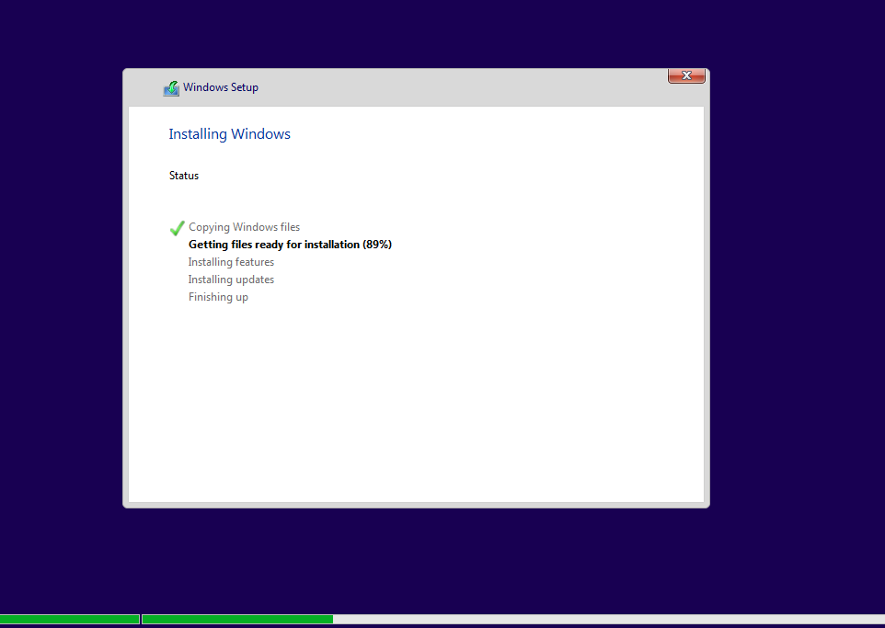

Đổi tên máy tính

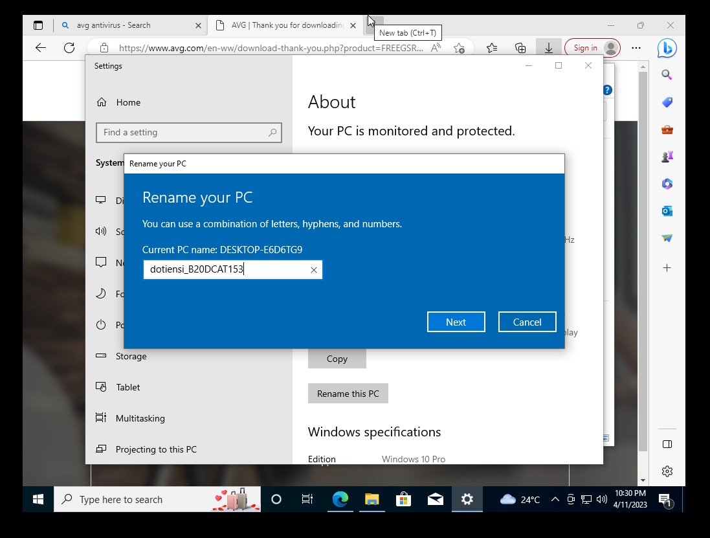

Cài đặt:  
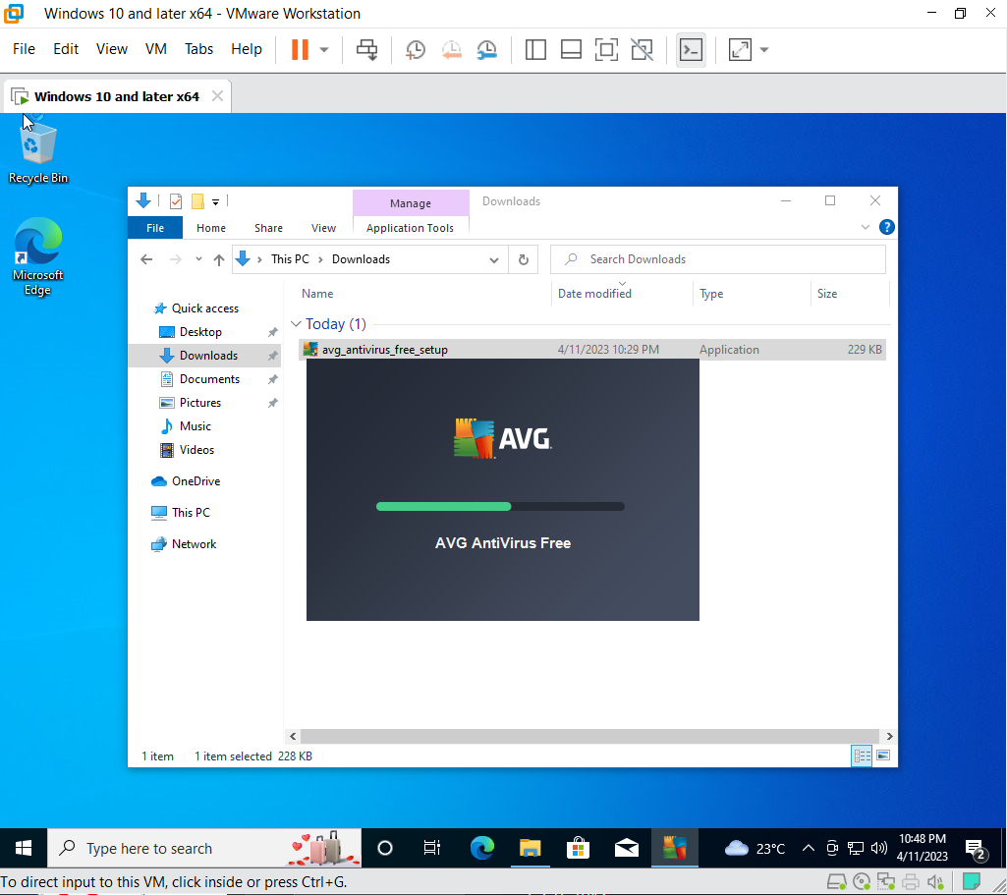

Cài đặt thành công:

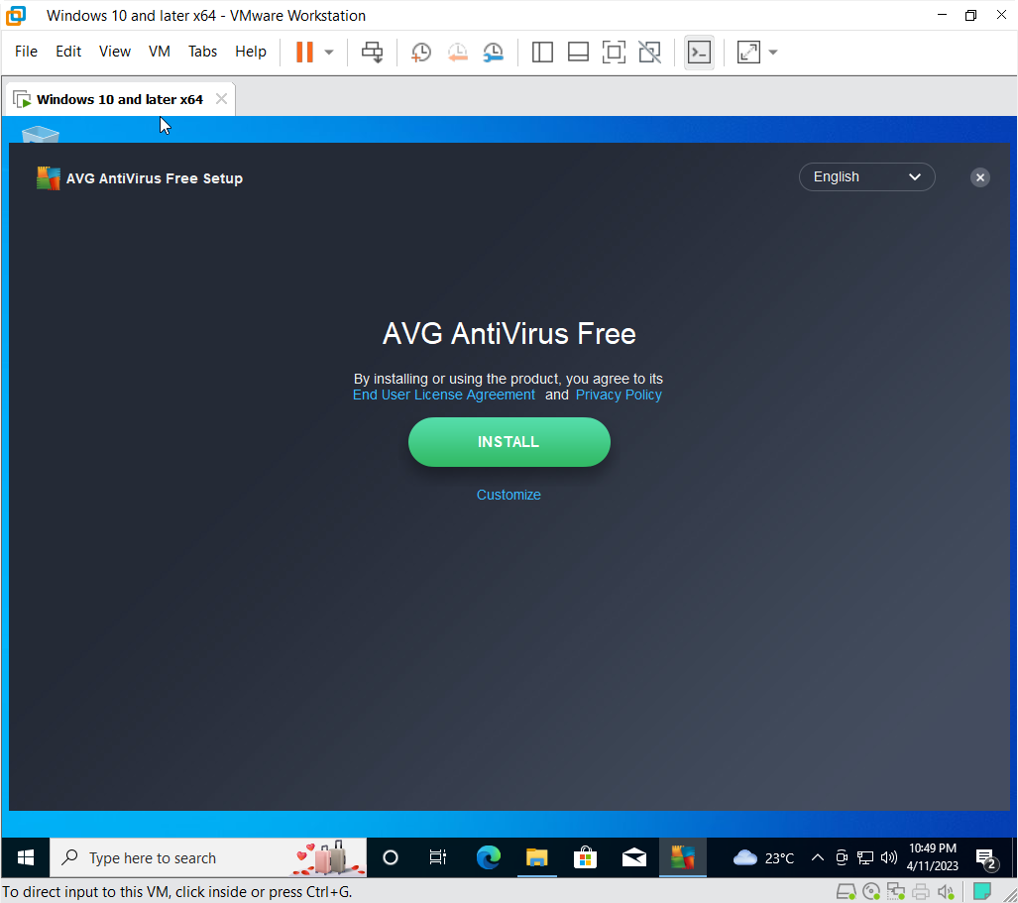

Quét virus

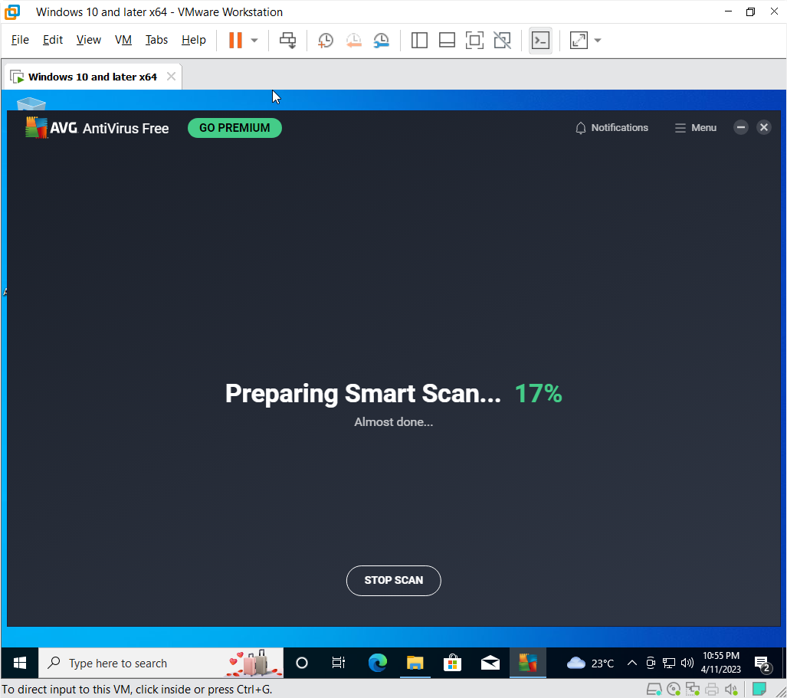

Các phần quét

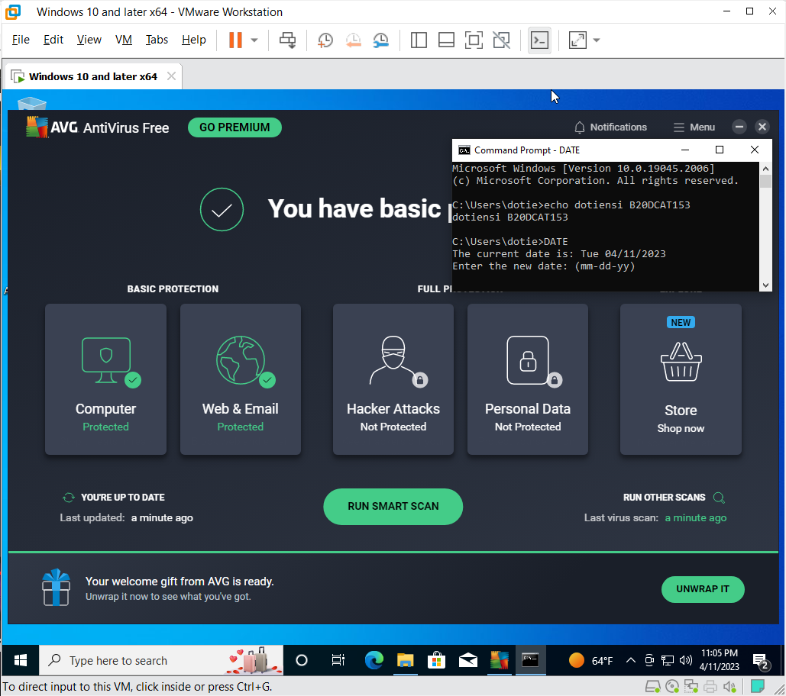

quét thành công:

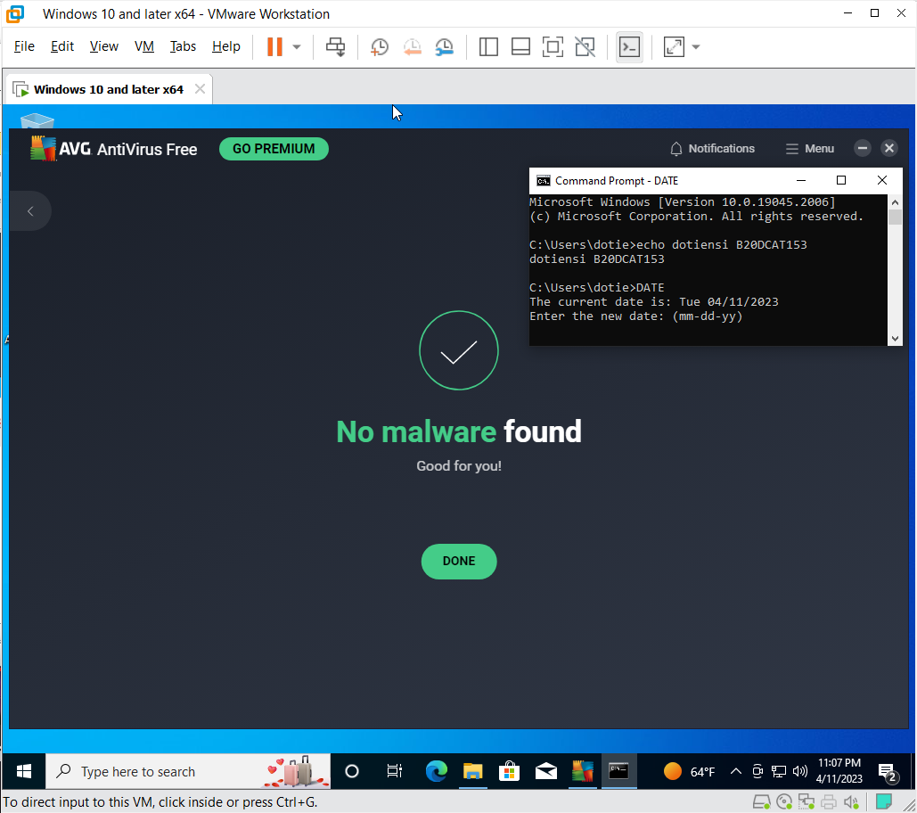

Cài đặt skybot S&D:

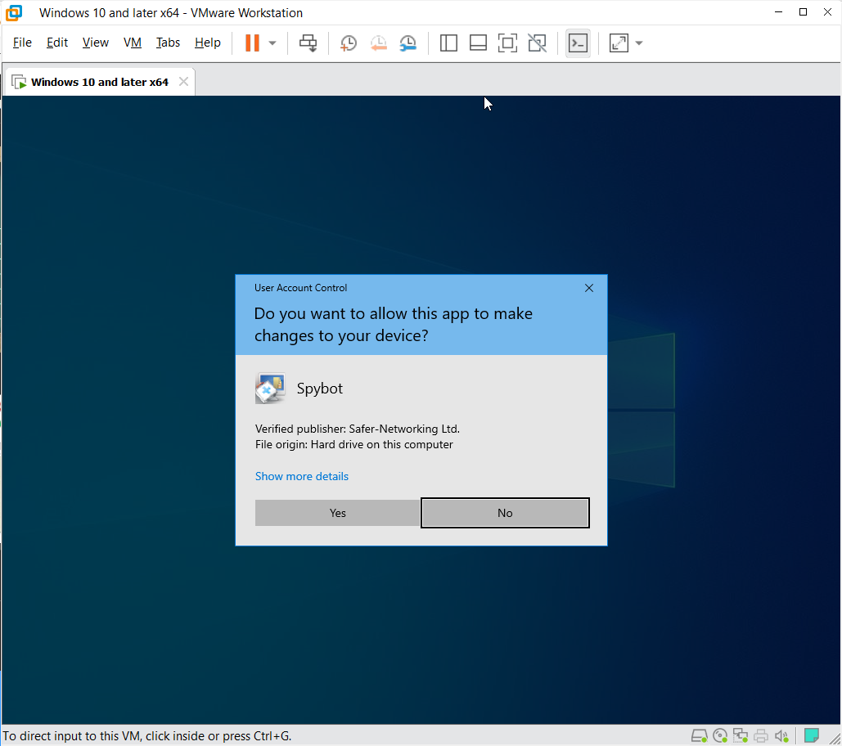

Cài đặt thành công

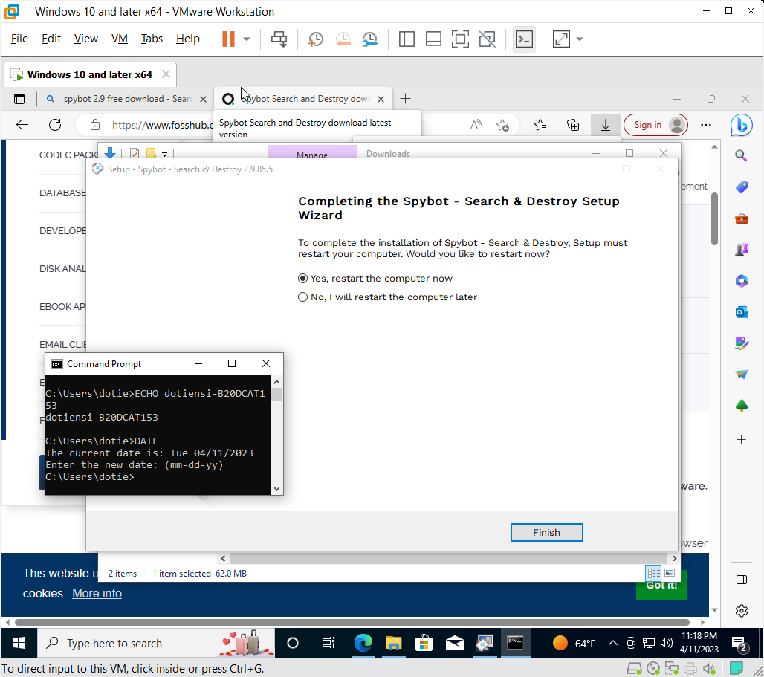

Quét thành công

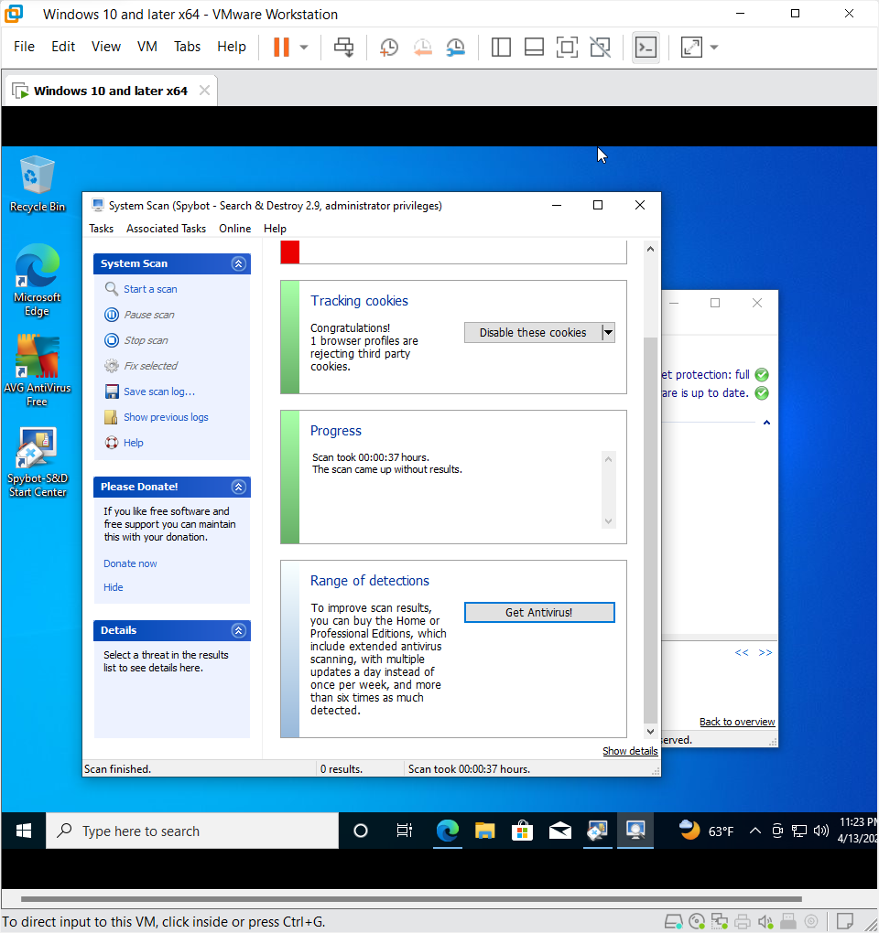

Phần 3: Kaspaski

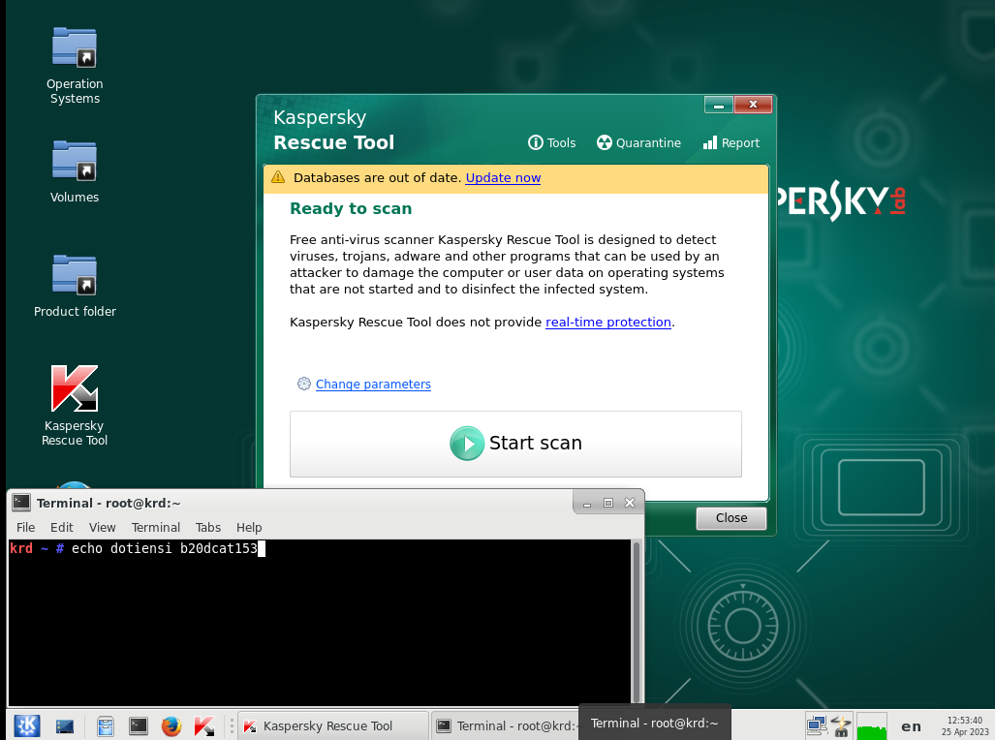

**HỌC VIỆN CÔNG NGHỆ BƯU CHÍNH VIỄN THÔNG**

**KHOA THỰC TẬP CƠ SỞ**



**Môn: CƠ SỞ AN TOÀN THÔNG TIN**

**BÁO CÁO BÀI THỰC HÀNH SỐ 2**

**Họ và tên sinh viên:**

**Đỗ Tiến Sĩ**

**Mã số sinh viên:**

**B20DCAT153**

**Bài 2: Cài đặt hệ điều hành Linux**

**Họ và tên giảng viên:**

**Thầy :Đỗ Xuân Chợ**

**Hà Nội 3/2023 (tháng/năm)**

**I. Mục đích:**

Rèn luyện kỹ năng cài đặt và quản trị HĐH máy trạm Linux cho người dùng với các dịch vụ cơ bản

**II. Nội dung thực hành:**

1. Lý thuyết:

**- Lịch sử:**

Lịch sử của Linux bắt đầu vào năm 1991 với sự bắt đầu của một dự án cá nhân của sinh viên Phần Lan Linus Torvalds để tạo ra một hạt nhân hệ điều hành tự do mới. Kể từ đó, các kết quả của nhân Linux đã được tăng trưởng liên tục trong suốt lịch sử của nó. Kể từ khi phát hành mã nguồn của nó lần đầu vào năm 1991, nó đã phát triển từ một số nhỏ các tập tin viết bằng C theo một giấy phép cấm phân phối thương mại đến các phiên bản 3.10 vào năm 2013 với hơn 16 triệu dòng mã nguồn, và đến bản phát hành 4.15 năm 2008 nó đã lên có 23.3 triệu dòng lệnh dưới Giấy phép Công cộng GNU

**- Kiến trúc:**

1,Nhân: là phần cốt lõi của hệ điều hành chịu trách nhiệm tương tác trực tiếp với phần cứng và đảm bảo cho hầu hết các hoạt động của hệ thống.

Phần nhân chứa các chương trình quản lý bộ nhớ, CPU, quản lý file và các trình điều khiển thiết bị.

2,Vỏ : Giao tiếp với phần nhân và nhận câu lệnh từ người dùng.

Có thể coi vỏ là chương trình thông dịch đặc biệt dùng để thực thi các câu lệnh của hệ điều hành như gọi các chương trình. Một số dạng vỏ như:

*sh (Bourne shell): vỏ nguyên thủy của UNIX

*bash (Bourne again shell): vỏ mặc định của LINUX

*csh (C shell): rất giống với ngôn ngữ C dùng phổ biến trên dòng BSD.

3,Giao diện đồ họa: được chạy ở mức ứng dụng và phát triển dựa trên hệ thống “X Window”. Các giao diện quản lý giao diện đồ họa phổ biến như CDE (Common Desktop Environment), KDE (Desktop Environment) hay GNOME. Các giao diện quản lý cho phép người dùng tương tác một cách với hệ thống thông qua các thiết bị giao tiếp như chuột, bàn phím, âm thanh.

4,Dịch vụ hệ thống: cung cấp các chương trình chạy ở chế độ nền hay câu lệnh hệ thống trợ giúp người dùng như dịch vụ truy nhập từ xa, quản trị máy tính

5,Ứng dụng người dùng: là các chương trình chạy theo yêu cầu của người dùng như trình biên dịch gcc, bộ ứng dụng văn phòng Star office

**- Giao diện:**

Người dùng làm việc với LINUX thông qua giao diện dòng lệnh (Command Line Interface - CLI) hoặc giao diện đồ họa. Giao diện CLI được cung cấp thông qua lớp vỏ với 64 khả năng tùy biến và tự động hóa thực thi các câu lệnh (lập trình) thuận tiện. Với những công việc đơn giản như chạy chương trình hay quản lý file thì giao diện đồ họa đơn giản và thuận tiện hơn với người dùng mới.

Song giao diện đồ họa yêu cầu phần cứng cao hơn và chạy chậm hơn so với giao diện dòng lệnh.

**- Đặc trưng của Linux:**

Linux là hệ điều hành đa nhiệm nhiều người dùng; Có hệ thống quản lí tệp đơn giản và hiệu quả; Có một hệ thống phong phú các môđun và chương trình tiện ích hệ thống.

Linux đã cung cấp cả chương trình nguồn của toàn bộ hệ thống, làm cho nó có tính mở rất cao.

Còn ít các phần mềm ứng dụng chạy trên Linux so với trên Windows nên việc sử dụng Linux còn

bị hạn chế.

**2. Nội dung thực hành**

**2.1 Cài đặt Ubuntu**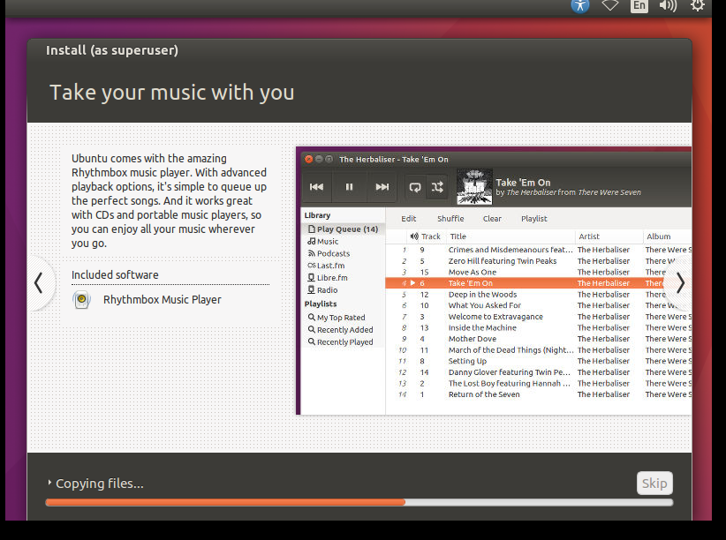

Cài đặt thành công

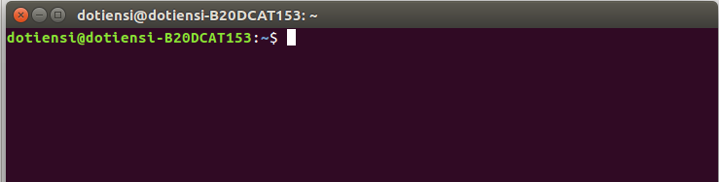

Hoàn thiện cài đặt hệ điều hành ubunto

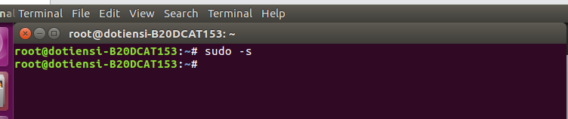

Sudo apt upgrade : Nâng cấp gói phần mêm lên phiên bản mới nhất

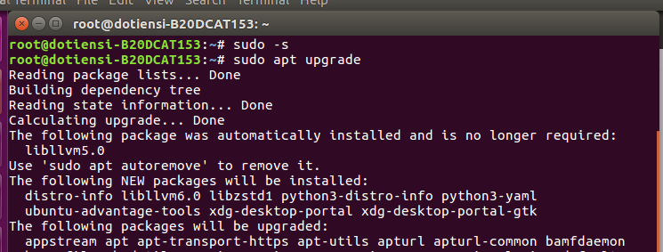

Pwd : in ra đường dẫn đến thư mục làm việc hiện tại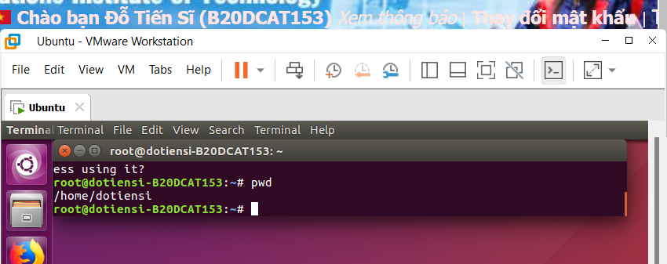

ls : là một lệnh dùng để liệt kê các file , thư mục trong thư mục hiện tại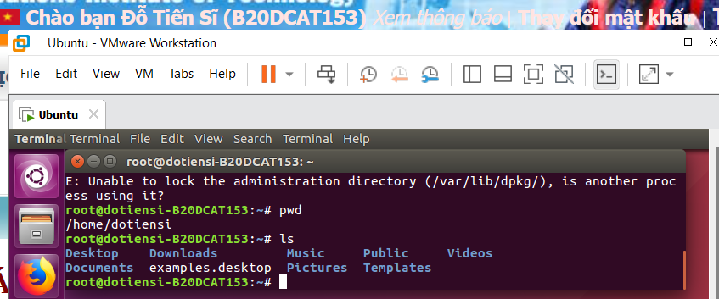

Man : Mở manual (hướng dẫn sử dụng ) của câu lệnh nào đó  
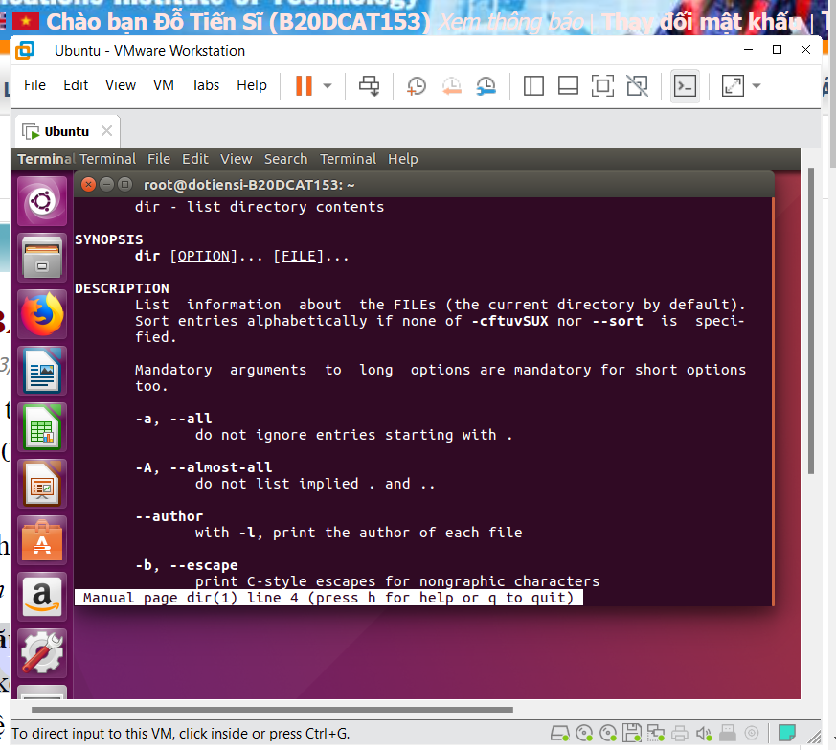

PS1 :là biến lời nhắc chính của terminal trong ubuntu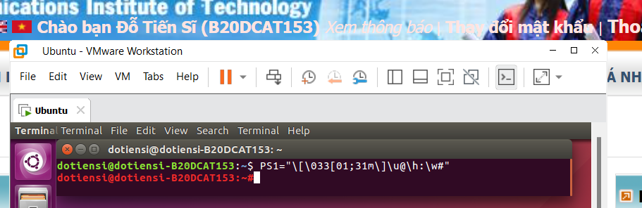

Mkdir tạo thư mục mới

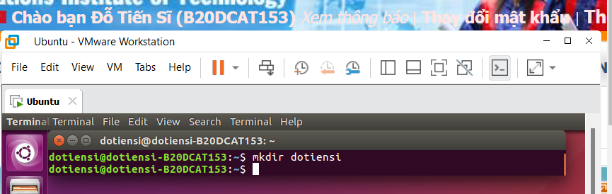

cd : chuyển sang thư mục khác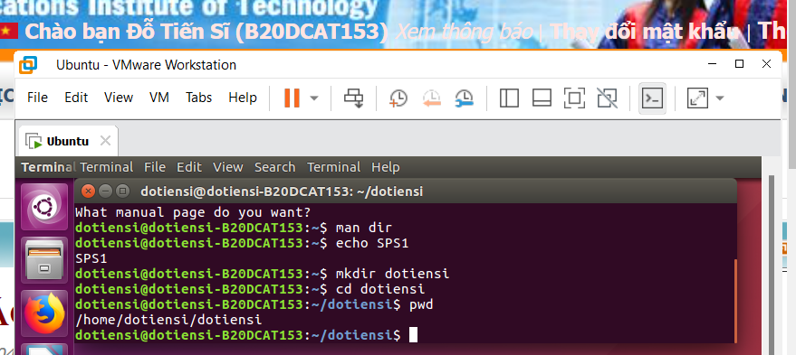

Cp : copy một file hoặc một thư mục từ một vị trí đến vị trí khác

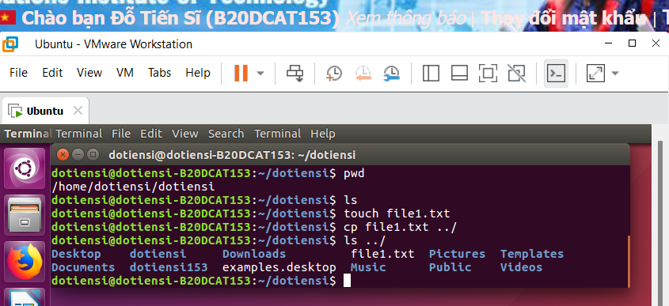

Mv: di chuyển tệp và thư mục sang vị trí khác  
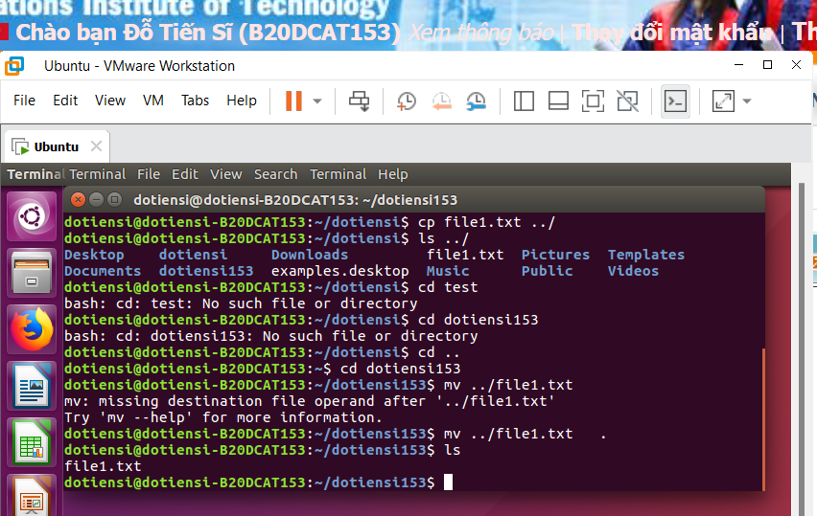

Rm : xóa hoặc xoác các tệp và thư mục

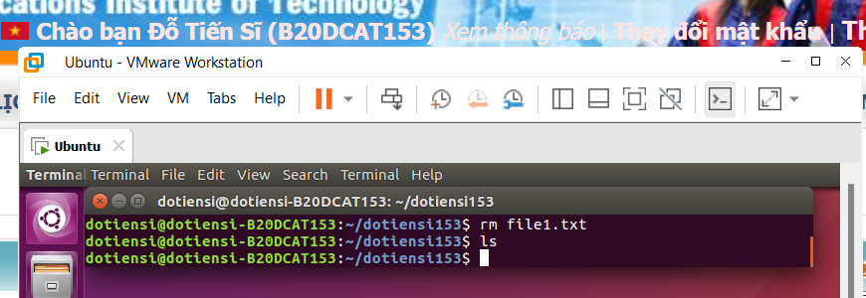

Rmdir : Lệnh rmdir được sử dụng để xóa thư mục trống

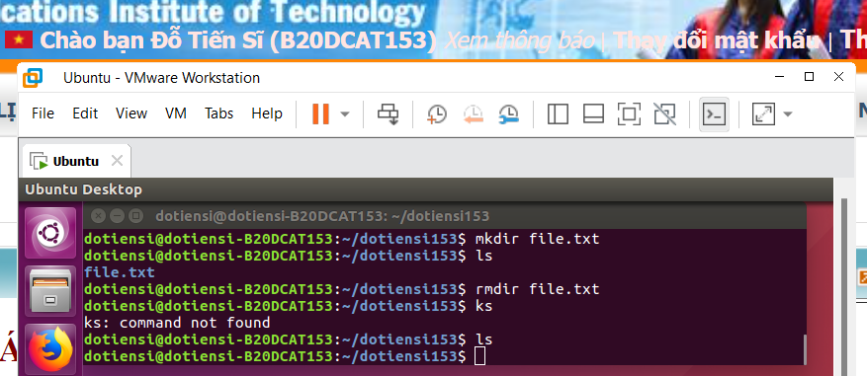

Cat : nối nhiều file vào nhau sau đó in ra , nếu là 1 file thì in nội dung file đó

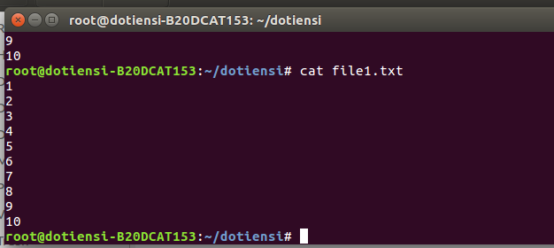

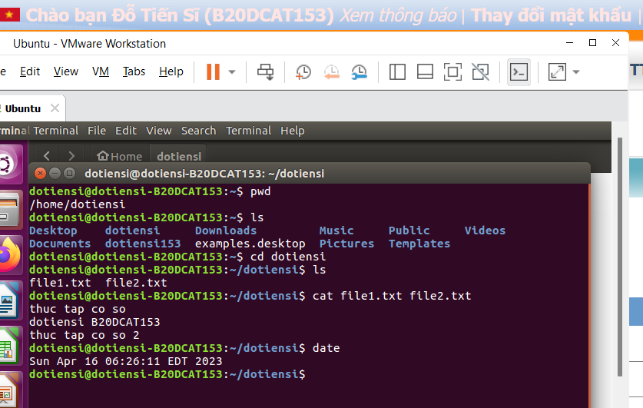

More : hiển thị nội dung file 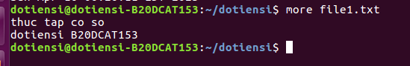

Head: hiển thị 10 dòng đầu của file

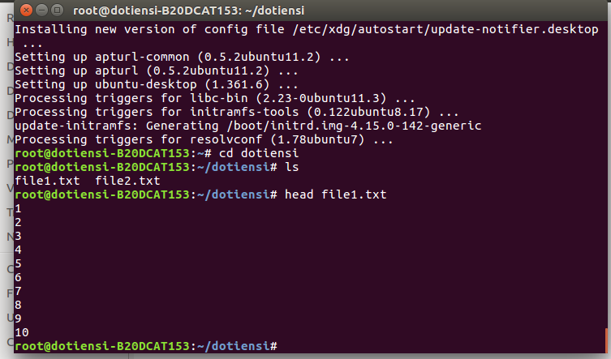Tail: hiển thị 10 dòng cuối của file

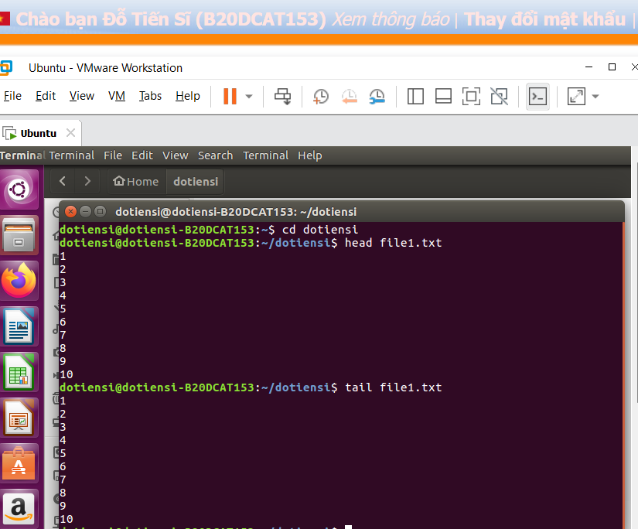

Grep : tìm trong các file có xuất hiện chuỗi này không

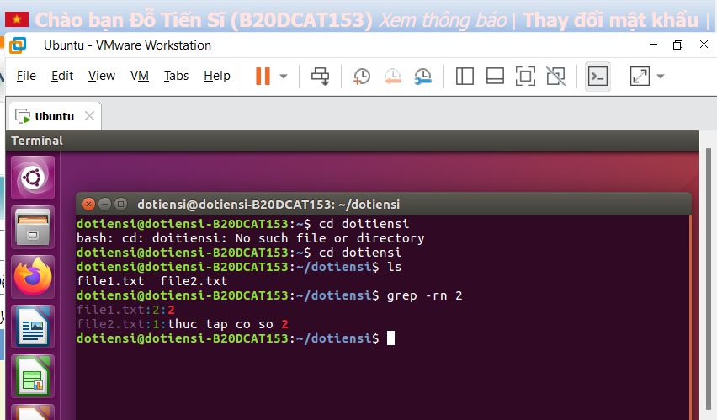

wc: đếm số lượng byte,dòng, từ trong 1 file

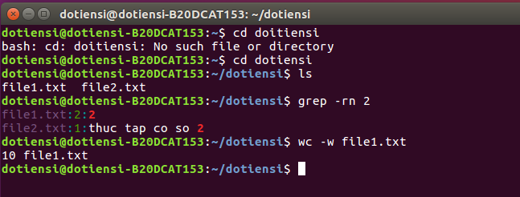

clear: xóa màn hình terminal

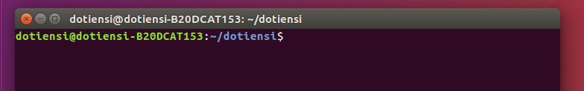

echo: in ra màn hình

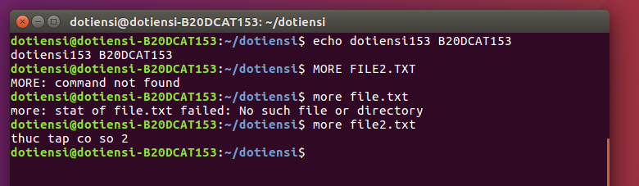

>: nhập dữ liệu vào file trống, nếu trong file có dữ liệu thì ghi đè

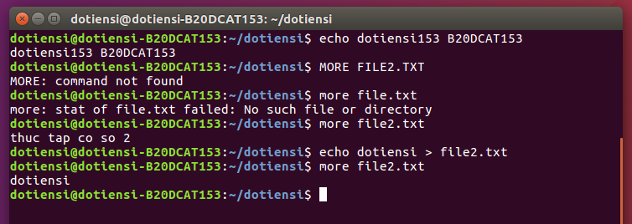

>>: nhập dữ liệu rồi ghi xuống cuối file

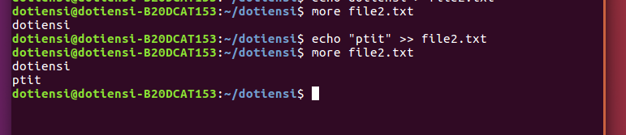sort: sắp xếp các dòng trong file

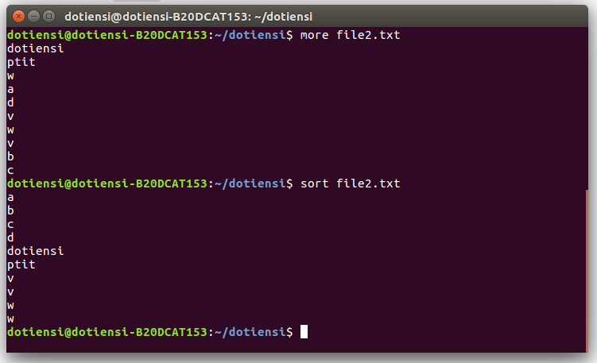

uniq: không in ra những dòng trùng nhau liên tiếp trong file

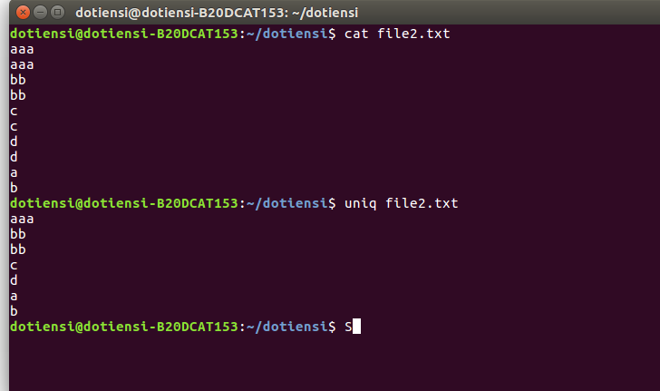

**HỌC VIỆN CÔNG NGHỆ BƯU CHÍNH VIỄN THÔNG**

**KHOA AN TOÀN THÔNG TIN**



**Môn: THỰC TẬP CƠ SỞ**

**BÁO CÁO BÀI THỰC HÀNH SỐ 3**

**Họ và tên sinh viên:**

**Đỗ Tiến Sĩ**

**Mã số sinh viên:**

**B20DCAT153**

**Bài 3: Cài đặt Windows Server và các dịch vụ**

**Họ và tên giảng viên:**

**Thầy :Đỗ Xuân Chợ**

**Hà Nội 3/2023 (tháng/năm)**

**1. Mục đích**

- Rèn luyện kỹ năng cài đặt và quản trị HĐH máy chủ Windows server với các dịch vụ cơ bản.

**2. Nội dung thực hành**

**2.1 Tìm hiểu lý thuyết**

**2.1.1 Tìm hiểu về hệ điều hành Windows dành cho máy chủ, so sánh với máy trạm**

**a. Hệ điều hành Windows dành cho máy chủ:**

**- Lịch sử**

* Windows server NT, Windows server 2000, Windows server 2003, Windows server 2008, Windows server 2012, Windows server 2016
* Phiên bản mới nhất của HĐH này chính là Windows Server 2019

**- Khái niệm**

* Máy chủ là máy tính kết hợp cả thiết bị phần cứng và phần mềm để xứ lý công việc khác nhau trong môi trường mạng, được thiết kế phục vụ cho nhiều người dùng, có khả năng chịu lỗi, độ tin cậy cao
* Windows Server là một nhánh của hệ điều hành máy chủ được sản xuất bởi tập đoàn Microsoft. Phiên bản đầu tiên của Windows servser là Windows server NT ra đời năm 1994, hiện tại đã có phiên bản Windows server 2019

**- Các phiên bản**

* Foundation
* Standard
* Enterprise
* Datacenter

**- Các dịch vụ quan trọng của máy chủ**

* Miền thư mục động: lưu thông tin người dùng, máy tính và các thiết bị khác trong mạng
* Quản lý DHCP: cho phép máy chủ cấp phát địa chỉ IP cho máy tính và thiết bị dùng DHCP
* Tên miền DNS: phương pháp tiêu chuẩn liên kết các tên và địa chỉ IP với Web: cho phép chia sẻ thông tin trên mạng
* Dịch vụ File: cung cấp công nghệ cho việc quản lý lưu trữ, sao lưu, tên miền, tìm kiếm nhanh và truy nhập cảu người dùng
* Dịch vụ ảo hóa: Tạo và quản lý máy ảo

**b. So sánh máy chủ với máy trạm Windows:**

- Khác nhau:

|  |  |  |
| --- | --- | --- |
| Đặc điểm | Windows | Windows Server |
| Kết nối | Kết nối với mạng giới hạn từ 10-20 | Không giới hạn kết nội mạng |
| Dịch vụ |  | Windows server còn được cung cấp thêm các dịch vụ khác như DHCP, DNS, File Server Resource Manage hay File Server Resource Manager |
| CPU | Thường chỉ hỗ trợ 1 CPU vật lý với Win10 Home | Phát huy hiện quả tối đa hơn |
| Bộ nhớ | Thường hỗ trợ tối đa là 4GB phiên bản x86 và 2TB phiên bản x64 | Hỗ trợ nhiều phiên bản với các bộ nhớ khác nhau |

**2.1.2 Tìm hiểu về Web Server, FTP Server, Remote Desktop Users**

**a. Dịch vụ Web Server**

* Là một chiếc máy tính lớn được kết nối với tập hợp mạng máy tính của người dùng. Cỗ máy tính này chứa toàn bộ dữ liệu của một hoặc nhiều trang web mà nó được giao quyền xử lý. Mỗi web server có một IP riêng và có khả năng đọc nhiều tập tin như HTML, HTM...
* Web server thường có dung lượng lưu trữ lớn và tốc độ xử lý cao nhằm đảm bảo khả năng lưu trữ vận hành kho dữ liệu trên internet. Web server hoạt động liên tục nhằm cung cấp dữ liệu xuyên suốt cho mạng lưới máy tính mà nó kết nối

**b. Dịch vụ FTP Server**

* Đây là một ứng dụng socket được gọi là Internet Daemon khi nhận được tin nhắn trên cổng 21. FPT Server được khởi động bởi Internet Daemon và sau đó giao tiếp trực tiếp với nút từ xa.
* FPT Server thiết lập hai kết nối giữa quy trình máy khách và máy chủ, một kết nối cho thông tin điều khiển (lệnh và phản hồi) và kết nối khác cho dữ liệu được truyền. FPT Server có thể xử lý cả tệp nhị phân và tệp văn bản. Các tập tin có thể được chuyển theo cả 2 hướng.
* Máy khách FTP trên máy chủ từ xa được nhắc nhập thông tin truy cập, chẳng hạn như tên đăng nhập và mật khẩu (nếu được yêu cầu), trên hệ thống từ xa.

**c. Remote Desktop Users**

* 1. Các bước thực hiện – Kết quả

-Nâng cấp window server thành DC

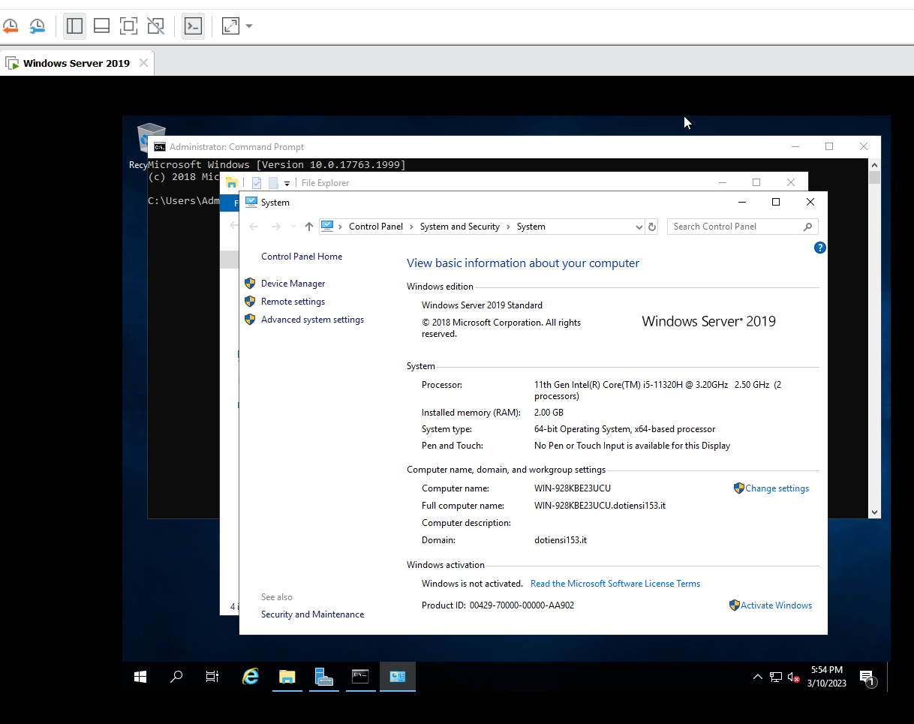

Đổi đị chỉ IP

|  |  |
| --- | --- |
|  |  |

Máy win 10 kết nối thành công với domain dotiensi153.it của máy server.

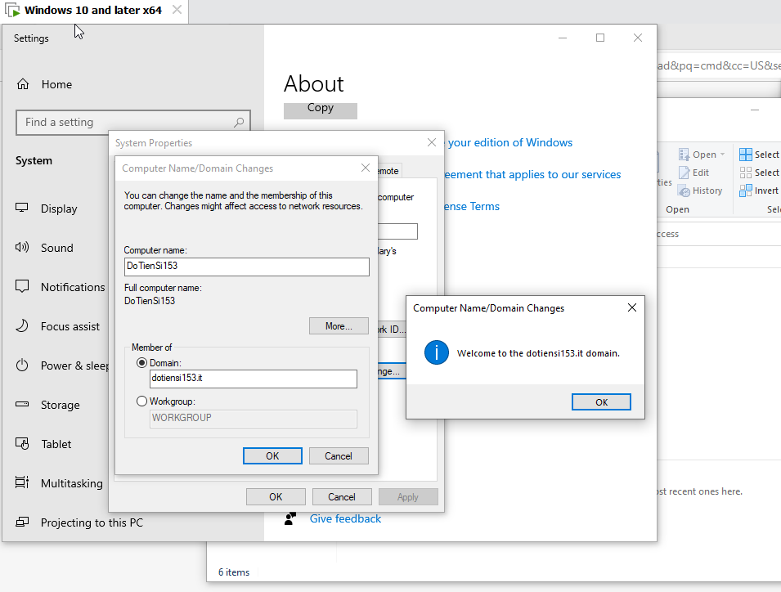

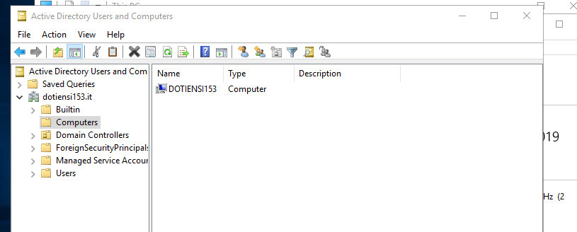

* Cài đặt web server and fpt server

➢ Cài đặt Web Server (IIS) trong Server Manager

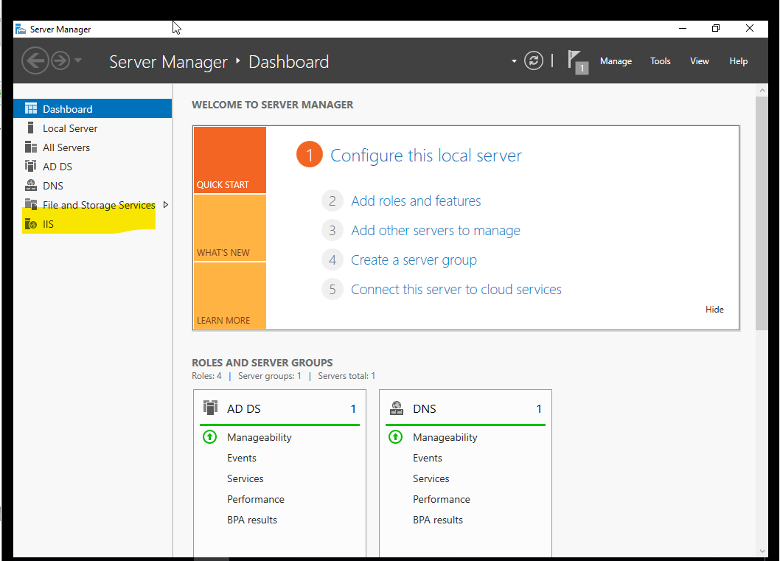

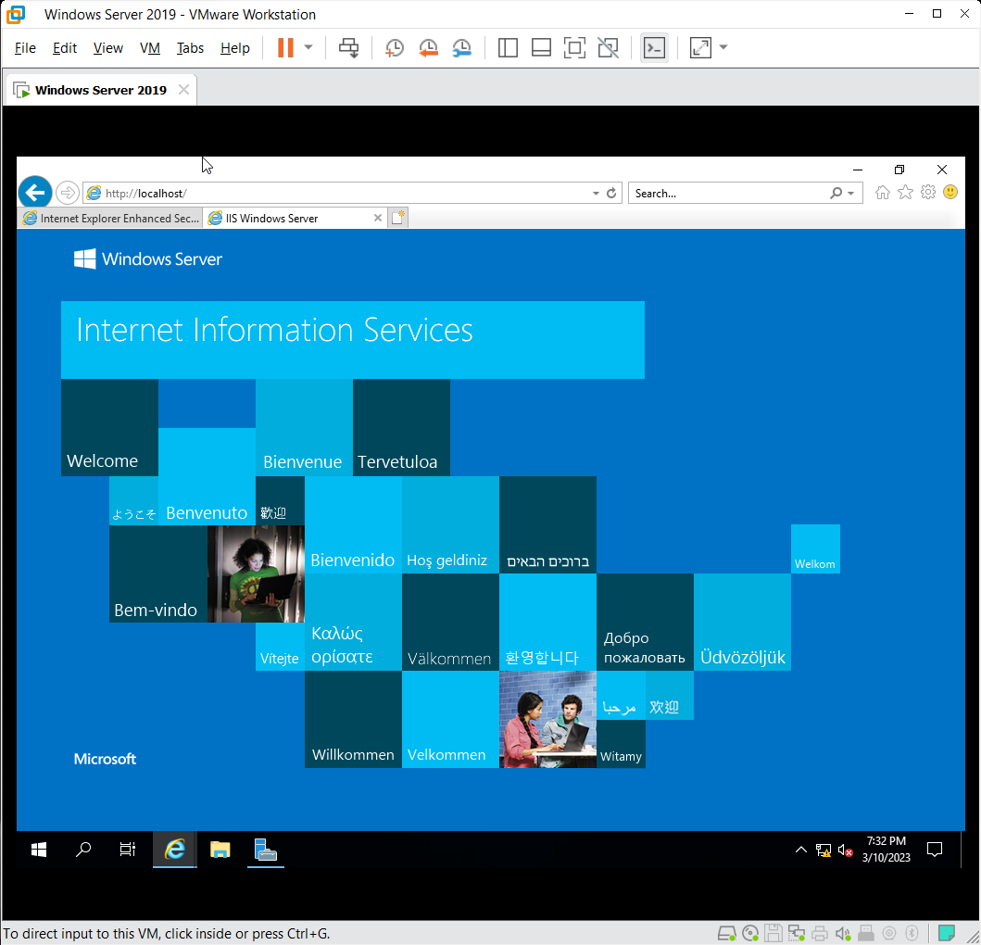

➢ Cài đặt FTP Server trong Web Server với tên là họ tên_mã SV

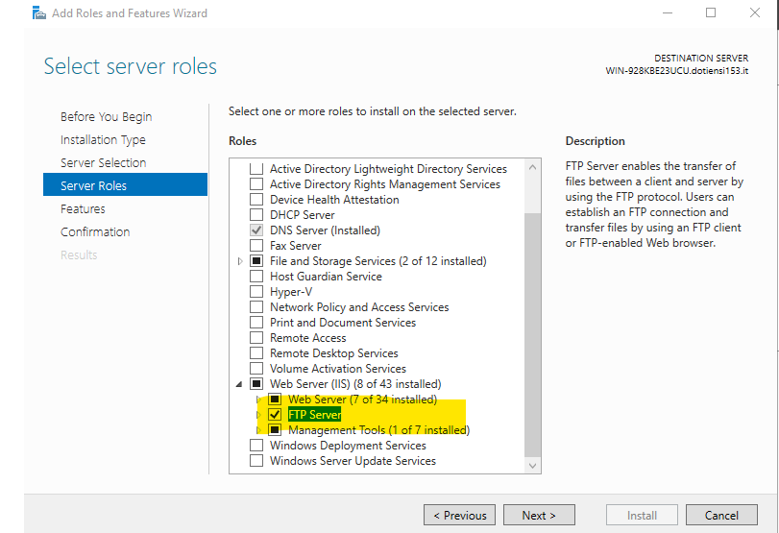

* Cấu hình FPT Server trong mục Tool
* Tạo file text tên file là ftpsharing nằm trong thư mục C:\inetpub\ftproot

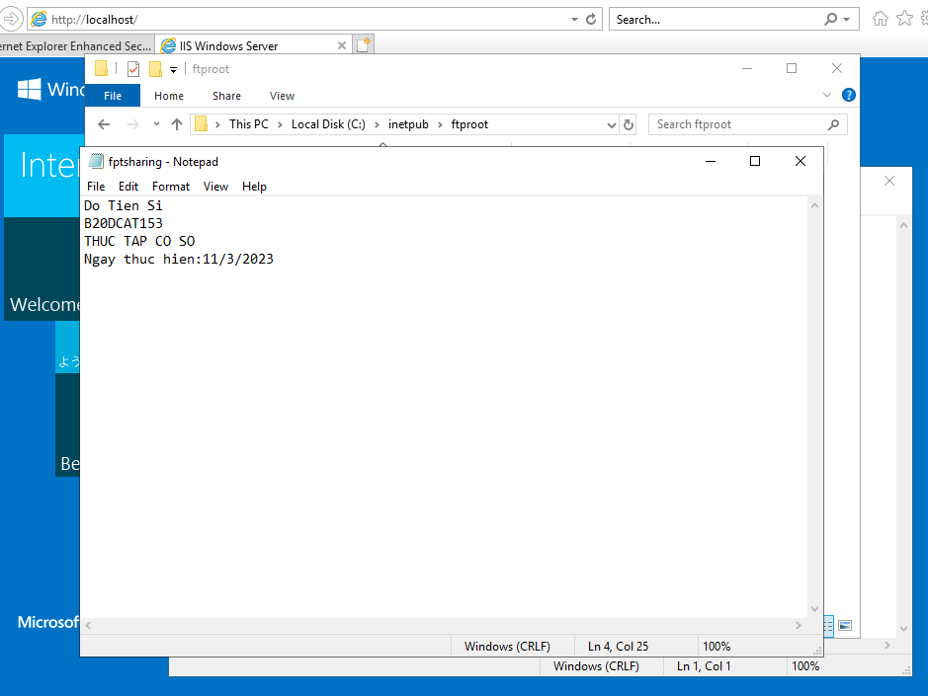

* Add ftpsit

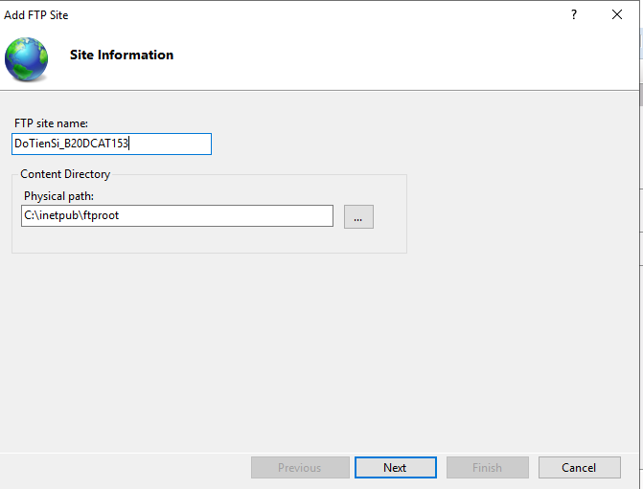

* Cấu hình STP Site: Ip addess: để IP của máy; port: 21; chọn No SSL. Tiếp theo chọn Authentication: Anonymous; Permissions: Read. Sau khi cấu hình xong cần khởi động lại máy server.

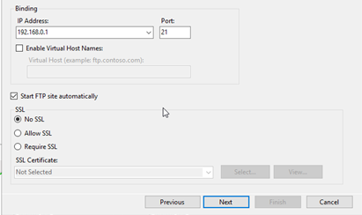

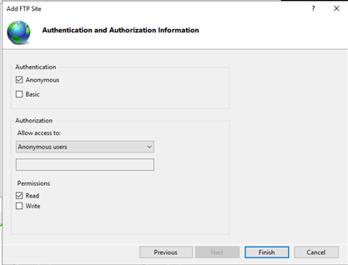

* Kết quả cần đạt: Từ máy trạm windows 10 truy cập vào được file ftpsharing

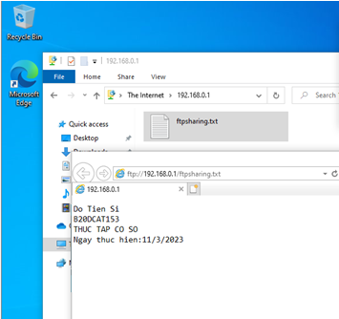

- Cài đặt Remote Desktop Users

* Cài đặt Remote Desktop trong Server Manage

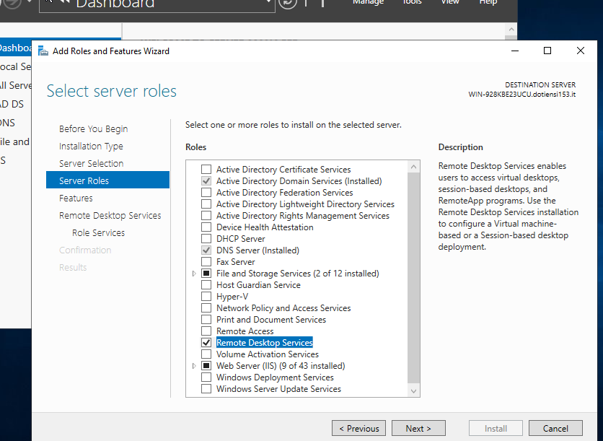

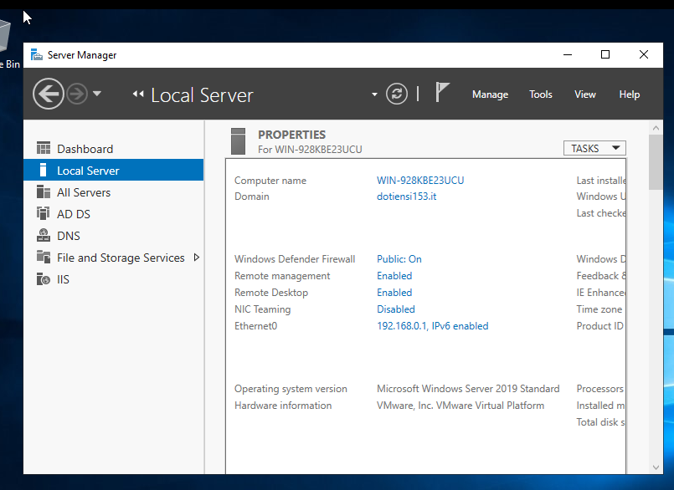

kết quả

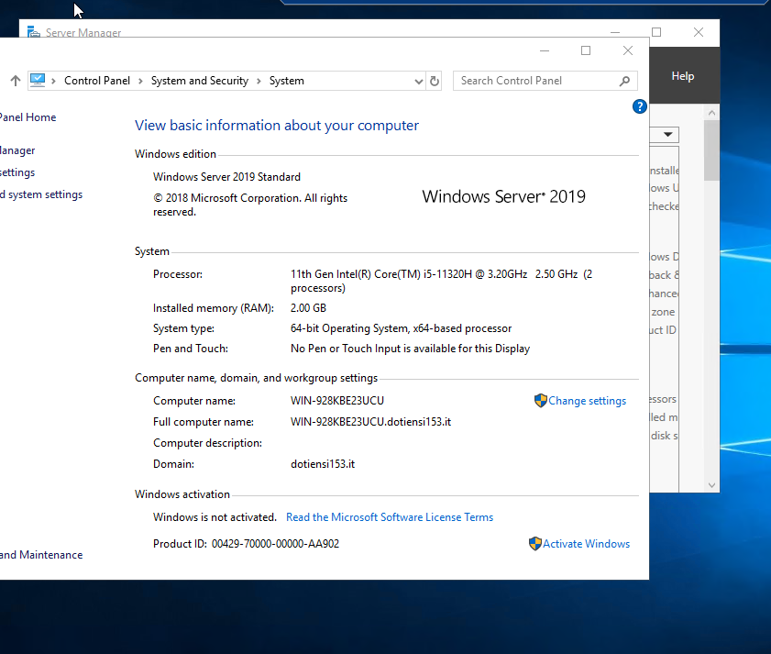

➢ Bật phần mềm Remote Desktop Connection và đăng nhập

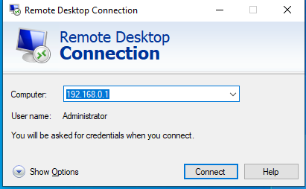

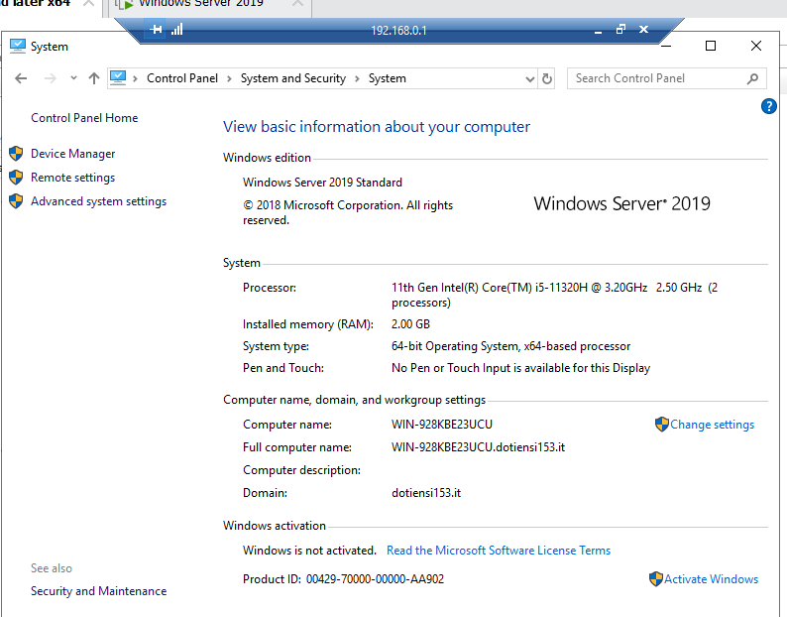

**HỌC VIỆN CÔNG NGHỆ BƯU CHÍNH VIỄN THÔNG**

**KHOA AN TOÀN THÔNG TIN**



**Môn: THỰC TẬP CƠ SỞ**

**BÁO CÁO BÀI THỰC HÀNH SỐ 4**

**Họ và tên sinh viên:**

**Đỗ Tiến Sĩ**

**Mã số sinh viên:**

**B20DCAT153**

**Bài 4: Cài đặt, cấu hình Ubuntu Server.**

**Họ và tên giảng viên:**

**Thầy :Đỗ Xuân Chợ**

**Hà Nội 3/2023 (tháng/năm)**

I. Mục đích:

Rèn luyện kỹ năng cài đặt và quản trị HĐH máy chủ Linux server với các dịch vụ cơ bản

II. Nội dung thực hành:

1. Lý thuyết:

❖ Hệ điều hành Ubuntu Server :

Đây được xem là một phiên bản hệ điều hành khác hẳn so với các phiên bản Ubun tiêu chuẩn bạn từng biết, được tạo ra nhằm hỗ trợ cho việc hoạt động của mạng lưới (network) và dịch vụ (service). Hệ điều hành được sử dụng để chạy trên các file server đơn giản vì nó đang hoạt động trong 5000 node cloud. Khác với phiên bản Desktop, phiên bản Ubuntu Server không bao gồm việc giao diện đồ họa đối với người dùng. (Graphical User Interface).

❖ So sánh với Ubuntu Desktop:

➢ Giống nhau : Đều là hệ điều hành mã nguồn mở

➢ Khác nhau :

• Ubuntu Desktop :

– Theo như truyền thống, Ubuntu Desktop bao gồm các ứng dụng phù hợp cho các công việc thông thường như hệ thống phần mềm văn phòng, phần mềm multimedia phục vụ nghe, nhìn, record và web browser.

– Cài đặt Ubun Desktop giống như việc cài đặt phần mềm.

• Ubuntu Server:

– Ubuntu Server cũng cung cấp như các phiên bản tiêu chuẩn của Linux, nhưng tập trung hơn vào các yêu cầu cho servers, như tăng thêm các phần mềm máy tính cho email server, file server, web server và samba server.

– Cài đặt bản Server khác với cài đặt bản Ubuntu Desktop, thay vào đó phải dùng một menu qui trình điều khiển.

❖ Tìm hiểu về dịch vụ chia sẻ file SAMBA

Samba là một ứng ụng chạy trên Unix và nó mô phỏng một hệ thống Windows. Samba cho phép một hệ thống Unix gia nhập vào “Network neighborhood” và người dùng Windows có thể truy cập tài nguyên trên Unix.Samba thực hiện được nhờ vào sự mô phỏng giao thức CIFS hay” Common Internet File System” và giao thức truyền tin SMB hay “Server Message Block”.Nói gọn lại samba là một phần mệ miễn phí chủ yếu sử dụng để chia sẻ file giữa các nền tảng khác nhau như Windows và Linux bằng cách sử dụng giao thức SMB/CIFS.

Samba bao gồm 2 chương trính chính và một số công cụ hỗ trợ. Hai chương trình chính là: smbd : dịch vụ tệp và máy in, xác thực phân quyền truy cập tài nguyên và nmdb : Phân giải tên và thông báo cá dịch vụ ra bên ngoài

Một số công cụ hỗ trợ samba là:

- smbclient: có chức năng tương tự NFS, kết nối từ hệ thống unix tới

- smb share của một hệ thống windows để truyền tệp, gửi tệp.

- nmblookup: Phân giải tên NetBIOS. để tìm địa chỉ IP tương ứng và các thông tin của máy chạy Windows

- swat : cho phép cấu hình samba qua giao diện web.

❖ Tìm hiểu về SELinux

SELinux (Security-Enhanced Linux) là một kiến trúc về bảo mật được tích hợp vào nhân Linux, do vậy mà SELinux có ở mọi hệ thống phát triển dựa trên Linux từ mobile (Android), Desktop, Server. SELinux là một dự án của Cơ quan An ninh Quốc Gia Mỹ (NSA – NSA SELinux) và cộng đồng phát triển SELinux. SELinux cung cấp một hệ thống MAC (Mandatory Access Control - Điều khiển truy cập bắt buộc) trong nhân Linux. Trong Linux có cơ chế DAC (Discretionary Access Control – Truy cập theo quyền), một ứng dụng (tiến trình) chạy trong hệ thống với một user (UID, SUID, user đó được phân các quyền tương tác với các đối tượng của hệ thống như các file, socket, các tiến trình khác. Khi hệ thống có chạy MAC, nó sẽ bảo vệ hệ thống khỏi các phần mềm độc hại hoặc các phần mềm có lỗ hổng bảo mật.

SELinux xác định quyền truy cập và chuyển đổi quyền truy cập đến user, ứng dụng, file. Webserver (Apache) để chạy được sẽ có quyền ghi file vào /tmp hoặc /var/tmp, lợi dụng quyền này - webserver bị lợi dụng lưu vào đó những script không an toàn, và những script không an toàn này dùng để truy cập can thiệp vào các dịch vụ khác. Nhưng nếu SELinux hoạt động, nó sẽ ngăn cản việc sử dụng script trên truy cập vào những dịch vụ khác.

SELinux trên hệ thống có thể ở các chế độ.

- Disabled:SELinux bị tắt hoàn toàn, không lưu thông tin gì.

- Permissive:SELinux cho phép mọi truy cập, có ghi log tại /var/log/audit/audit.log.

- Enforcing:Ghi log yêu cầu truy cập tại /var/log/audit/audit.log, sau đó kiểm tra chính sách, nếu không có quyền sẽ bị từ chối.

**2.2 Nội dung thực hành:**Cài đặt Ubuntu Server:

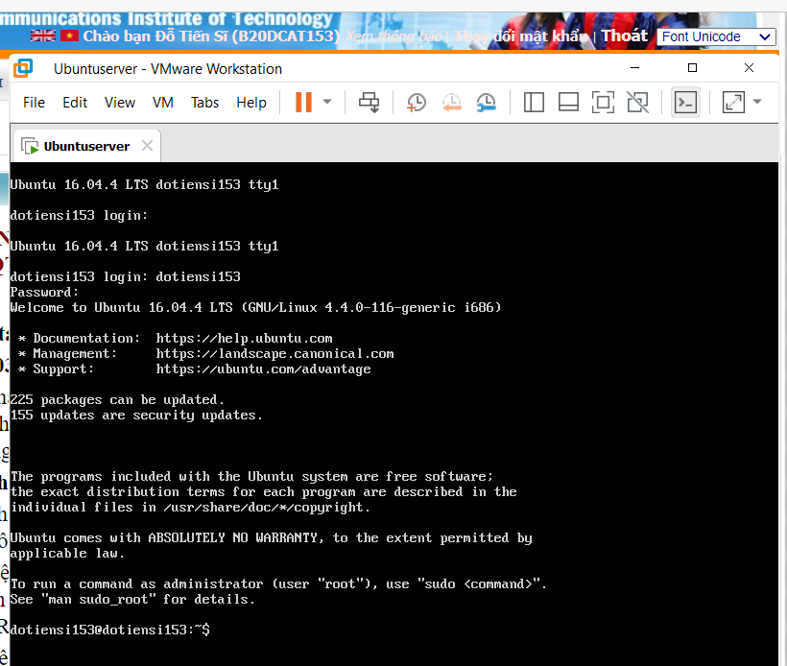

Cài đặt dịch vụ OpenSSH:  
Dịch vụ openssh được cài khi cài đặt Ubuntu Server

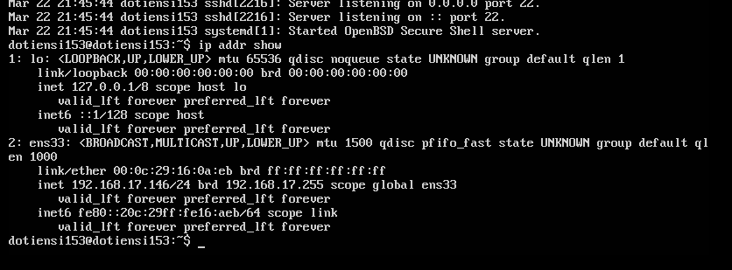

Kết nối ssh đến ubuntuserver thành công

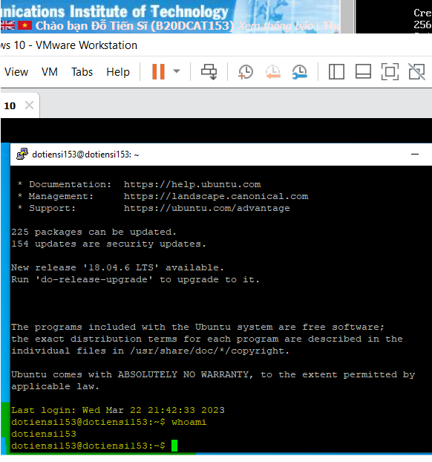

Phần 2: Cài đặt và cấu hình dịch vụ chia sẻ file samba.

Bước 1: Tải samba:

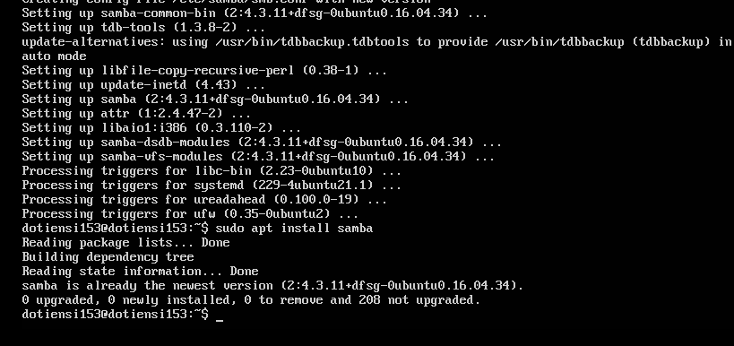

Gõ lệnh sudo /etc/init.d/samba status để xem trạng thái.  
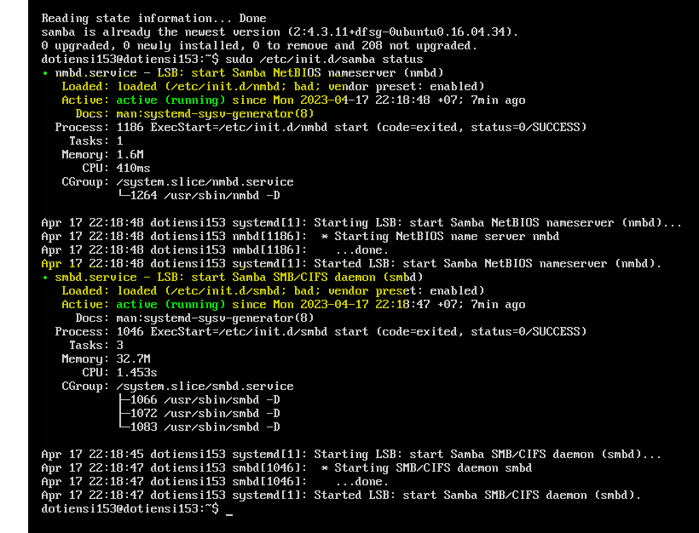

Tạo 1 thư mục sambashare để chia sẻ:

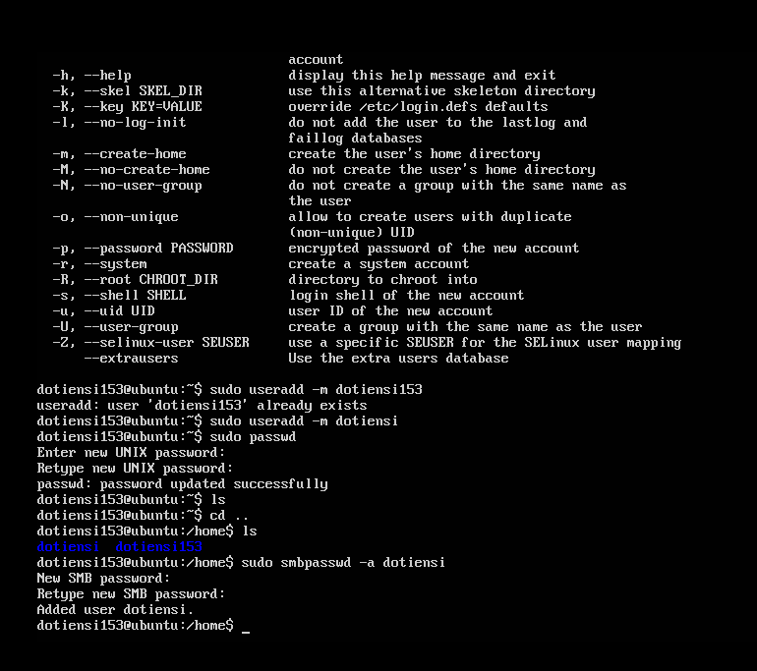

Chỉnh sửa file cấu hình của samba tại /etc/samba/smb.conf

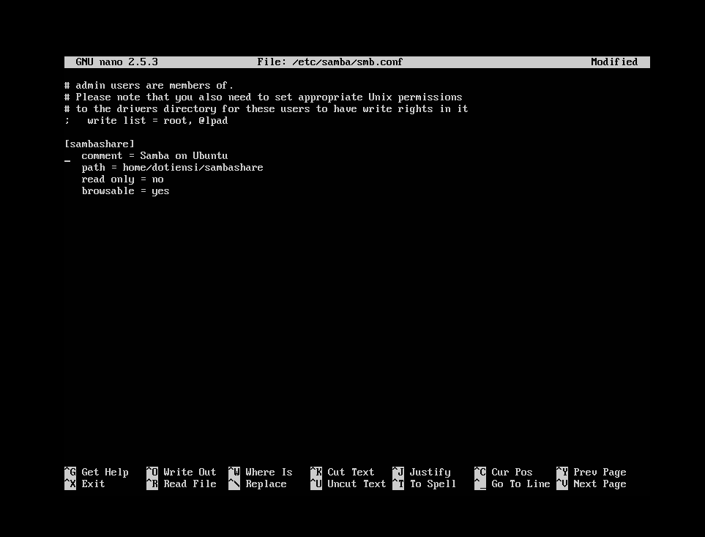

Tạo mật khẩu cho user

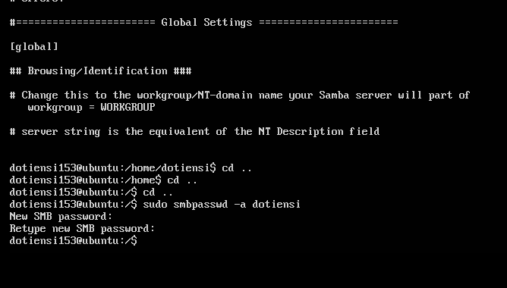

Tạo file hello.txt và folder dotiensi

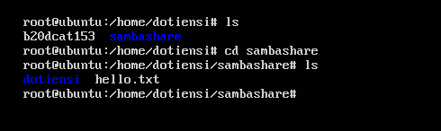

Chỉnh sủa nội dung file hello.txt

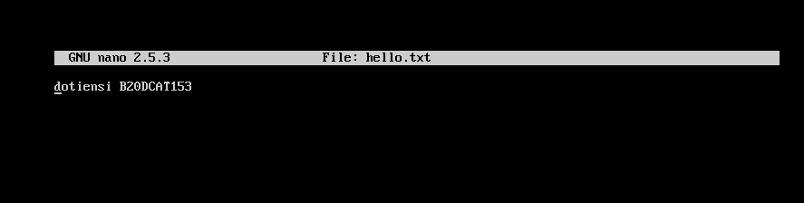

Truy cập từ máy trạm window 7 vào samba share ta được

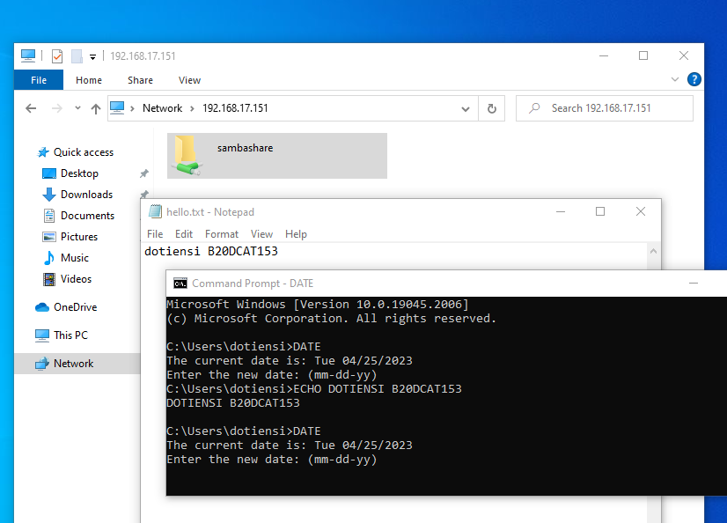

**HỌC VIỆN CÔNG NGHỆ BƯU CHÍNH VIỄN THÔNG**

**KHOA AN TOÀN THÔNG TIN**



**Môn: THỰC TẬP CƠ SỞ**

**BÁO CÁO BÀI THỰC HÀNH SỐ 6**

**Họ và tên sinh viên:**

**Đỗ Tiến Sĩ**

**Mã số sinh viên:**

**B20DCAT153**

**Bài 6: Tìm hiểu và cài đặt, cấu hình NIDS**

**Họ và tên giảng viên:**

**Thầy :Đỗ Xuân Chợ**

**Hà Nội 3/2023 (tháng/năm)**

**1. Mục đích**

* Luyện tập việc cài đặt và cận hành các hệ thống phát hiện xâm nhập cho host (HIDS) và cho mạng (NIDS)
* Luyện tập việc tạo và chỉnh sửa các luật phát hiện tấn công, xâm nhập cho các hệ thống phát hiện xâm nhập thông dụng

**2. Nội dung thực hành**

**2.1 Tìm hiểu lý thuyết**

**2.1.1 Tìm hiểu khái quát về các hệ thống phát hiện tấn công, xâm nhập**

* Xâm nhập là tập các hành động nhằm thỏa hiệp với mục tiêu an toàn (tính bảo mật, toàn vẹn và sẵn sàng) của tài nguyên hoặc máy tính
* Các hệ thống tấn công xâm nhập (IDS) là một lớp phòng vệ quan trọng trong các lớp giải pháp đam bảo an toàn cho hệ thống thông tin và mạng theo mô hình phòng thủ có chiều sâu.
* Hệ thống tấn công, xâm nhập IDS có nhiệm vụ chính là:
* Giám sát lưu lượng mạng hoặc các hành vi trên một hệ thống để nhận dạng các dấu hiệu của tấn công, xâm nhập
* Khi phát hiện các hành vi tấn công, xâm nhập thì ghi logs các hành vi này cho phân tích bổ sung sau này
* Thông thường hệ thống IDS thường kết nối vào các bộ định tuyến, card mạng và chủ yếu làm nhiệm vụ giám sát và cảnh báo, không có khả năng chủ động ngăn chặn tấn công, xâm nhập

**2.1.2 Kiến trúc của một hệ thống IDS**

* Hệ thống cảm biến: thu thập những sự kiện liên quan đến an ninh hệ thống
* Hệ thống phân tích: phát hiện tấn công và các hành vi đáng nghi dựa trên hệ thống cảm biến
* Không gian lưu trữ: lưu trữ các sự kiện và kết quả phân tích
* Giao diện điều khiển: để cài đặt hệ thống IDS, cập nhật các trạng thái bảo mật và kiểm tra các sự kiện/bản ghi từ hệ thống phân tích

**2.1.3 Phân loại các hệ thống phát hiện xâm nhập, các kỹ thuật phát hiện xâm nhập**

* Các hệ thống phát hiện xâm nhập (IDS) thường được sử dụng như một lớp phòng vệ quan trọng trong các lớp giải pháp đảm bảo an toàn cho hệ thống thông tin và mạng
* IDS – Intrusion Detection System: hệ thống phát hiện tấn công, xâm nhập
* Phân loại theo nguồn dữ liệu:
* Hệ thống phát hiện xâm nhập mạng (NIDS -Network-based IDS): phân tích lưu lượng mạng để pát hiện tấn công, xâm nhập cho cả mạng hoặc một phần mạng. trong một sơ đồ mạng, NIDS được bố trí để giám sát phát hiện xâm nhập tại cổng vào cà cho từng phân đoạn mạng
* Hệ thống phát hiện xâm nhập cho host (HIDS: Host-based IDS): phân tích các sự kiện xảy ra trong hệ thống/dịch vụ để phát hiện tấn công, xâm nhập cho hệ thống đó.

**2.1.4 Các kỹ thuật phát hiện xâm nhập**

* Được chia làm 2 kỹ thuật chính: Phát hiện xâm nhập dựa trên chữ ký và phát hiện xâm nhập dựa trên bất thường
* Phát hiện xâm nhập dựa trên chữ ký: Trước hết cần xây dựng CSDL các chữ ký, hoặc các dấu hiệu của các loại tấn công xâm nhập đã biết. Hầu hết các chữ ký, dấu hiệu được nhận dạng và mã hóa thủ công và dạng thường gặp là các luật phát hiện. Bước tiếp theo là sử dụng CSDL các chữ ký để giám sát các hành vi của hệ thống hoặc mạng, cảnh báo nếu phát hiện chữ ký của tấn công.
* Ưu điểm lớn nhất của phát hiện xâm nhập dựa trên chữ ký là có khả năng phát hiện các tấn công, xâm nhập đã biết một cách hiệu quả. Ngoài ra, phương pháp này cho tốc độ xử lý cao, đồng thời yêu cầu tài nguyên tính toán tương đối thấp. nhờ vậy, các hệ thống phát hiện xâm nhập dựa trên chữ ký được ứng dụng rộng rãi trong thực tế. tuy nhiên, nhược điểm chính của phương pháp này là không có khả năng phát hiện các tấn công, xâm nhập mới, do chữ ký của chúng chưa tồn tại trong CSDL các chữ ký. Hơn nữa, nó cũng đòi hỏi nhiều công sức xây dựng và cập nhật cơ sở dữ liệu chữ ký, dấu hiệu của các tấn công, xâm nhập.
* Phát hiện xâm nhập dựa trên bất thường: phát hiện xâm nhập dựa trên bất thường (Anomaly intrusion detection) dựa trên giả thiết: các hành vi tấn công, xâm nhập thường có quan hệ chặt chẽ với các hành vi bất thường. quá trình xây dựng và triển khai một hệ thống phát hiện xâm nhập dựa trên bất thường gồm 2 giai đoạn: là huấn luyện và phát hiện.
* Giai đoạn huấn luyện: hồ sơ của đối tượng trong chế độ làm việc bình thường được xây dựng. để thực hiện giai đoạn huấn luyện này, cần giám sát đối tượng trong một khoảng thời gian dài để thu thập được đầy đủ dữ liệu mô tả các hành vi của đối tượng trong điều kiện bình thường làm dữ liệu huấn luyện. tiếp theo, thực hiện huấn luyện dữ liệu để xây dựng mô hình phát hiện, hay hồ sơ của đối tượng.
* Giai đoạn phát hiện: thực hiện giám sát hành vi hiện tại của hệ thống và cảnh báo nếu có khác biệt rõ nét giữa hành vi hiện tại và các hành vi lưu trong hồ sơ của đối tượng.
* Ưu điểm của phát hiện xâm nhập dựa trên bất thường là có tiềm năng phát hiện các loại tấn công, xâm nhập mới mà không yêu cầu biết trước thông tin về chúng. Tuy nhiên, phương pháp này có tỷ lệ cảnh báo sai tương đối cao so với phương pháp phát hiện dựa trên chữ ký. Điều này làm giảm khả năng ứng dụng thực tế của phát hiện xâm nhập dựa trên bất thường. Ngoài ra, nó cũng tiêu tốn nhiều tài nguyên hệ thống cho việc xây dựng hồ sơ đối tượng và phân tích hành vi hiện tại.

**2.1.5 Tìm hiểu về kiến trúc và chức năng của một số hệ thống phát hiện tấn công, xâm nhập**

**a. Giới thiệu**

- Snort là một NIDS được Martin Roesh phát triển dưới mô hình mã nguồn mở. Tuy Snort miễn phí nhưng nó lại có rất nhiều tính năng tuyệt vời mà không phải sản phẩm thương mại nào cũng có thể có được. Nó được tạo ra bởi Cisco.

Hệ thống có thể được chạy ở ba chế độ khác nhau và có thể thực hiện các chiến lược phòng thủ, vì vậy nó là một hệ thống ngăn chặn xâm nhập cũng như một hệ thống phát hiện xâm nhập

**b. Kiến trúc**

- Snort bao gồm nhiều thành phần, với mỗi phần có một chức năng riêng. Các

phần chính đó là:

* Môđun giải mã gói tin (Packet Decoder)
* Môđun tiền xử lý (Preprocessors)
* Môđun phát hiện (Detection Engine)
* Môđun log và cảnh báo (Logging and Alerting System)
* Môđun kết xuất thông tin (Output Module)

- Khi Snort hoạt động nó sẽ thực hiện việc lắng nghe và thu bắt tất cả các gói tin nào di chuyển qua nó. Các gói tin sau khi bị bắt được đưa vào Môđun Giải mã gói tin. Tiếp theo gói tin sẽ được đưa vào môđun Tiền xử lý, rồi môđun Phát hiện. Tại đây tùy theo việc có phát hiện được xâm nhập hay không mà gói tin có thể được bỏ qua để lưu thông tiếp hoặc được đưa vào môđun Log và cảnh báo để xử lý. Khi các cảnh báo được xác định môđun Kết xuất thông tin sẽ thực hiện việc đưa cảnh báo ra theo đúng định dạng mong muốn.

**2.2 Các bước thực hành – Kết quả**

**a. Máy ảo Ubuntu cài snort và Kali**

* **Máy kali**

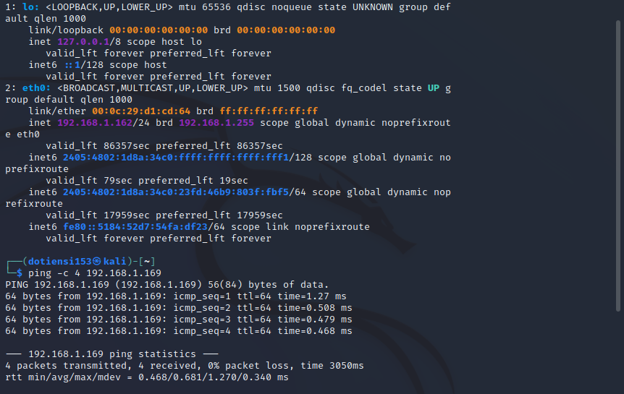

* **Máy snort**

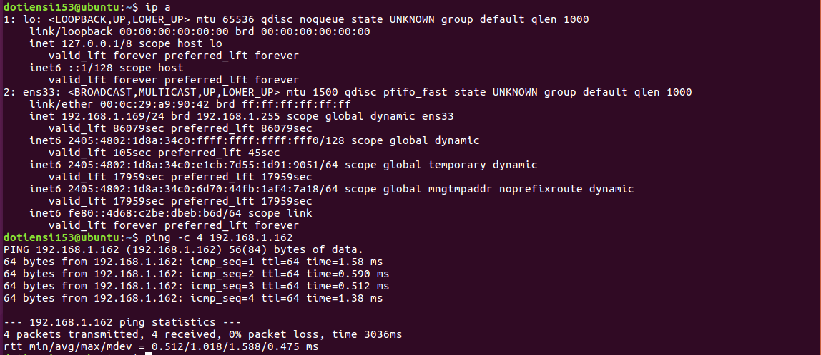

**b. Cài đặt và cấu hình thành công Snort**

- Gõ lệnh: sudo apt-get install snort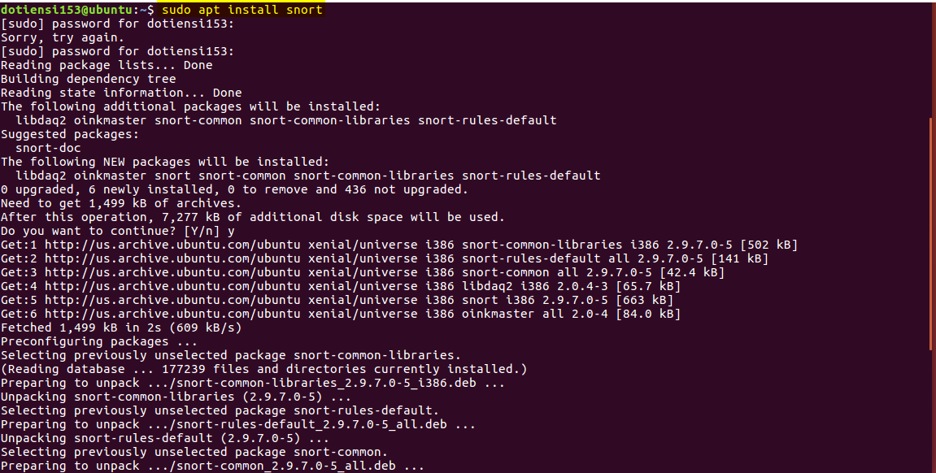

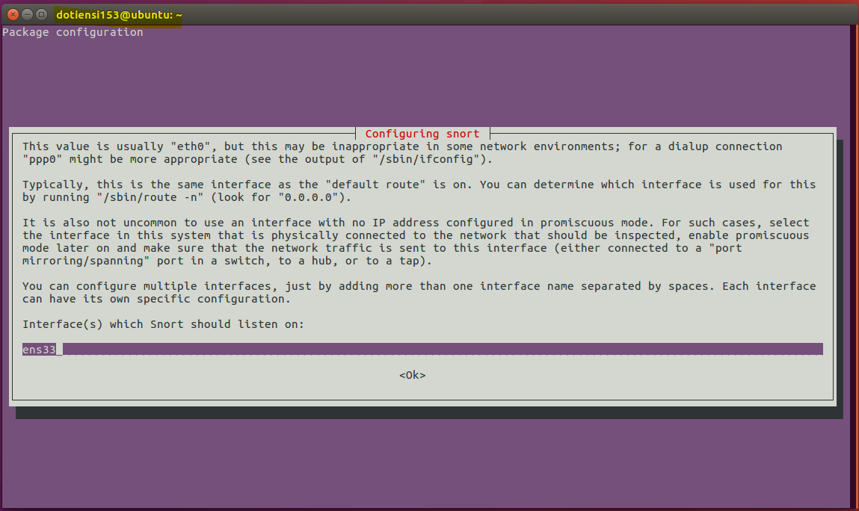

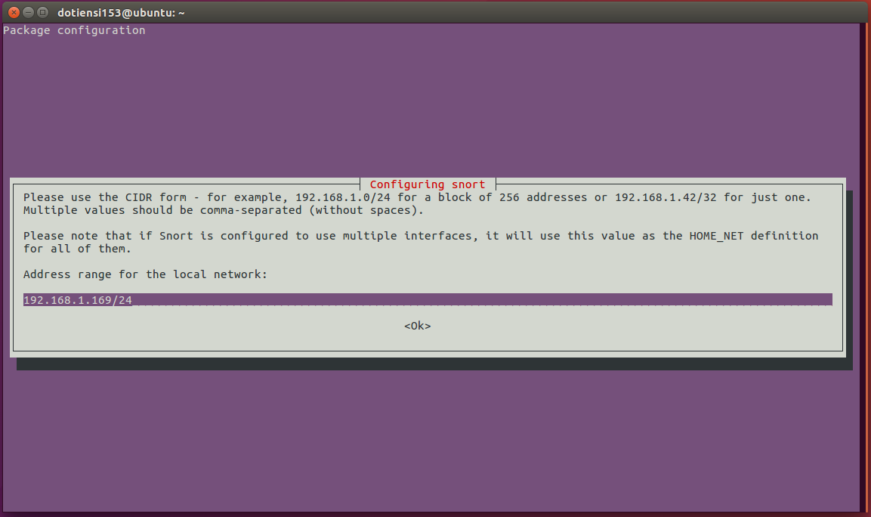

Khởi chạy snort:

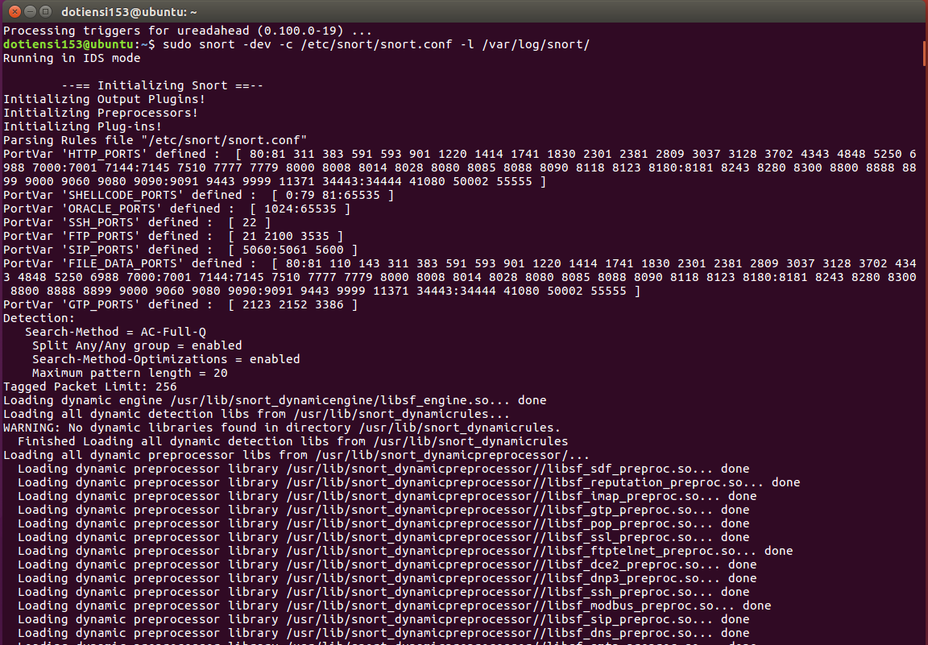

Kiểm tra log snort

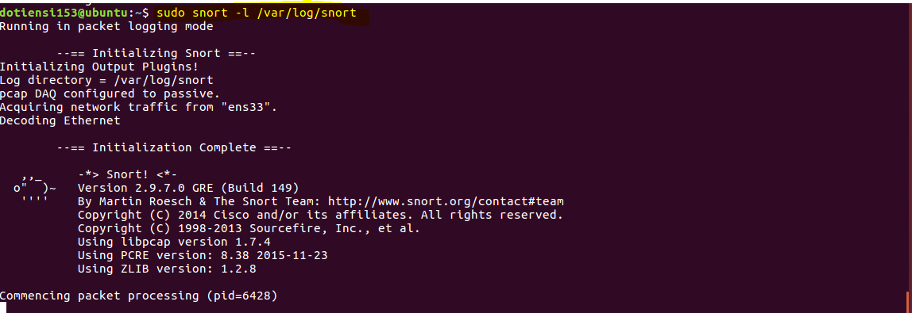

Thêm lệnh ipvar HOME_NET <ip/24> để tiến hành cấu hình snort

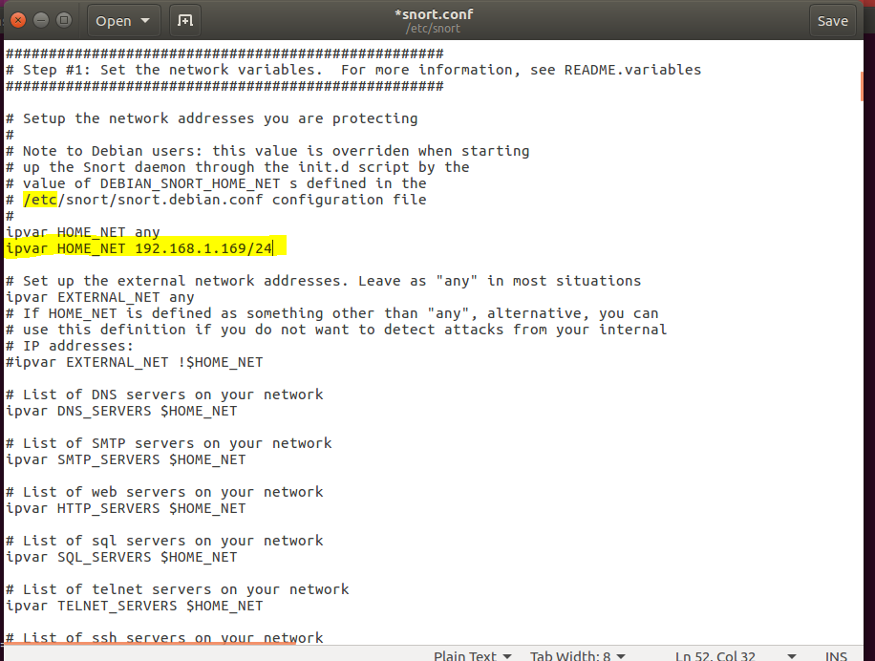

**c. Tạo các luật Snort để phát hiện 3 dạng rà quét, tấn công hệ thống:**

- Gõ lệnh sau để tạo các luật: sudo nano /etc/snort/rules/local.rules

- Gõ Ctrl+X để lưu lại.

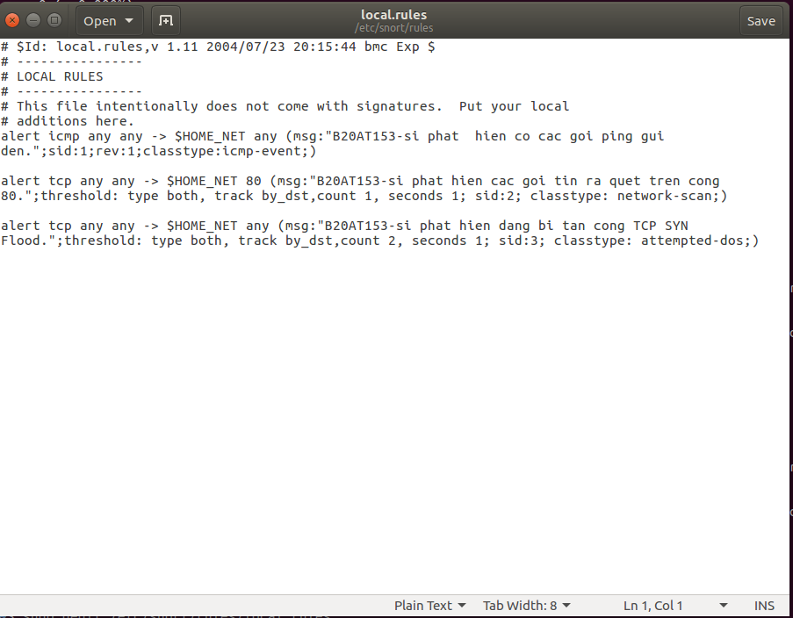

d. Từ máy Kali, sử dụng lệnh ping để ping máy Snort.

Trên máy Snort kiểm tra kết quả phát hiện trên giao diện terminal hoặc log của Snort

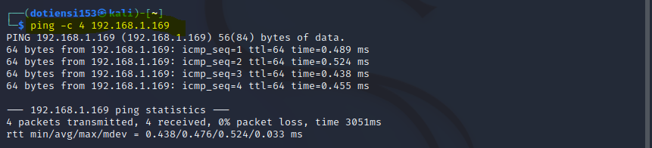

- Bên máy Snort: gõ lệnh sudo snort -A console -q -c /etc/snort/snort.conf -i ens33

Để xem kết quả hiển thị

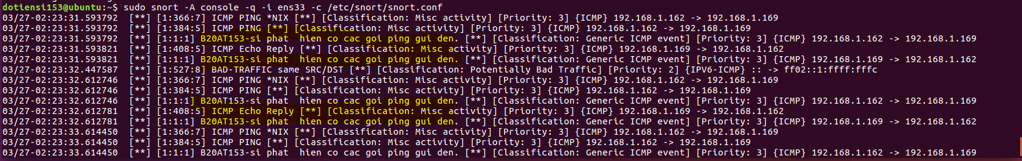

* Từ máy Kali, sử dụng công cụ nmap để rà quét máy Snort (dùng lệnh: nmap -sV - p80 -A ). Trên máy Snort kiểm tra kết quả phát hiện trên giao diện terminal hoặc log của Snort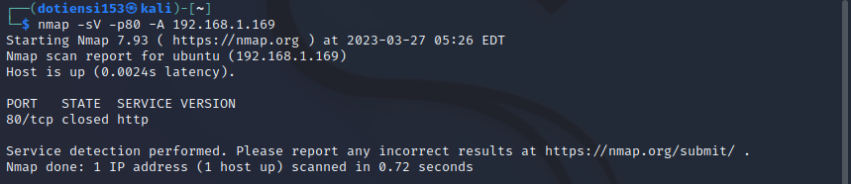

- Bên máy Snort: gõ lệnh sudo snort -A console -q -c /etc/snort/snort.conf -i ens33

Để xem kết quả hiển thị.

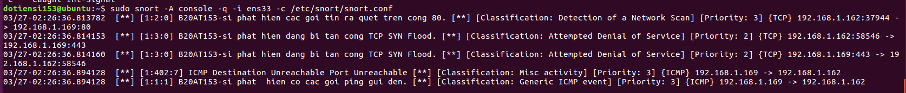

- Bên máy Snort: gõ lệnh sudo snort -A console -q -c /etc/snort/snort.conf -i ens33

Để xem kết quả hiển thị.

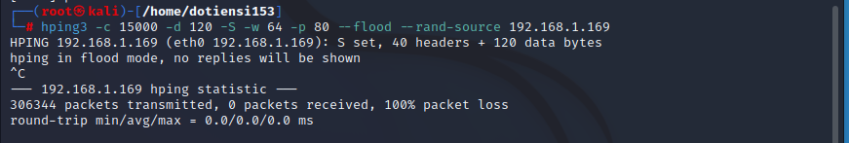

- Bên máy Snort: gõ lệnh sudo snort -A console -q -c /etc/snort/snort.conf -i ens33

Để xem kết quả hiển thị.

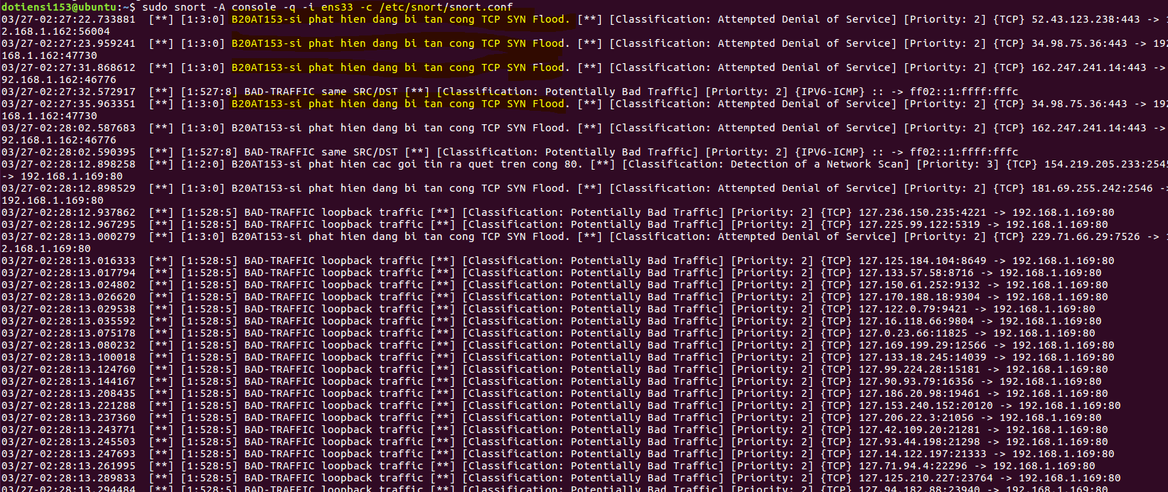

**HỌC VIỆN CÔNG NGHỆ BƯU CHÍNH VIỄN THÔNG**

**KHOA AN TOÀN THÔNG TIN**



**Môn: THỰC TẬP CƠ SỞ**

**BÁO CÁO BÀI THỰC HÀNH SỐ 7**

**Họ và tên sinh viên:**

**Đỗ Tiến Sĩ**

**Mã số sinh viên:**

**B20DCAT153**

**Bài 7: Tìm hiểu và cài đặt, cấu hình máy chủ VPN**

**Họ và tên giảng viên:**

**Thầy :Đỗ Xuân Chợ**

**Hà Nội 3/2023 (tháng/năm)**

**Cài đặt, cấu hình VPN Server**

**1. Mục đích**

- Tìm hiểu về mạng riêng ảo (VPN-Virtual Private Network), kiến trúc và hoạt động của mạng riêng ảo.

- Luyện tập kỹ năng cài đặt, cấu hình và vận hành máy chủ mạng riêng ảo (VPN server).

**2. Nội dung thực hành**

**2.1 Tìm hiểu lý thuyết**

**2.1.1 Khái quát về VPN, các mô hình VPN và ứng dụng VPN**

- VPN hay còn gọi là Virtual Private Network (mạng riêng ảo), cho phép người dùng thiết lập mạng riêng ảo với một mạng khác trên Internet. VPN có thể được sử dụng để truy cập các trang web bị hạn chế truy cập về mặt địa lý, bảo vệ hoạt động duyệt web khỏi “sự tò mò” trên mạng wifi công cộng bằng cách thiết lập mạng riêng ảo.Muốn kết nối vào hệ thống VPN, thì mỗi tài khoản đều phải được xác thực (phải có Username và Password). Những thông tin xác thực tài khoản này được dùng để cấp quyền truy cập thông qua 1 dữ liệu – Personal Identification Number (PIN), các mã PIN này thường chỉ có tác dụng trong 1 khoảng thời gian nhất định.VPN che dấu địa chỉ giao thức internet (IP) để các hành động trực tuyến của bạn hầu như không thể theo dõi được.

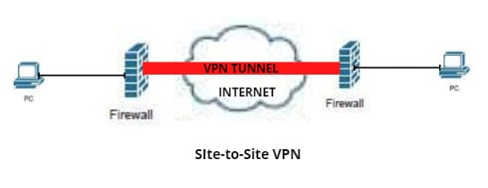

- Công nghệ VPN có thể được phân loại 2 loại cơ bản: Site-to-Site VPN và Remote Access VPN

+Site-to-Site VPN hay còn gọi là LAN-to-LAN VPN sử dụng kết nối mạng tunnel mode giữa các Gateway (Gateway có thể là các Router hay Firewall router hỗ trợ VPN).Là mô hình dùng để kết nối các hệ thống mạng ở các nơi khác nhau tạo thành một hệ thống mạng thống nhất. Ở loại kết nối này thì việc chứng thực ban đầu phụ thuộc vào thiết bị đầu cuối ở các Site, các thiết bị này hoạt động như Gateway và đây là nơi đặt nhiều chính sách bảo mật nhằm truyền dữ liệu một cách an toàn giữa các Site.

- Remote Access VPN: cho phép truy cập bất cứ lúc nào bằng Remote, mobile, và các thiết bị truyền thông của nhân viên các chi nhánh kết nối đến tài nguyên mạng của tổ chức.Loại này thường áp dụng cho nhân viên làm việc lưu động hay làm việc ở nhà muốn kết nối vào mạng công ty một cách an toàn. Cũng có thể áp dụng cho văn phòng nhỏ ở xa kết nối vào văn phòng trung tâm của công ty. Remote Access VPN còn được xem như là dạng User-to-LAN, cho phép người dùng ở xa dùng phần mềm VPN Client kết nối với VPN Server.Một hướng phát triển khá mới trong remote access VPN là dùng wireless VPN, trong đó một nhân viên có thể truy cập về mạng của họ thông qua kết nối không dây.

- Ưu nhược điểm các VPN

* Ưu điểm: chi phí thiết lập mạng thấp, tăng cường tính bảo mật cho hệ thống...
* Nhược điểm: VPN không có khả năng quản lý Quality of Service (QoS) qua môi trường Internet, do vậy các gói dữ liệu (Data package) vẫn có nguy cơ bị thất lạc, rủi ro. Khả năng quản lý của các đơn vị cung cấp VPN là có hạn nên máy tính vẫn có thể bị hack, tiềm ẩn nguy cơ bảo mật cho máy tính.

- Ứng dụng của VPN

* Truy cập vào mạng doanh nghiệp khi ở xa
* Truy cập vào mạng gia đình,dù không ở nhà − Duyệt web ẩn danh
* Truy cập vào những website bị chặn giới hạn địa lý − Tải tập tin

**2.1.2 Các giao thức tạo đường hầm choVPN: PPTP, L2TP, MPLS...**

**a. Giao thức PPTP**

- PPTP (Point-to-Point Tunneling Protocol-giao thức đường hầm điểm nối điểm) là giao thức được dùng để truyền dữ liệu qua các hầm -Tunnel giữa 2 tầng traffic trong Internet.PPTP được coi là phương thức đào đường hầm kém an toàn nhất, cũng là giao thức lâuđời nhất trong số các giao thức. Nó được tạo bởi Microsoft và phát hành cùng Windows 95. Tất cả những gì bạn cần là tên người dùng và mật khẩu với địa chỉ máy chủ để thực hiện kết nối. PPTP cũng là giao thức VPN Tunneling nhanh nhất vì mức độ mã hóa của nó quá thấp. Nếu không quan tâm về bảo mật, lựa chọn này có thể phù hợp về tốc độ.

**b. Giao thức L2TP**

- L2TP (Layer 2 Tunneling Protocol) là mạng riêng ảo được phát triển bởi Microsoft và Cisco.L2TP tốt hơn PPTP về mặt bảo mật nhưng về tốc độ thì PPTP nhanh hơn, nó không có mã hóa riêng. Dữ liệu và lưu lượng đi qua đường hầm này thường được mã hóa bằng giao thức bảo mật IPSec. L2TP/IPSec cung cấp cho người dùng công nghệ mã hóa tiên tiến nhất, AES-256. L2TP là một giao thức phổ biến vì mức độ bảo mật cao nhưng nó không thể vượt qua một số tường lửa hạn chế vì nó sử dụng các cổng cố định để kết nối.

**c. Giao thức MPLS**

- MPLS (Multi Protocol Label Switching) là công nghệ chuyển mạch nhãn đa giao thức,một tập các công nghệ mở dựa vào chuẩn Internet mà kết hợp chuyển mạch lớp 2 và định tuyến lớp 3 để chuyển tiếp gói tin bằng cách sử dụng các nhãn ngắn có chiều dài cố định. MPLS cho phép các ISP hợp nhất các mạng sử dụng các công nghệ khác nhau vào trong một mạng duy nhất, và đặc biệt quan trọng là cho các nhà ISP đạt được việc điều khiển lưu lượng một cách chính xác tại lớp IP.Bằng cách sử dụng các giao thức điều khiển và định tuyến Internet, MPLS cung cấp chuyển mạch hướng kết nối ảo qua các tuyến Internet bằng cách sử dụng các nhãn và trao đổi nhãn. MPLS bao gồmviệc thực hiện các đường chuyển mạch nhãn LSP, nó cũng cung cấp các thủ tục và các giao thức cần thiết để phân phối các nhãn giữa các chuyển mạch và các bộ định tuyến.

**2.1.3 Các giao thức bảo mật cho VPN: IPSec, SSL/TLS**

**a. IPSec**

- IPSec (IP Security) là một tập các giao thức chuẩn, cung cấp các dịch vụ bảo mật cho những gói tin IP tại lớp network. Những dịch vụ này bao gồm các điều khiển truy cập (access control list), toàn vẹn dữ liệu (data integrity), xác thực (authentication), tránh trùng lặp gói tin (against replay) và sự bảo mật dữ liệu (data security).Mục đích chính của IPSec là bảo vệ luồng dữ liệu mong muốn dựa trên các dịch vụ bảo mật có sẵn.IPSec là sự lựa chọn hàng đầu cho việc bảo mật VPN.

**b. SSL/TSL**

- SSLlà chữ viết tắt củaSecure Sockets Layer (Lớp socket bảo mật). Một loại bảo mật giúp mã hóa liên lạc giữa website và trình duyệt. Công nghệ này đanglỗi thờivà được thay thế hoàn toàn bởiTLS. TLSlà chữ viết tắt củaTransport Layer Security,nó cũng giúp bảo mật thông tin truyền giống như SSL. Website được càiđặt chứng chỉ SSL/TLS có thể dùng gaio thức HTTPS để thiết lập kênh kết nối an toàn tới server. Mục tiêu của SSL/TLS là bảo mật các thông tin nhạy cảm trong quá trình truyền trên internet như, thông tin cá nhân, thông tin thanh toán, thông tin đăng nhập. Nó là giải pháp thay thế cho

phướng pháp truyền thông tin văn bản dạng plain text, văn bản loại này khi truyền trên internet sẽ không được mã hóa, nên việc áp dụng mã hóa vào sẽ khiến cho các bên thứ 3 không xâm nhập được bào thông tin của bạn, không đánh cắp hay chỉnh sửa được các thông tin đó.Chứng chỉ SSL/TLS hoạt động bằng cách tích hợp key mã hóa vào thông tin định danh công ty. Nó sẽ giúp công ty mã hóa mọi thông tin được truyền mà không bị ảnh hưởng hoặc chỉnh sửa bởi các bên thứ 3. SSL/TLS hoạt động bằng cách sử dụng public và private key, đồng thời các khóa duy nhất của mỗi phiên giao dịch. Mỗi khi khách truy cập điền vào thanh địa chỉ SSL thông tin web browser hoặc chuyển hướng tới

trang web được bảo mật, trình duyệt và web server đã thiết lập kết nối. Trong phiên kết nối ban đầu, public và private key được dùng để tạo session key, vốn được dùng để mã hóa và giải mã dữ liệu được truyền đưa. Session key sẽ được sử dụng trong một khoảng thời gian nhất định và chỉ có thể dùng cho phiên giao dịch này.

**2.1.4 SoftEther VPN**

- Softether là một dự án VPN tương đối mới giúp công nghệ VPN trở nên an toàn hơn, cho phép người dùng lướt web ẩn danh và BẢO MẬT cao hơn. SoftEther VPN khởi đầu là một dự án học thuật tại Đại học Tsukuba và là một Phần mềm VPN đa giao thức đa nền tảng mã nguồn mở miễn phí. Hiện tại, SoftEther VPN hỗ trợWindows, Linux, Mac, Solaris, FreeBSDvà thường là một lựa chọn tốt để thay thế cho OpenVPN vì nhanh hơn. Bên cạnh đó, SoftEther VPN còn sử dụngkey certificate AES 256 bit,,1 cấp độ bảo mật và mã hóa cao. Thêm một điểm cộng lớn cho phần mềm này là nó tích hợp tất cả các tính năng của các giao thức VPN khác nhau như PPTP, L2TP, OpenVPN và SSTP, trong khi loại bỏ nhược điểm của chúng. Tất cả các tính năng mà SoftEthercung cấp, tăng cường khả năng giúp người dùng điều hướng an toàn và vượt qua mọi tường lửa do các bên chính quyền áp đặt, giúp nó trở thành một giao thức VPN phổ biến

- Các tính năng của SoftEther VPN:

* Phần mềm miễn phí và mã nguồn mở.
* Dễ dàng thiết lập cảVPN truy cập từ xa và vpn từ trang web đến trang web.
* Ssl-VPN Đường hầm trên HTTPS để đi qua NATs và tường lửa. +VPN mang tính cách mạng qua ICMP và VPN qua các tính năng DNS.
* Khả năng chống lại tường lửa bị hạn chế cao.
* Đủ tính năng bảo mật như ghi nhật ký và tường lửa bên trong đường hầm VPN.
* Mã hóa AES 256-bit và RSA 4096-bit.

- Kiến trúc của SoftEther VPN:Chuẩn bị máy kali

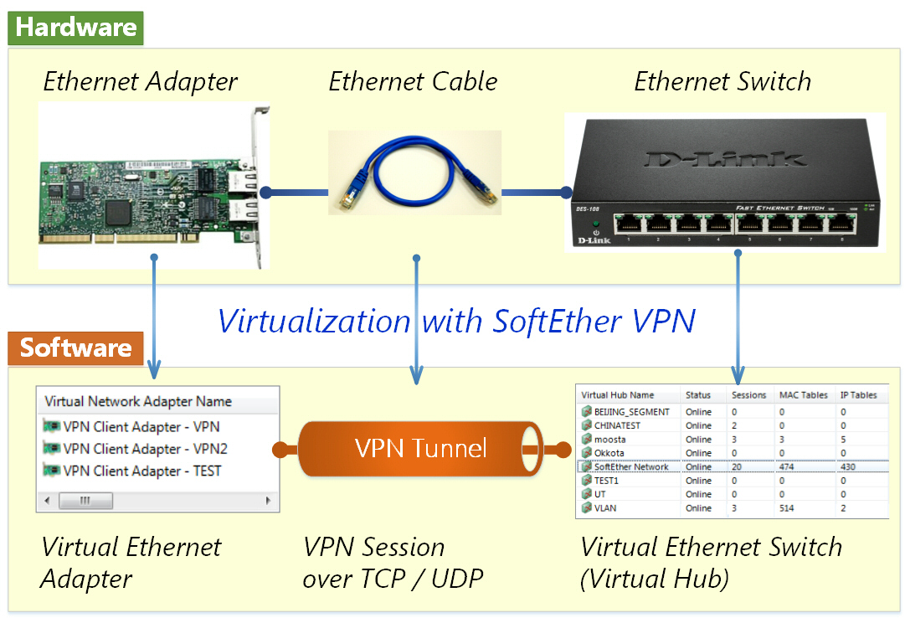

**II) Cài đăt và thực hành.**

Máy Kali

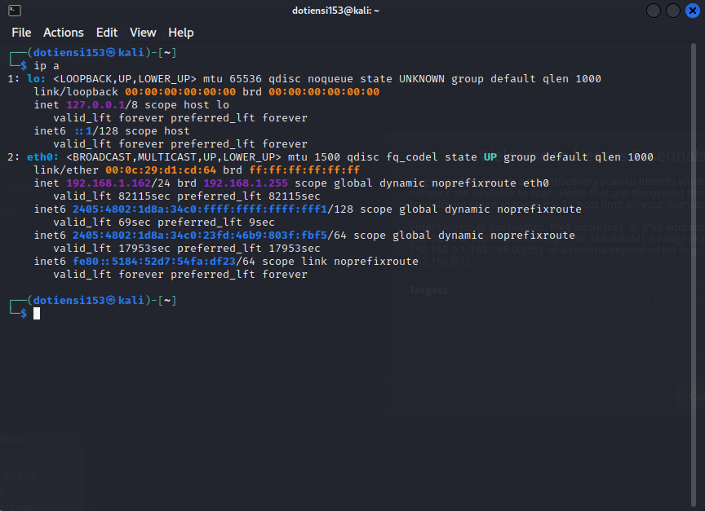

Máy Windows

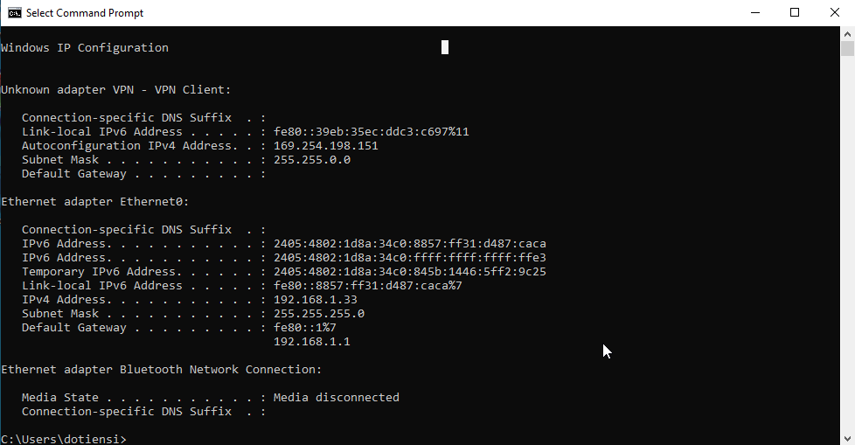

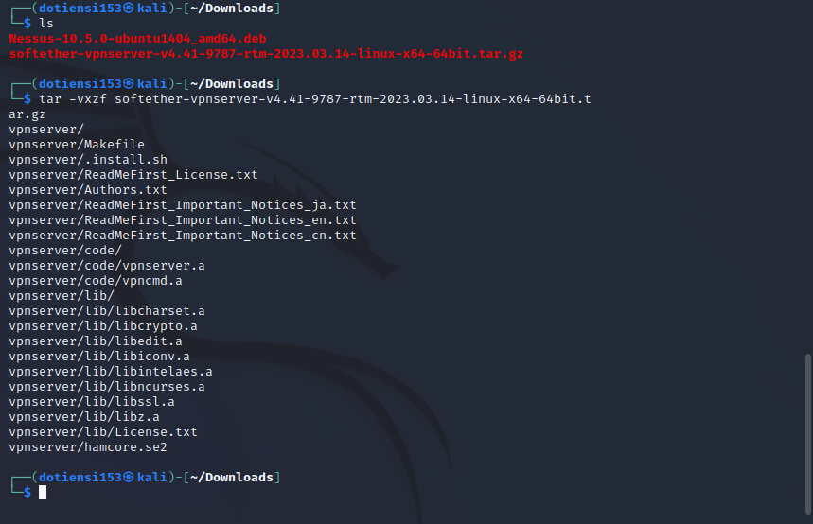

Cài đặt GCC

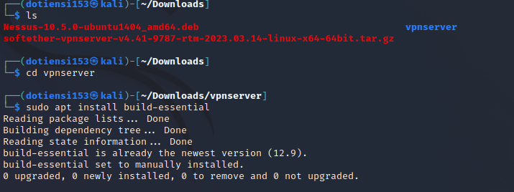

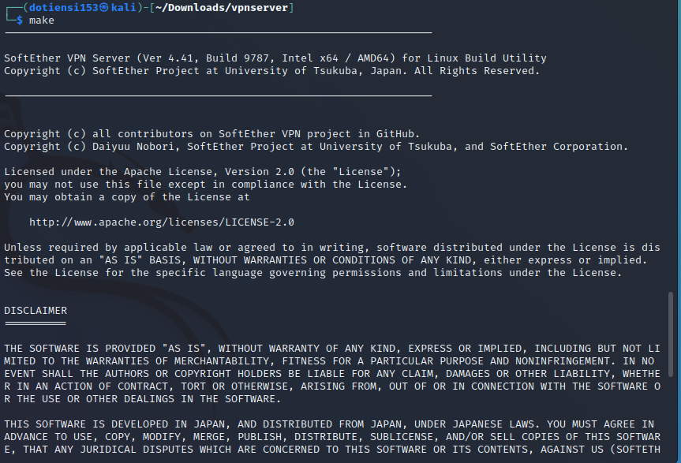

Khởi động máy chủ VPN: **sudo ./vpnserver start**

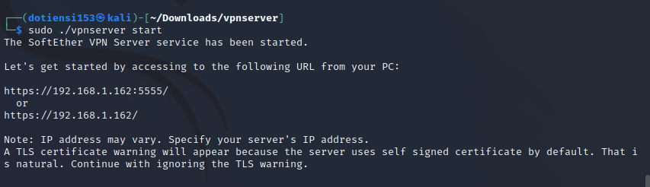

Tạo 1 vitual hub và tạo 1 người dùng mới

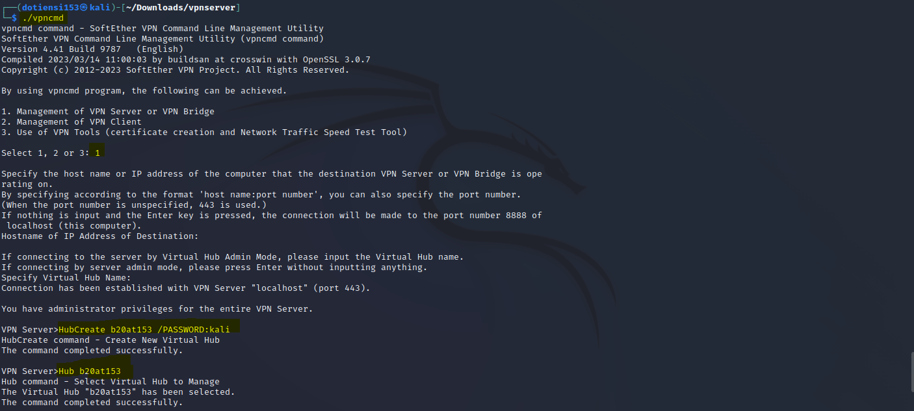 

Tải SoftEther VPN server trên máy window

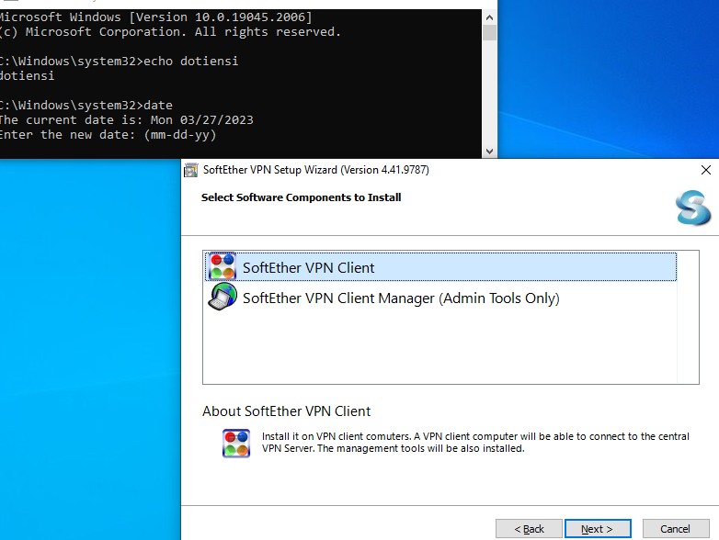

Tạo và kiểm tra kết nối VPN

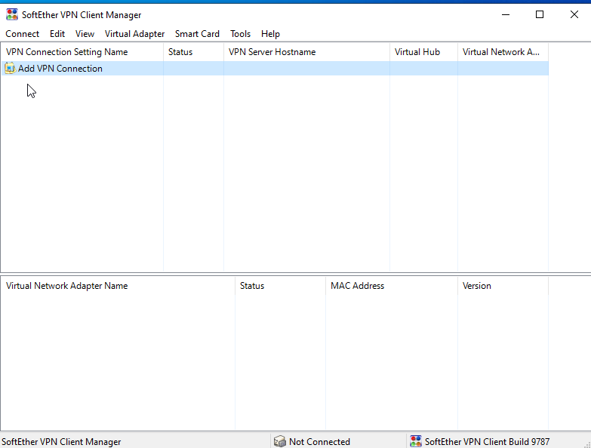

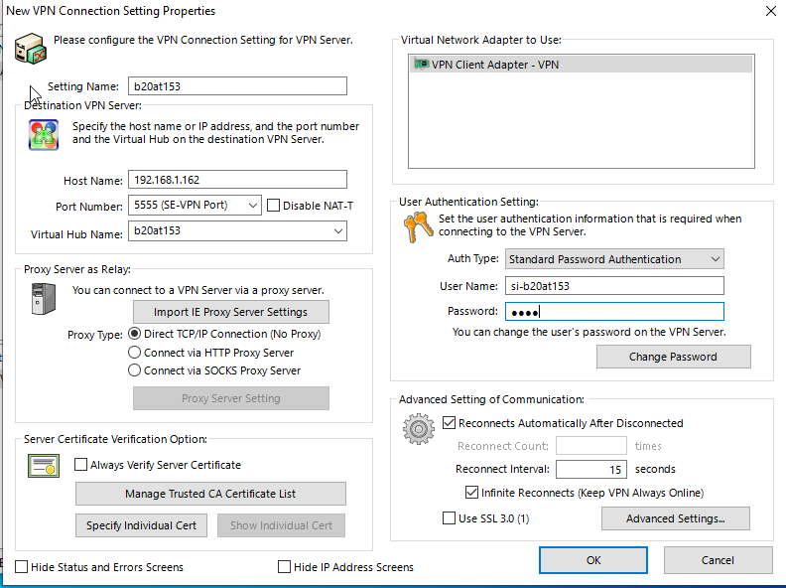 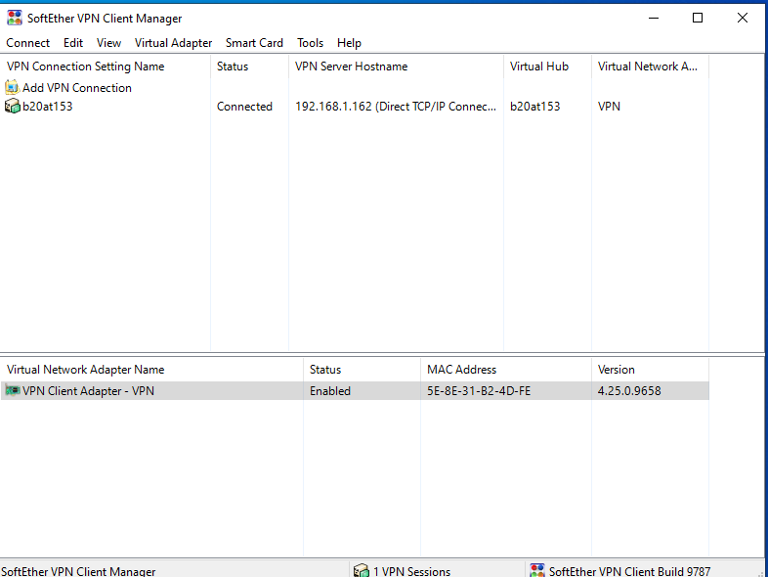

sudo grep<mã sinh viên> vpnserver/server_log/*.log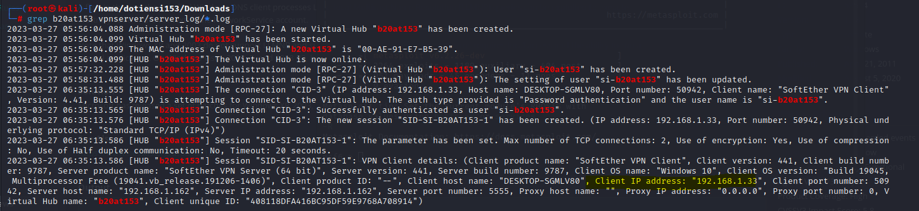

**HỌC VIỆN CÔNG NGHỆ BƯU CHÍNH VIỄN THÔNG**

**KHOA AN TOÀN THÔNG TIN**



**Môn: THỰC TẬP CƠ SỞ**

**BÁO CÁO BÀI THỰC HÀNH SỐ 8**

**Họ và tên sinh viên:**

**Đỗ Tiến Sĩ**

**Mã số sinh viên:**

**B20DCAT153**

**Bài 8: Bắt dữ liệu mạng**

**Họ và tên giảng viên:**

**Thầy :Đỗ Xuân Chợ**

**Hà Nội 3/2023 (tháng/năm)**

Bắt dữ liệu mạng.

I. Tìm hiểu lý thuyết:

1. tcpdump:

– tcpdump là một công cụ phân tích gói tin mạng chạy dưới giao diện dòng lệnh (CLI). Nó cho phép người dùng hiển thị các gói tin TCP/IP đang được truyền hoặc nhận qua mạng mà máy tính chạy tcpdump kết nối tới.

– tcpdump có mặt trên Windows và các hệ điều hành họ Unix như Linux, BSD, MacOS, OpenWRT, v.v

– Một số tác dụng của tcpdump (và các công cụ bắt gói tin nói chung) trên thực tế:

* Giám sát hạ tầng mạng để phát hiện các kết nối bất thường.
* Tấn công ăn trộm tên tài khoản, mật khẩu và các thông tin nhạy cảm khác nếu dữ liệu được truyền qua HTTP không mã hoá.
* Kiểm tra lỗi trên hạ tầng mạng (định tuyến sai, cổng đóng, v.v).

– tcpdump có thể lưu kết quả bắt gói tin vào tệp pcap.

2. Wireshark:

– Wireshark là một công cụ phân tích gói tin mạng mã nguồn mở và miễn phí, được sử dụng rộng rãi trên thế giới. Wireshark có mặt trên Windows và các hệ điều hành họ Unix.

– Khác với tcpdump, Wireshark có giao diện đồ hoạ (GUI) giúp người dùng dễ tương tác hơn.

– Wireshark khá giống với tcpdump. Một số tính năng của Wireshark liệt kê dưới đây cũng có mặt trên tcpdump:

* Hỗ trợ nhiều giao thức mạng khác nhau.
* Giám sát hạ tầng mạng trên thời gian thực.
* Bắt các gói tin trên thời gian thực, có thể lưu lại và kiểm tra sau.
* Hỗ trợ đọc ghi nhiều loại tệp dữ liệu: tcpdump (libpcap), Pcap NG, Catapult DCT2000, Cisco Secure IDS iplog, Microsoft Network Monitor, v.v
* Hỗ trợ phân tích VoIP.
* Có thể xuất dữ liệu dưới dạng XML, PostScript, CSV hoặc plain text.

3. NetworkMiner:

– NetworkMiner là một công cụ phân tích mạng (NFAT) mã nguồn mở dành cho Windows.

– Tương tự như tcpdump và Wireshark, NetworkMiner có thể được sử dụng như một công cụ bắt / dò tìm gói tin mạng thụ động để phát hiện hệ điều hành, phiên, tên máy chủ, cổng đang mở, v.v. mà không đặt bất kỳ lưu lượng nào trên mạng.

– NetworkMiner có thể lưu kết quả bắt gói tin vào tệp pcap.

II) mô tả cài đặt kết quả.

Chuẩn bị các máy

Cấu hình địa chỉ IP cho máy Windows Server 2022 mạng Internal(IP 192.168.100.201), và mạng External(IP 10.10.19.202)

|  |  |
| --- | --- |
|  |  |

Cấu hình địa chỉ IP(10.10.19.148) cho Kali Linux External:

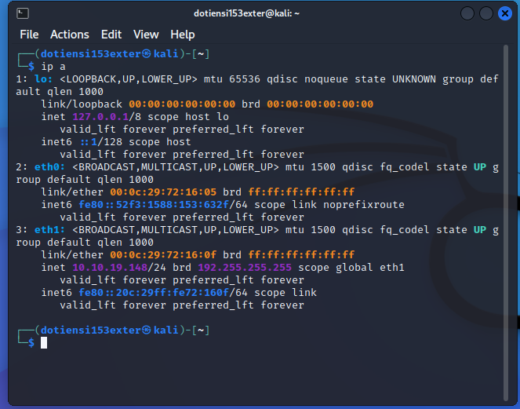

Cấu hình địa chỉ IP(192.168.100.147) cho Ubuntu Linux Internal

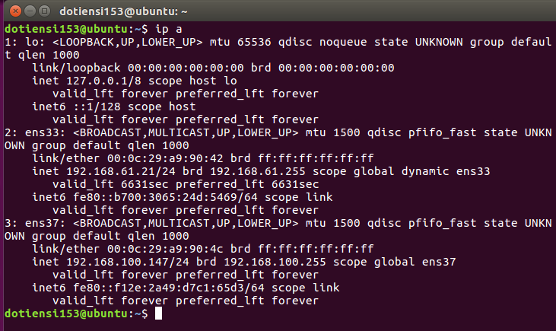

Windows Internal(192.168.100.5)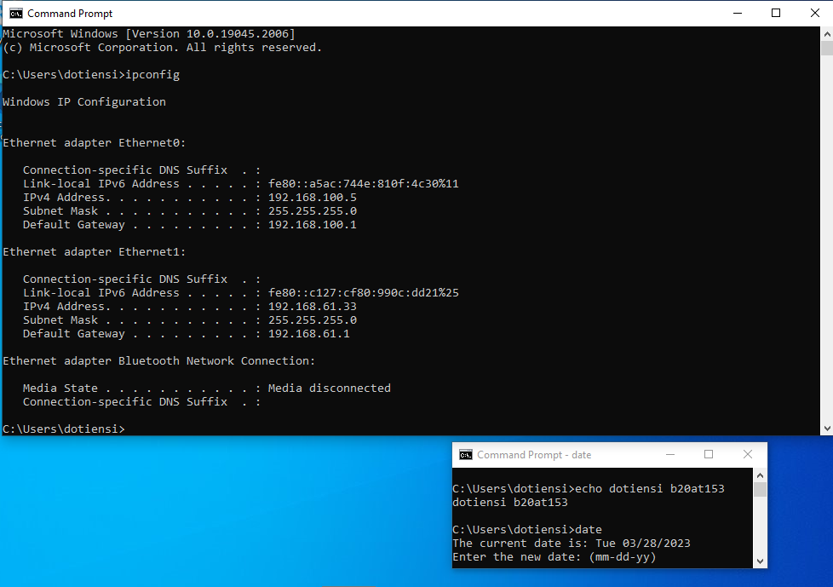

Trong bài 8 cần thêm 1 máy Linux Sniffer có 2 chân mạng. 1 chân mạng eth0 trong dải 192.168.100.0/24 (Internal), 1 chân mạng eth1 trong dải 10.10.19.0/24 (External).

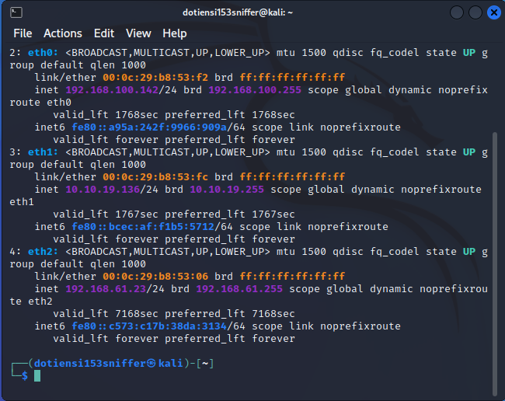Kích hoạt các eth1 và eth2 hoạt động ở chế độ hỗn hợp

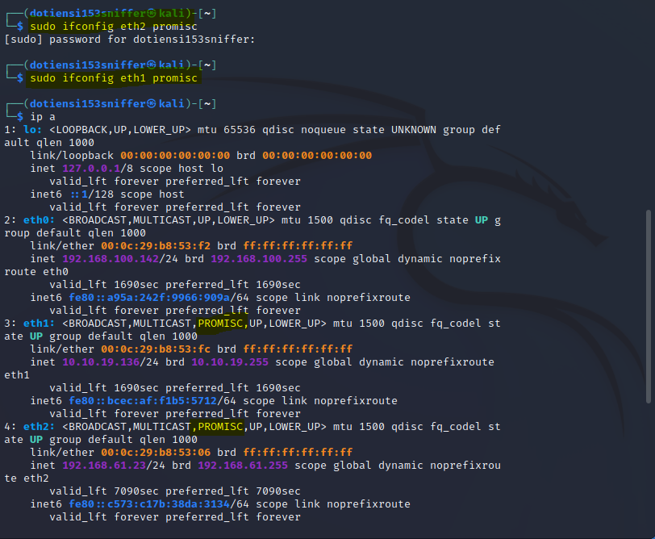

Khởi động tcpdump bắt các gói tin trên interfaces mạng Internal

Và gửi vào 1 file (file được đặt tên là eth0-b20at153.pcap) 

Trên máy Windows Server Internal ping đến dải mạng Internal

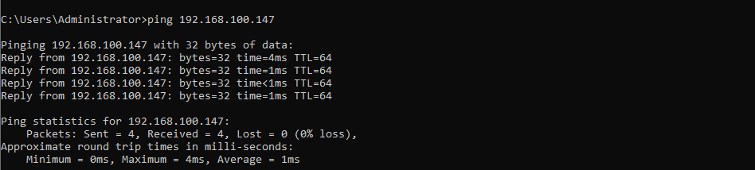

Từ máy Linux Sniffer bắt được dữ liệu

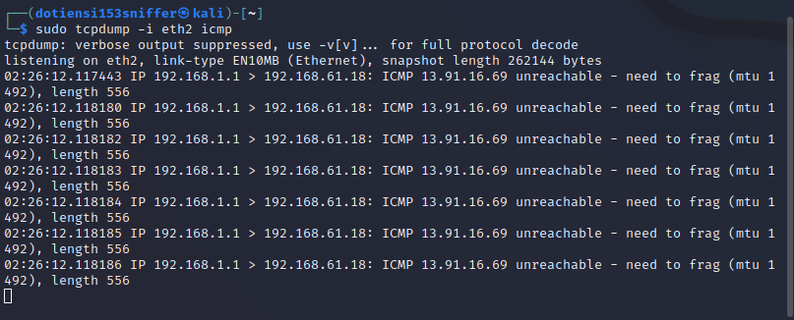

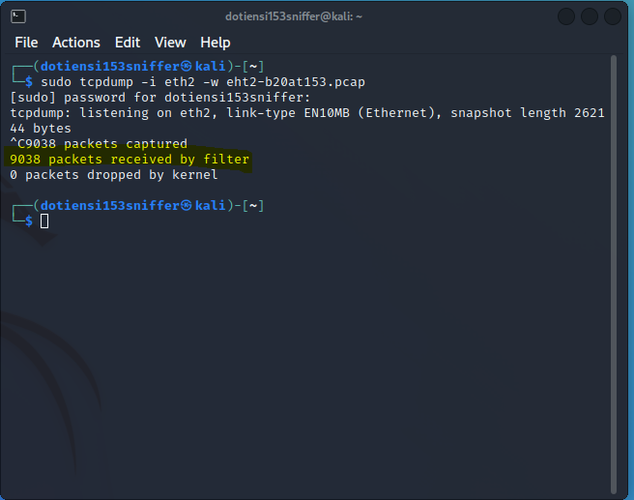 Tương tự trên máy Windows Server Victim External ping đến dải mạng External.Khởi động tcpdump trên interfaces eth1.

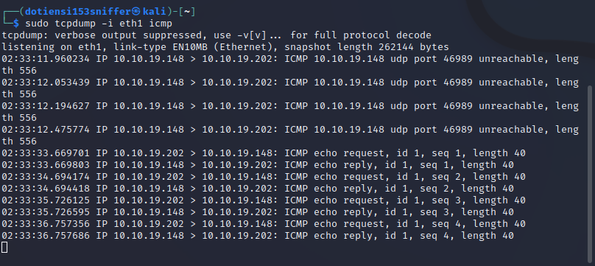

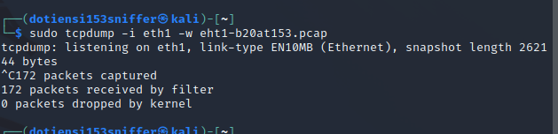

Khởi động Wireshark chọn Start ở dòng eth0 để bắt các gói tin trên dải mạng 192.168.100.0/24

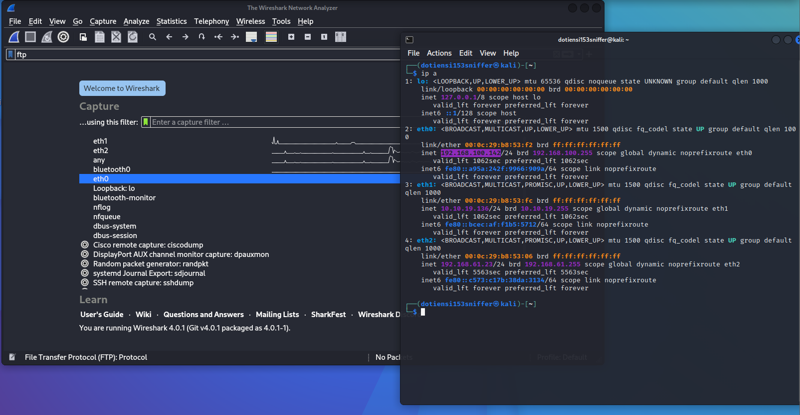

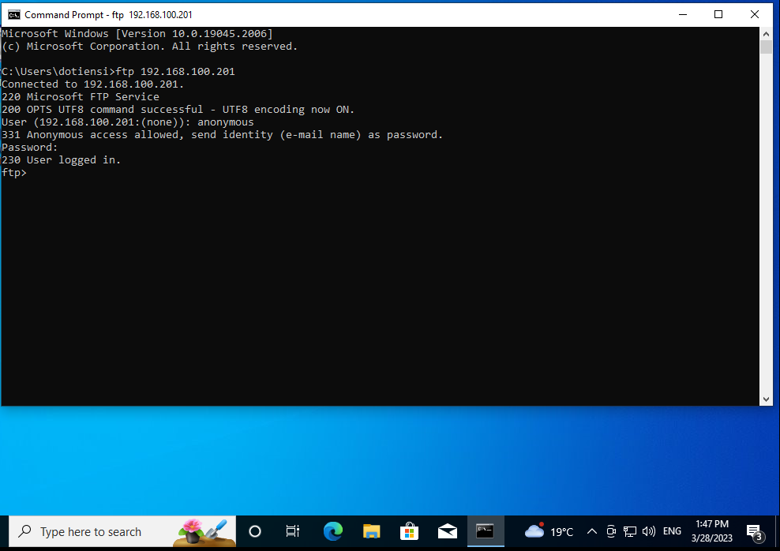 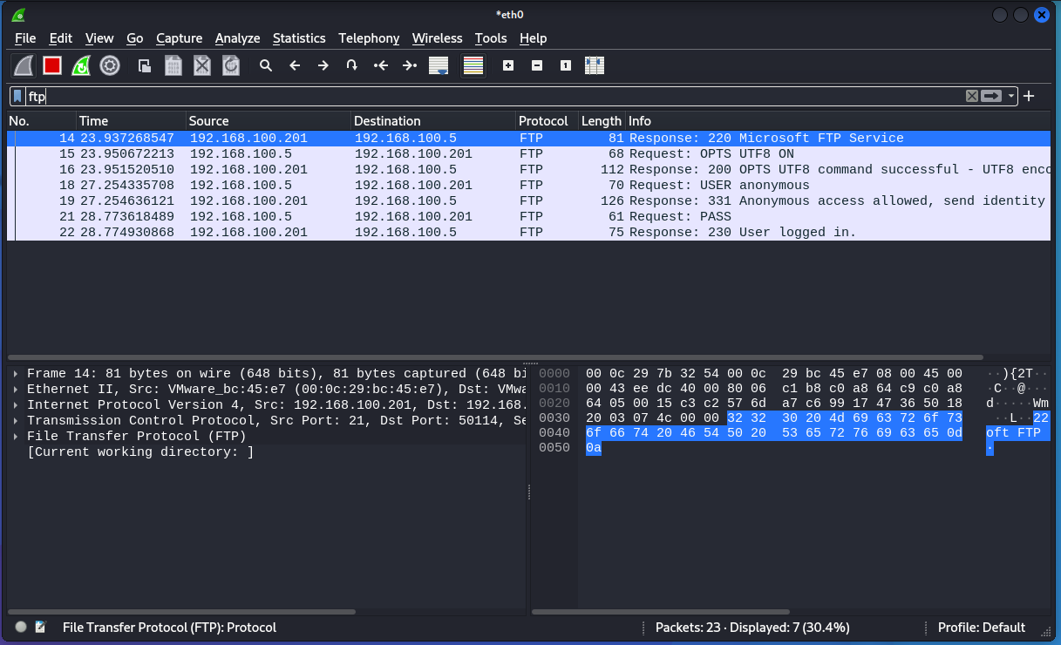

Lưu lại file trên

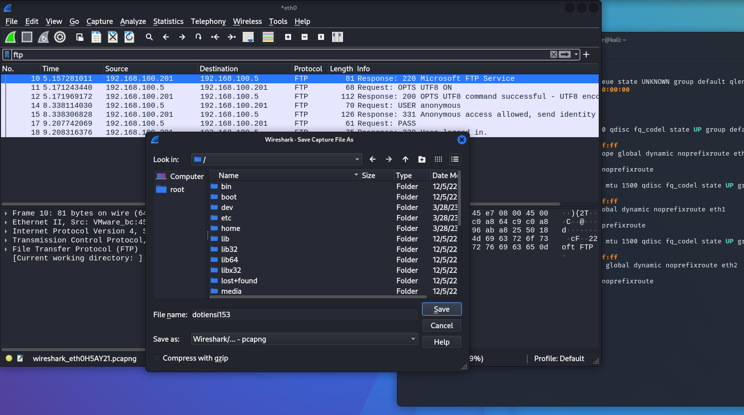

Tương tự với mạng external

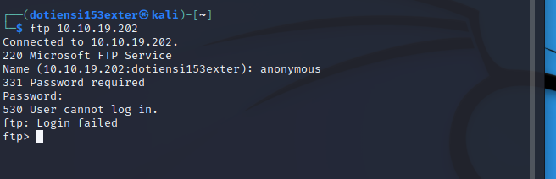

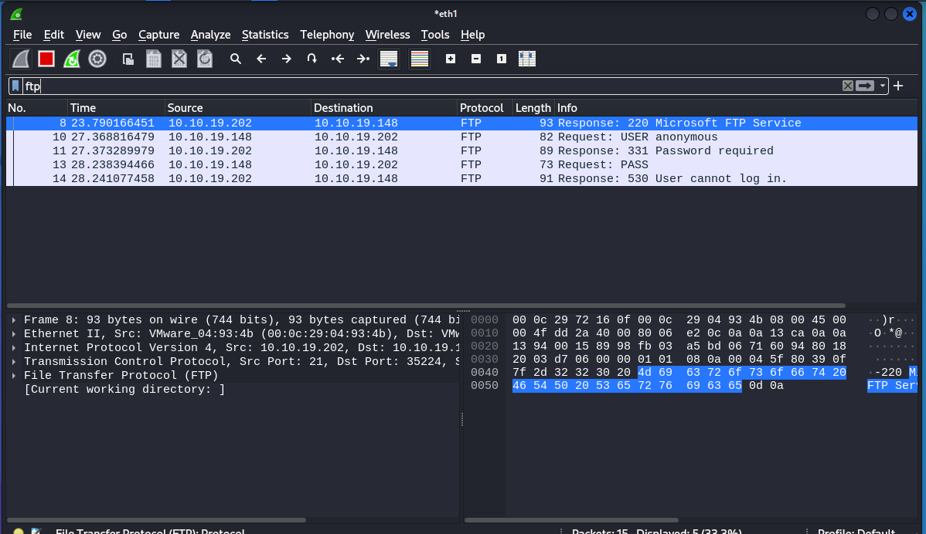

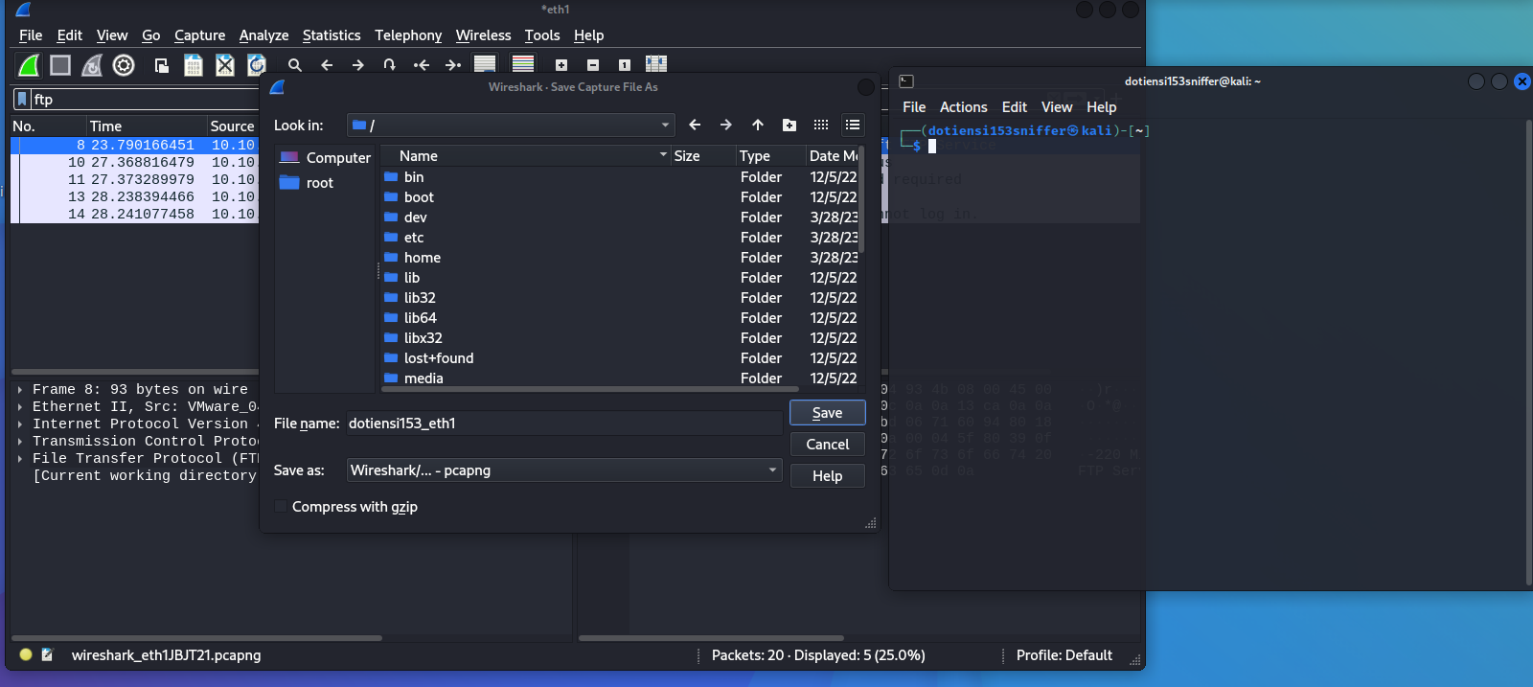

3.3 Sử dụng Network Miner để bắt và phân tích các gói tin Mở NetworkMiner ở máy Windows Internal với quyền Administrator, chọn (192.168.100.5)

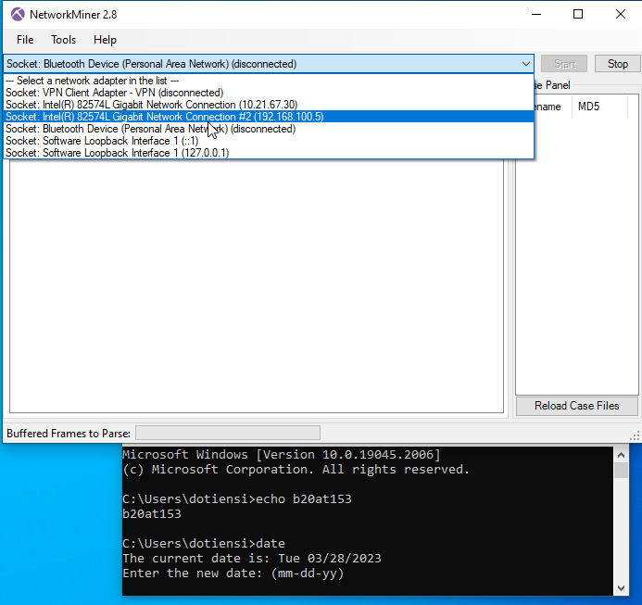

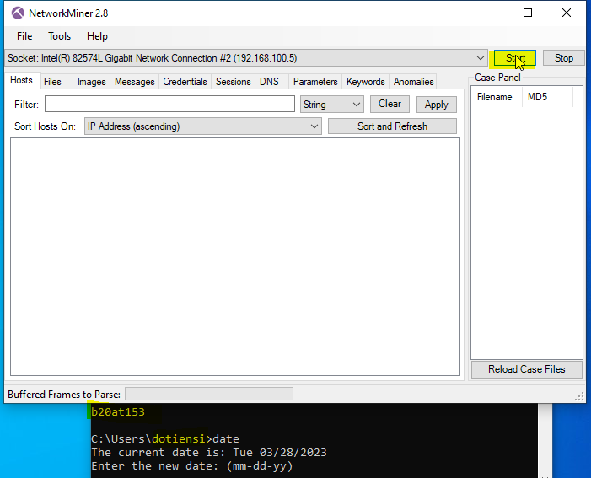

Kết nối tới trang web(192.168.100.201) và bắt gói tin

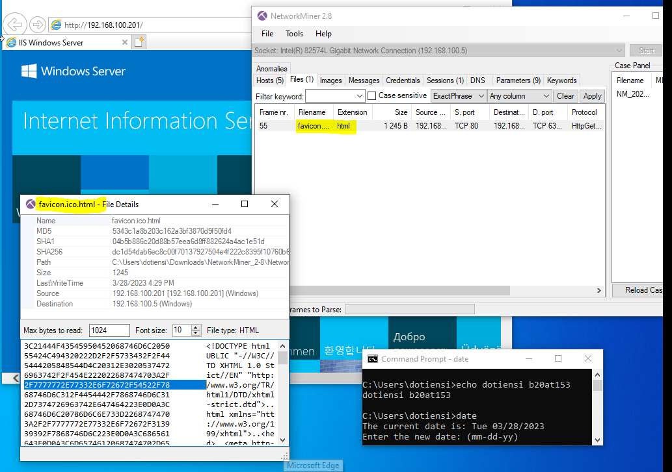

**HỌC VIỆN CÔNG NGHỆ BƯU CHÍNH VIỄN THÔNG**

**KHOA AN TOÀN THÔNG TIN**



**Môn: THỰC TẬP CƠ SỞ**

**BÁO CÁO BÀI THỰC HÀNH SỐ 9**

**Họ và tên sinh viên:**

**Đỗ Tiến Sĩ**

**Mã số sinh viên:**

**B20DCAT153**

**Bài 9: Phân tích log hệ thống.**

**Họ và tên giảng viên:**

**Thầy :Đỗ Xuân Chợ**

**Hà Nội 3/2023 (tháng/năm)**

Phân tích log hệ thống

I. Tìm hiểu lý thuyết:

1. grep:

– grep là công cụ tìm kiếm các dòng văn bản trong một tệp văn bản chứa nội dung khớp với cụm từ mà người dùng yêu cầu tìm.

– grep ban đầu được phát triển cho hệ điều hành Unix, nhưng sau đó có sẵn cho tất cả các hệ điều hành họ Unix và một số hệ thống khác như OS-9.

– Trong bài thực hành bên dưới, sinh viên sử dụng lệnh grep <từ khoá> <tên file> để in ra các dòng có chứa từ khoá trong file văn bản.

2. gawk và awk:

– gawk là một phiên bản của ngôn ngữ lập trình Awk, do GNU phát triển.

– AWK (awk) là ngôn ngữ lập trình được thiết kế để xử lý văn bản và thường được sử dụng làm công cụ báo cáo và trích xuất dữ liệu.

– Trong bài thực hành bên dưới, sinh viên sử dụng lệnh awk '/từ khoá/ {print}' <tên file> để in ra màn hình các dòng chứa từ khoá tương ứng trong file văn bản.

3. find:

– find là một lệnh có trong shell hoặc terminal của một số hệ điều hành như DOS, ReactOS, Microsoft Windows, v.v

– Nó được sử dụng để tìm kiếm một chuỗi văn bản cụ thể trong một tệp hoặc các tệp.

– Nếu tìm kiếm thành công, find sẽ in ra các dòng chứa nội dung trùng khớp ra màn hình terminal (cmd).

– Cần lưu ý rằng lệnh find trên Windows và find trên Linux có tác dụng hoàn toàn khác nhau.

– Trong bài thực hành bên dưới, sinh viên dùng lệnh type <tên file> | find "<từ khoá>" để lọc và in ra các dòng có chứa từ khoá trong file văn bản.

4. hydra và xhydra:

– hydra là một trình bẻ khóa đăng nhập mạng được có sẵn trong các hệ điều hành khác nhau như Kali Linux, Parrot và các môi trường thử nghiệm thâm nhập lớn khác.

– hydra hoạt động bằng cách sử dụng các cách tiếp cận khác nhau để thực hiện các cuộc tấn công brute-force nhằm đoán đúng các cặp tên người dùng và mật khẩu.

– hydra hỗ trợ nhiều giao thức đăng nhập phổ biến như biểu mẫu trên trang web, FTP, SMB, POP3, IMAP, MySQL, VNC, SSH, v.v

– xhydra là giao diện đồ hoạ (GUI) của hydra.

II) Cài dặt và chuẩn bị:

Chuẩn bị các máy ảo

Cấu hình địa chỉ IP cho máy Windows Server 2022 mạng Internal(IP 192.168.100.201), và mạng External(IP 10.10.19.202)

|  |  |
| --- | --- |
|  |  |

Cấu hình địa chỉ IP(10.10.19.148) cho Kali Linux External:



Cấu hình địa chỉ IP(192.168.100.147) cho Ubuntu Linux Internal



Windows Internal(192.168.100.5)

2. Các bước thực hiện và kết quả cần đạt

2.1 Phân tích log sử dụng grep trong Linux Khởi chạy zenmap và scan cho địa chỉ 192.168.100.147

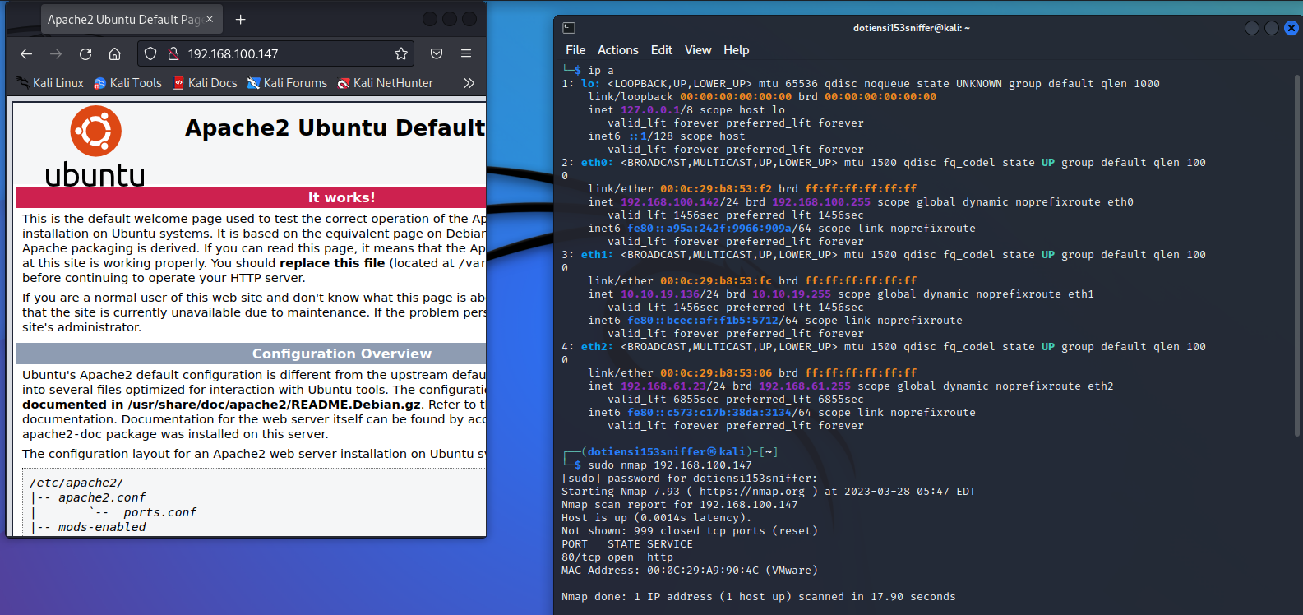

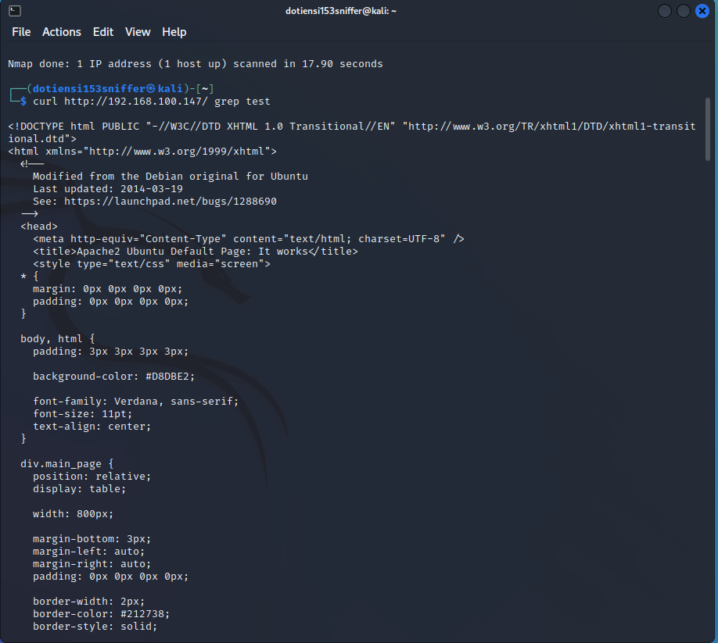

Trên máy Linux Internal Victim(192.168.100.147), để xem thư mục chứa access_log dùng lệnh

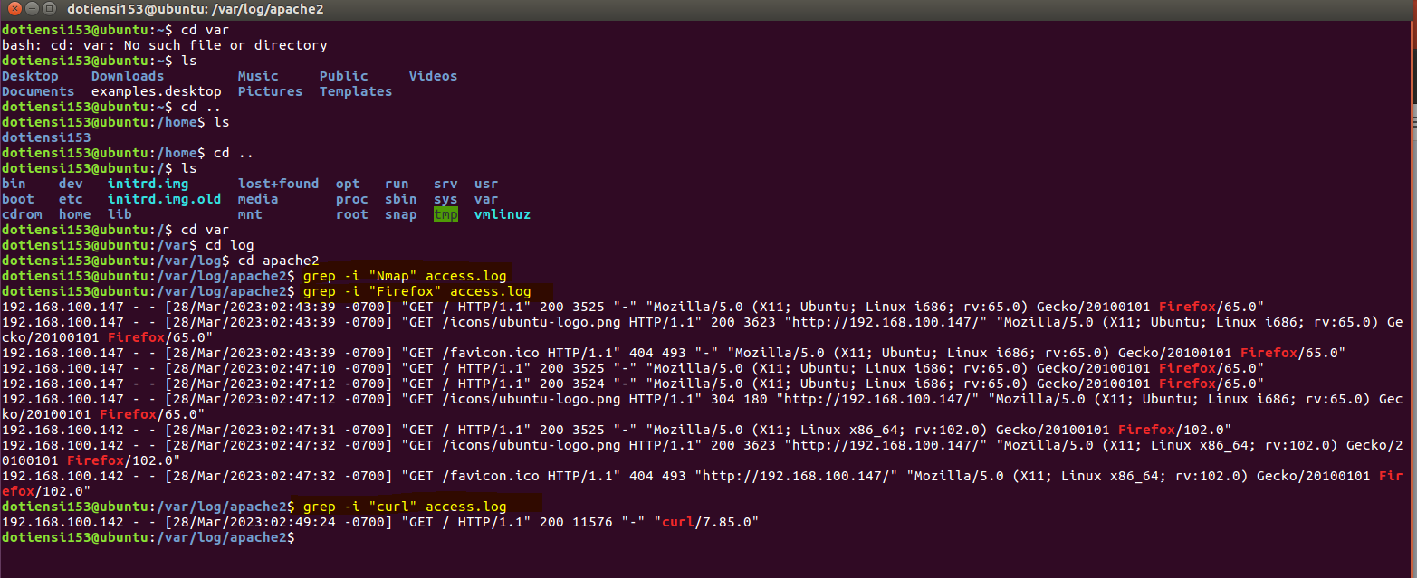

2.2 phân tích log sử dụng gawk trong linux

Trên máy Kali attack remote máy Linux Internal Victim. Tạo một account mới

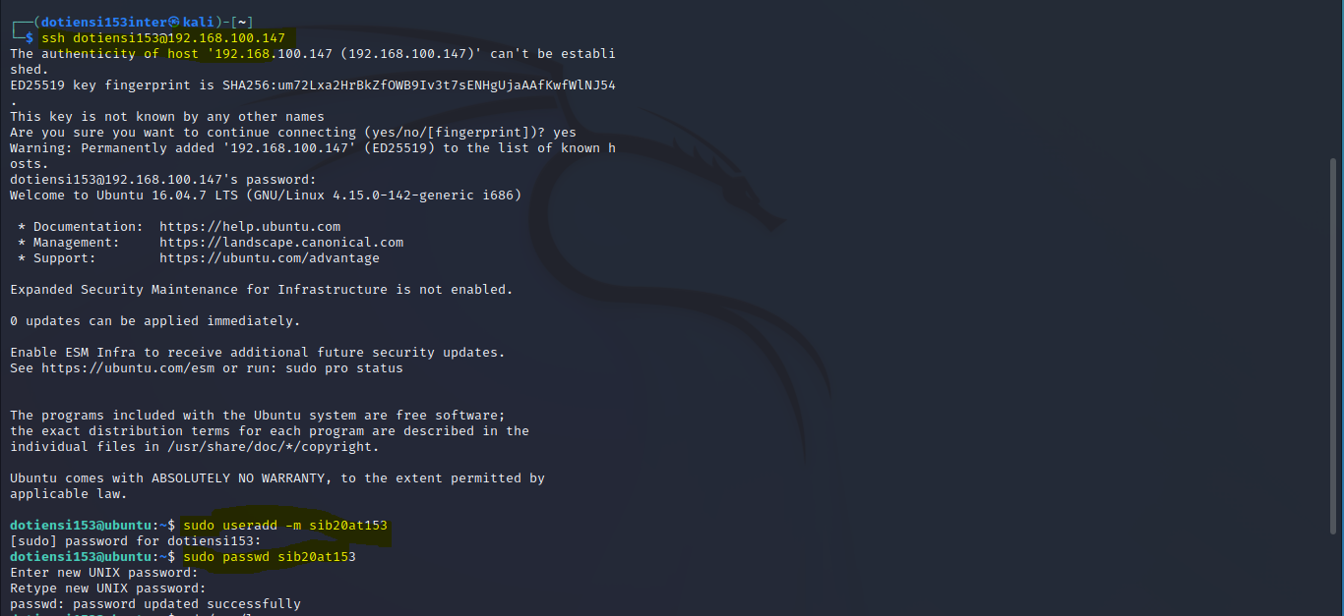

Trên máy Kali attack, thông qua chế độ remote tiến hành tìm kiếm những người dùng vừa tạo bằng lệnh grep, và dùng lệnh gawk để in một hoặc nhiều dòng dữ liệu tìm được.

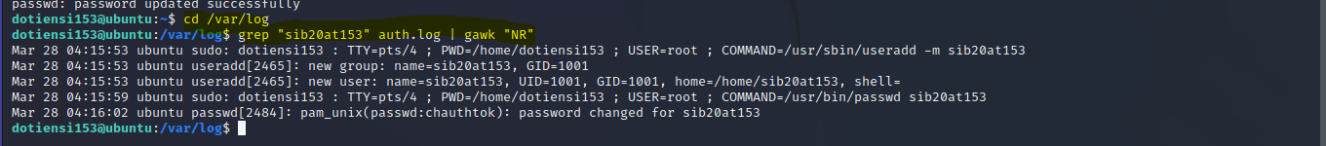

Dùng find

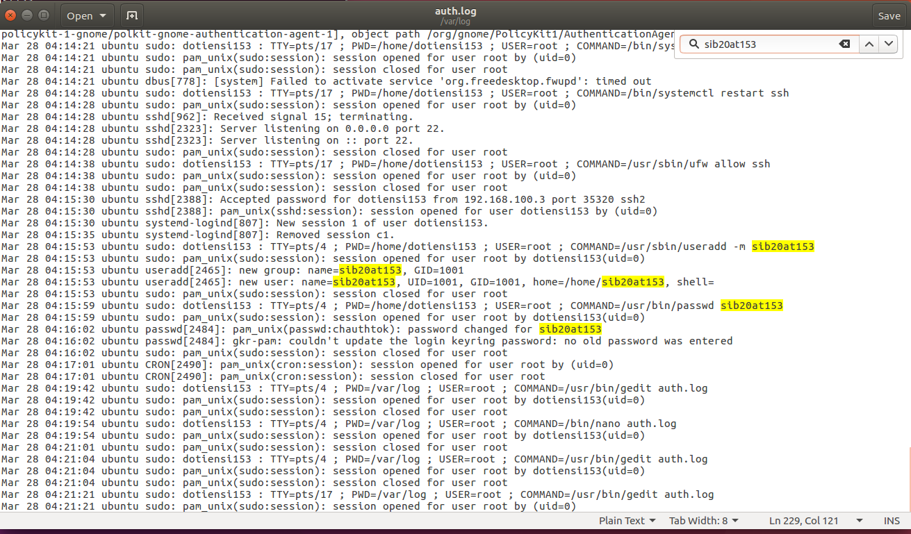2.3.3 Phân tích log sử dụng find trong Windows

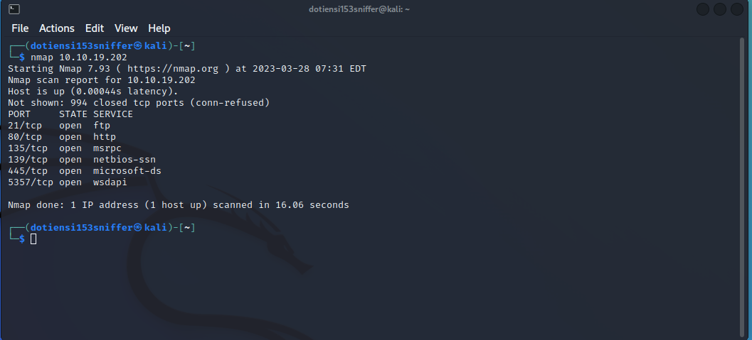

Khởi động xhydra

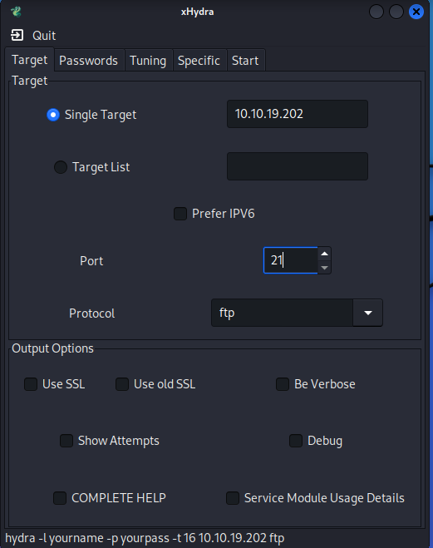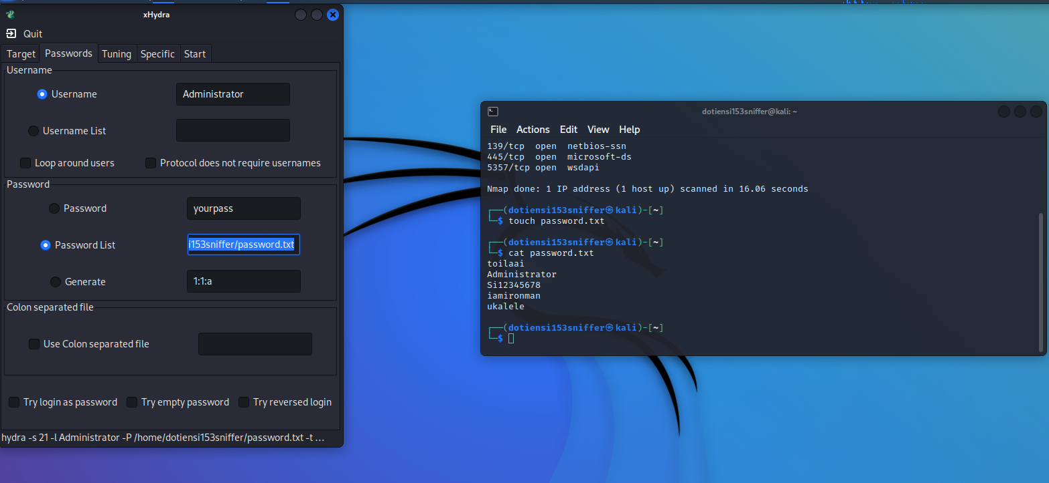Nhấn Start và chờ xHydra tìm ra mật khẩu

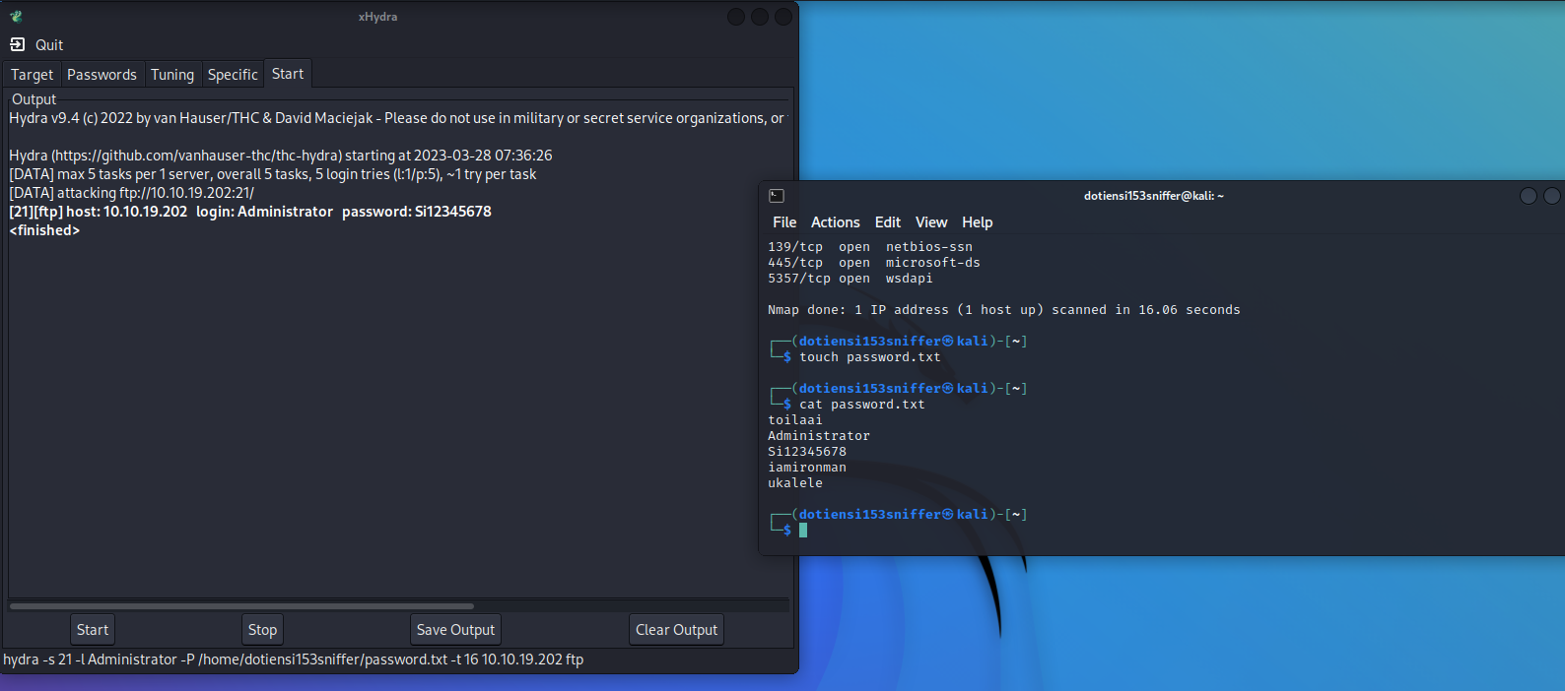Trên máy Windows 2019 Server External Victim, thực hiện điều hướng đến FTP Logfile(C:\inetpub\log\LogFiles\FTPSVC2>find“230” u_ex230328.log)

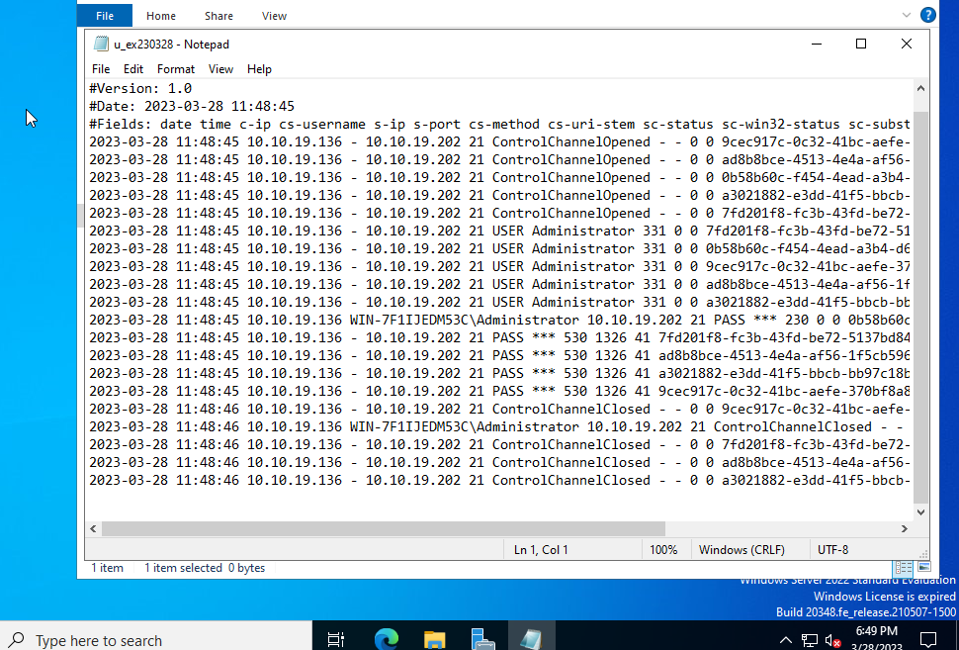

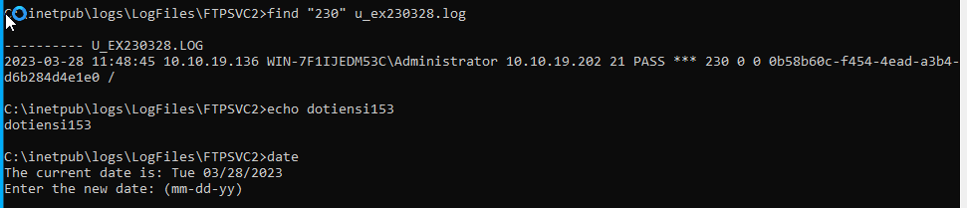

**HỌC VIỆN CÔNG NGHỆ BƯU CHÍNH VIỄN THÔNG**

**KHOA AN TOÀN THÔNG TIN 1**



**Môn: THỰC TẬP CƠ SỞ**

**BÁO CÁO BÀI THỰC HÀNH SỐ 10**

**Họ và tên sinh viên:**

**Đỗ Tiến Sĩ**

**Mã số sinh viên:**

**B20DCAT153**

**Bài 10: Sao lưu hệ thống.**

**Họ và tên giảng viên:**

**Thầy :Đỗ Xuân Chợ**

**Hà Nội 3/2023 (tháng/năm)**

**Sao lưu hệ thống.**

**I. Tìm hiểu lý thuyết:**

– Giao thức sao chép an toàn (SCP) là một giao thức mạng để truyền các tệp một cách an toàn giữa máy chủ cục bộ và máy chủ từ xa hoặc giữa hai máy chủ từ xa.

– Theo các nhà phát triển OpenSSH vào tháng 4 năm 2019, SCP đã lỗi thời, không linh hoạt và không dễ sửa chữa; họ khuyến nghị sử dụng các giao thức hiện đại hơn như SFTP và rsync để truyền tệp.

– SCP sử dụng Secure Shell (SSH) để truyền dữ liệu và sử dụng các cơn chế tương tự để xác thực, do đó đảm bảo tính xác thực và tính bảo mật của dữ liệu trong quá trình truyền tải. Máy khách có thể gửi tệp tới máy chủ, đồng thời có thể yêu cầu tải xuống tệp hoặc thư mục từ máy chủ.

– Giao thức truyền tệp (FTP) là một giao thức mạng được sử dụng để truyền tệp từ máy chủ đến máy khách trên mạng máy tính.

– FTP được xây dựng trên kiến​ trúc mô hình máy khách-máy chủ. Người dùng FTP có thể tự xác thực bằng giao thức đăng nhập văn bản rõ ràng, thường ở dạng tên người dùng và mật khẩu, nhưng có thể kết nối ẩn danh nếu máy chủ được định cấu hình cho phép.

– FTP có thể hoạt động ở hai chế độ là chủ động và thụ động:

* Ở chế độ chủ động, máy khách chờ (listen) kết nối từ máy chủ, trên cổng M của máy khách. Máy khách gửi máy chủ thông điệp PORT M để máy chủ biết máy khách đang chờ ở cổng nào. Máy chủ sau đó sẽ tạo kết nối từ cổng 20/21 của máy chủ đến cổng M của máy khách.
* Chế độ thụ động được sử dụng trong trường hợp máy kháchnằm sau tường lửa. Máy khách gửi thông điệp PASV đến máychủ. Máy chủ sau đó gửi địa chỉ IP và cổng FTP đang mở của máy chủ để máy khách tạo kết nối đến máy chủ.

– Mặc định, dữ liệu trên FTP không được mã hoá, bao gồm tên đăng nhập và mật khẩu. Người dùng có thể bật SSL/TLS để mã hoá dữ liệu, tăng cường bảo mật cho quá trình truyền dữ liệu.

– Ổ đĩa mạng là ổ đĩa gắn trên một máy tính kết nối mạng, được thiết lập để người dùng trên cùng mạng có thể truy cập tài nguyên trên đó.

– Ổ đĩa mạng thường được sử dụng trong doanh nghiệp và trường học nhiều hơn là trong hộ gia đình**.**

**II. Mô tả cài đặt & kết quả:**

1. Sao lưu tới ổ đĩa mạng:

– Sinh viên chạy lệnh net share share=C:\share để tạo thư mục chia sẻ mới trên Windows 7 attack.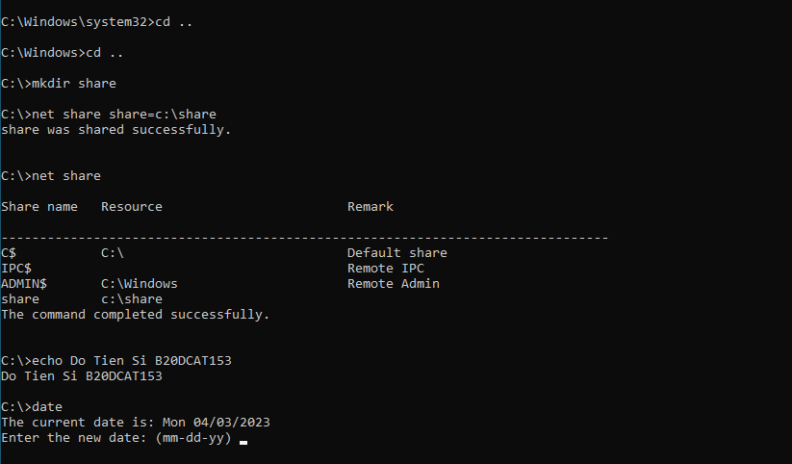

* Trên máy Windows server ở mạng Internal, cấu hình map ổ đĩa mạng trên máy.
* Trên máy Windows attack trong mạng Internal, cấu hình thư mục ở đĩa mạng cho phép sao lưu tệp và thư mục từ máy khác nếu không tạo được thư mục trên máy Windows server

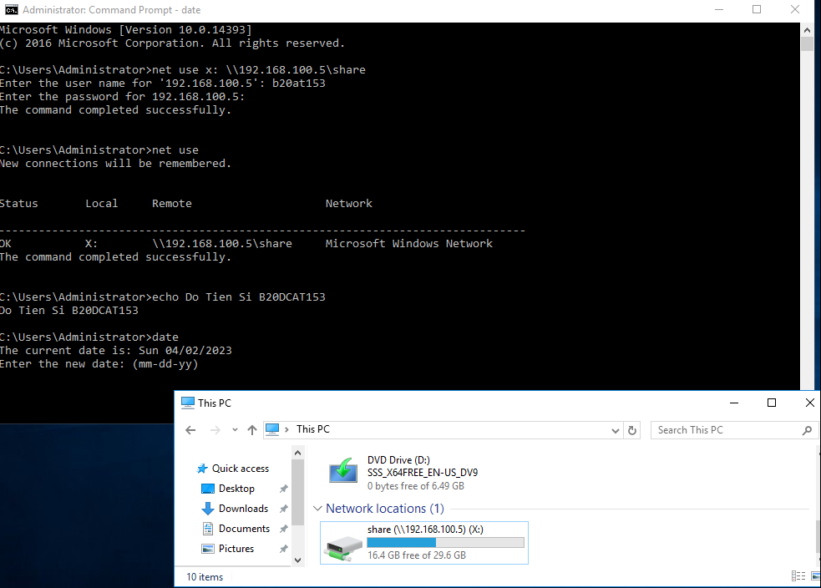

* Cấp quyền full control cho thư mục share

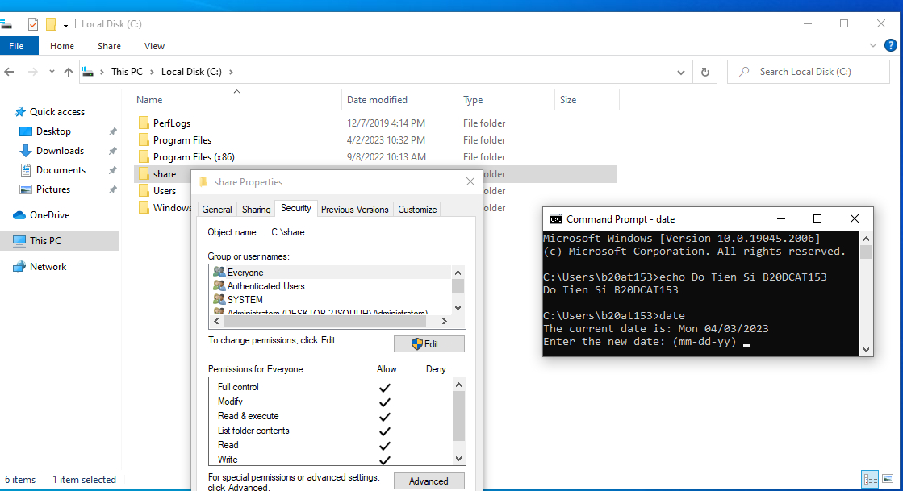

* Cài windows server backup

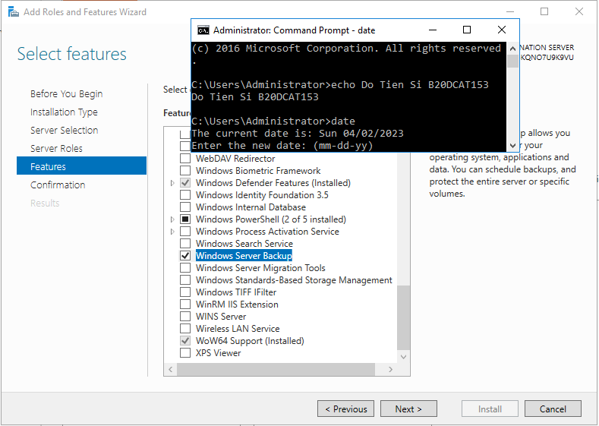- Trên máy Windows server ở mạng Internal, sao lưu hệ thống bằng chương trình sao lưu của Windows (ntbackup trong Windows server 2003, nếu sử dụng Win khác thì có thể download ntbackup để sử dụng), sau đó chọn 1 thư mục để sao lưu và đích là thư mục ổ mạng đã chia sẻ trên máy Windows attack trong mạng Internal

* Chọn chia sẻ file trên 1 hệ thống mạng

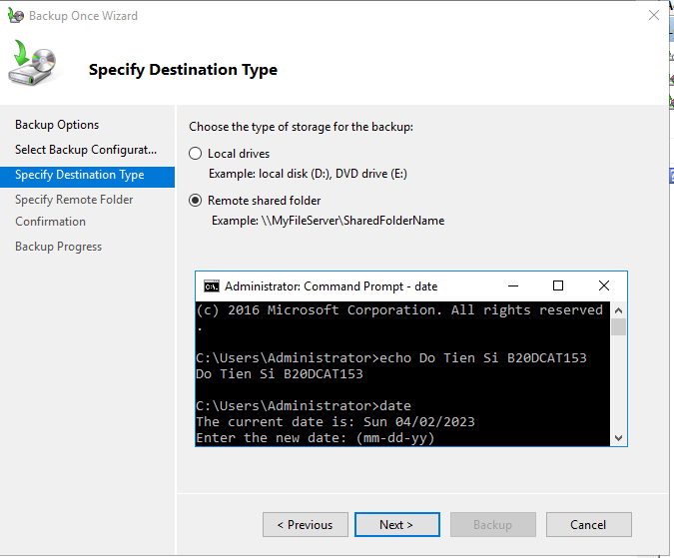

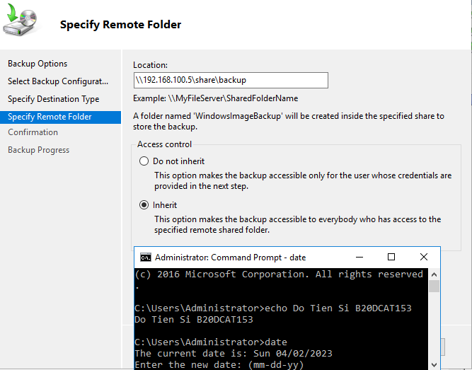

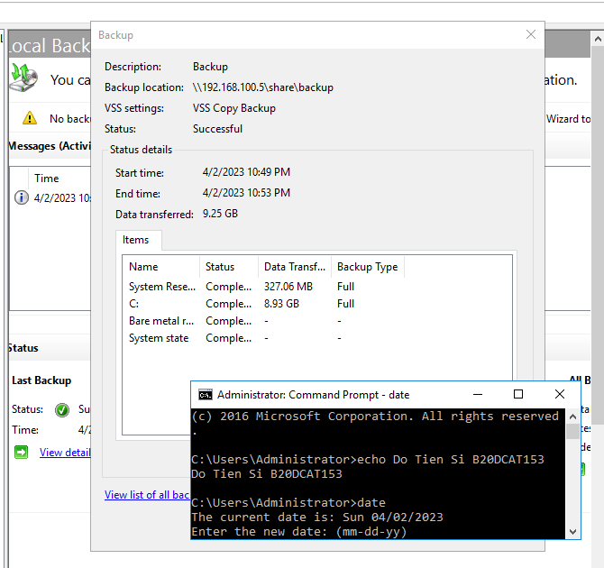

* Kiểm tra

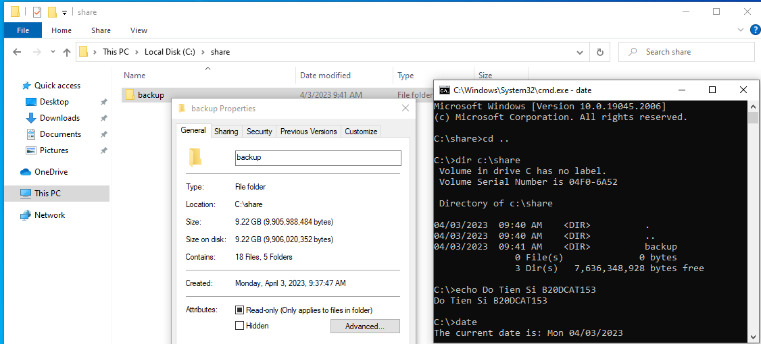

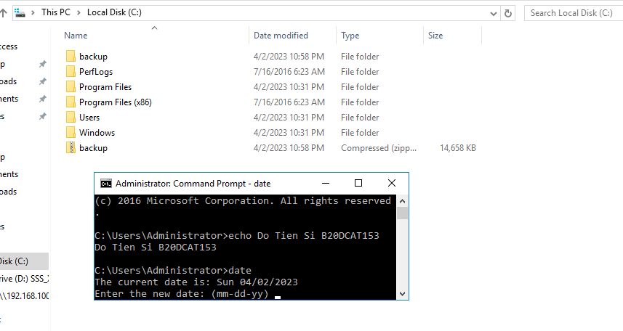

* Sao lưu tệp lên FTP server
* Trên máy Windows victim ở mạng Internal, cài đặt ftp client
* Trên máy Linux trong mạng Internal, cài đặt ftp server

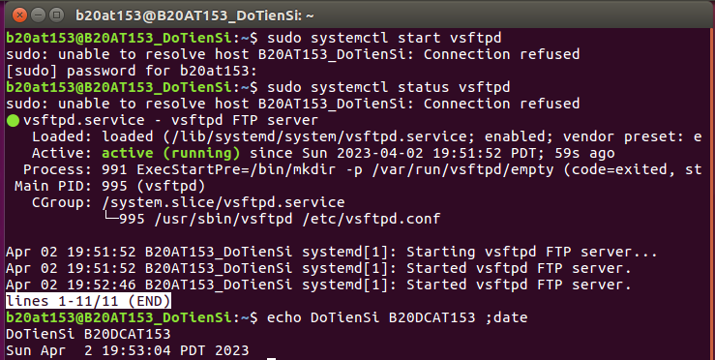

* Sao lưu 1 thư mục trên máy Windows victim tới thư mục /backup trên máy Linux trong mạng Internal sử dụng ftp client, sau khi kết nối tới ftp server

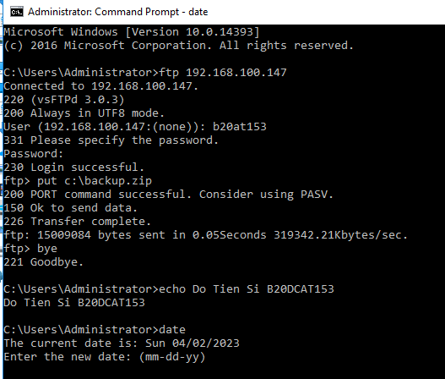

* Kiểm tra

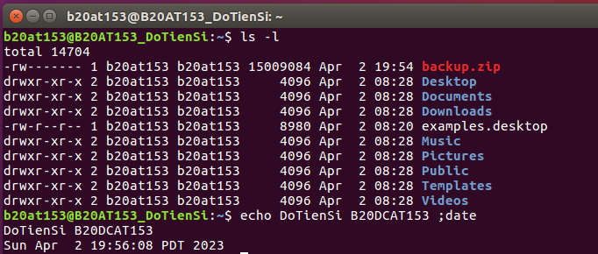

* Sao lưu tệp sử dụng SCP
* Trên máy Kali Linux trong mạng Internal, cấu hình SSH server.

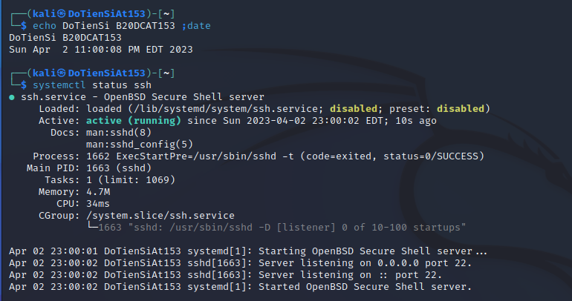

* Tiếp tục, tạo Secure Shell Keys trên máy Kali Linux đó

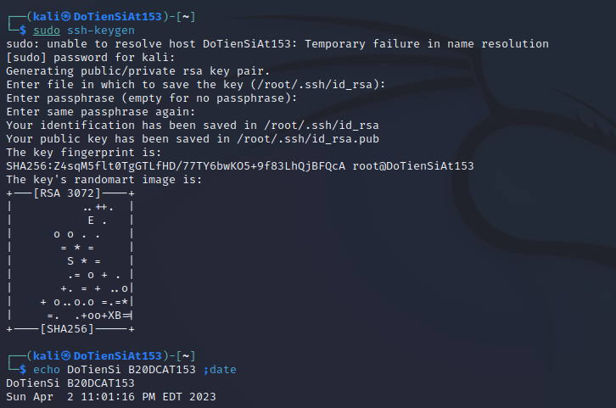

* Trên máy Linux victim trong mạng Internal, thực hiện sao lưu sử dụng lệnh scp để copy file cần sao lưu tới thư mục root trên máy Kali Linux.

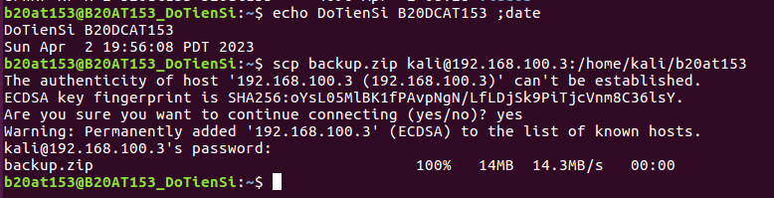

* Kiểm tra

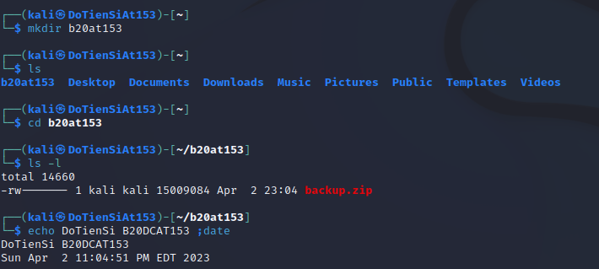

**HỌC VIỆN CÔNG NGHỆ BƯU CHÍNH VIỄN THÔNG**

**KHOA AN TOÀN THÔNG TIN 1**



**Môn: THỰC TẬP CƠ SỞ**

**BÁO CÁO BÀI THỰC HÀNH SỐ 11**

**Họ và tên sinh viên:**

**Đỗ Tiến Sĩ**

**Mã số sinh viên:**

**B20DCAT153**

**Bài 11: Tìm kiếm và khai thác lỗ hổng.**

**Họ và tên giảng viên:**

**Thầy :Đỗ Xuân Chợ**

**Hà Nội 3/2023 (tháng/năm)**

**Tìm kiếm và khai thác lỗ hổng**

**1. Mục đích**

- Hiểu được các mối đe dọa và lỗ hổng.

- Hiểu được cách thức hoạt động của một số công cụ rà quét và tìm kiếm đe dọa và

lỗ lổng như: nmap/zenmap, nessus, Metasploit framework.

- Biết cách sử dụng công cụ để tìm kiếm và khai thác các mối đe dọa, lỗ hổng bao

gồm: nmap/zenmap, nessus, Metasploit framework.

**2. Nội dung thực hành**

**2.1 Tìm hiểu lý thuyết**

**Tìm hiểu về nmap/zenmap, nessus, metasploit framework**

**a. Nmap/Zenmap:**

- Nmap (tên đầy đủ Network Mapper) là một công cụ bảo mật được phát triển bởi Floydor Vaskovitch. Nmap có mã nguồn mở, miễn phí, dùng để quét cổng và lỗ hổng bảo mật. Các chuyên gia quản trị mạng sử dụng Nmap để xác định xem thiết bị nào đang chạy trên hệ thống của họ, cũng như tìm kiếm ra các máy chủ có sẵn và các dịch vụ mà các máy chủ này cung cấp, đồng thời dò tìm các cổng mở và phát hiện các nguy cơ về bảo mật.

- Mặc dù Nmap đã không ngừng được phát triển, cải tiến qua nhiều năm và cực kỳ linh hoạt, nhưng nền tảng của nó vẫn là một công cụ quét cổng, thu thập thông tin bằng cách gửi các gói dữ liệu thô đến các cổng hệ thống. Sau đó nó lắng nghe và phân tích các phản hồi và xác định xem các cổng đó được mở, đóng hoặc lọc theo một cách nào đó, ví dụ như tường lửa. Các thuật ngữ khác được sử dụng để chỉ hoạt động quét cổng (port scanning) bao gồm dò tìm cổng (discovery) hoặc liệt kê cổng (enumeration).

- Nmap quét cổng:

* 80/443 mở có nghĩa là dịch vụ web đang hoạt động
* Cổng 25 mở có nghĩa là dịch vụ gửi thư/ nhận email SMTP đang hoạt đông
* Cổng 1433 mở có nghĩa là máy chủ Microsoft SQL Server đang hoạt động
* Cổng 53 mở có nghĩa là dịch vụ tên miền DNS đang hoạt động

**b. Nessus**

- Nessus-sản phẩm của công ty Tenable: là một công cụ dò quét lỗ hổng hệ thống, ứng dụng web và các thiết bị mạng rất mạnh. Nessus được sử dụng bởi rất nhiều chuyên gia đánh giá bảo mật. Với hệ thống các plug-ins, cơ sở dữ liệu lỗ hổng luôn được cập nhật, Nessus là sự lựa chọn hàng đầu cho việc dò quét lỗ hổng. Nessus bao gồm có 4 phiên bản: Nessus Home, Nessus Professional, Nessus Manager và Nessus Cloud. Trong đó, Nessus Home là phiên bản miễn phí và giới hạn một số tính năng về đánh giá bảo mật.

- Ban đầu Nessus là một dự án nguồn mở “Nessus Project” được đề xuất bởi Renaud Derasion vào năm 1998, mã nguồn của các thành phần được công bố công khai.

- Nessus cho phép quét các loại lỗ hổng:

* Lỗ hổng cho phép một hacker từ xa kiểm soát hoặc truy cập dữ liệu nhạy cảm trên hệ thống
* Cấu hình sai (ví dụ như chuyển tiếp thư mở, các bản vá lỗi bị thiếu,...).
* Tấn công từ chối dịch vụ bộ nhớ stack TCP/IP bằng gói tin độc hại
* Chuẩn bị cho việc kiểm tra bảo mật

**c. Metasploit Framework**

- Metasploit Framework là một môi trường dùng để kiểm tra, tấn công và khai thác lỗi của các service. Metasploit được xây dựng từ ngôn ngữ hướng đối tượng Perl, với những component được viết bằng C, assembler, và Python. Metasploit có thể chạy trên hầu hết các hệ điều hành: Linux, Windows, MacOS. Có thể download chương trình tại metasploit.com.

- Metasploit có thể tự động update bắt đầu từ version 2.2 trở đi, sử dụng script msfupdate.bat trong thư mục cài đặt.

- Metasploit hỗ trợ nhiều giao diện với người dùng:

* Console interface: Dùng msfconsole.bat. Msfconsole interface sử dụng các dòng lệnh để cấu hình, kiểm tra nên nhanh hơn và mềm dẻo hơn
* Web interface: Dùng msfweb.bat, giao tiếp với người dùng thông qua giao diện Web
* Command line interface: Dùng msfcli.bat

- Command line interface: Dùng msfcli.bat

* Lỗ hổng eternalblue: là một khai thác thông tin được phát triển bởi Cục An ninh Quốc gia Hoa Kỳ(NSA). Nó đã bị rò rỉ bởi những nhóm hacker The Shadow Brokers vào ngày 14 tháng 4 năm 2017, và đã sử dụng như là một phần của Vụ tấn công WannaCry trên toàn thế giới vào ngày 12 Tháng năm 2017.
* EternalBlue khai thác một lỗ hổng trong việc triển khai thực hiện giao thức SMB (Server Message Block) của Microsoft. Lỗ hổng này được biểu thị bằng mục CVE-2017-0144 trong mục Danh mục Khiếm ẩn Chung và Phơi nhiễm (CVE). Các lỗ hổng tồn tại tại bởi vì máy chủ SMBv1 1 trong các phiên bản khác nhau của Microsoft Windows chấp nhận các gói dữ liệu đặc biệt được tạo bởi những kẻ tấn công từ xa, cho phép họ thực thi mã tùy ý trên máy tính mục tiêu
* Bản cập nhật bảo mật Windows tiêu chuẩn vào ngày 14 Tháng 3 năm 2017 đã giải quyết vấn đề thông qua cập nhật bảo mật MS17-010 cho tất cả các phiên bản Windows hiện đang được hỗ trợ tại thời điểm đó là Windows Vista,Windows 7, 8.1, Windows 10, Windows Server 2008, Windows Server 2012, và Windows Server 2016.
* Nhiều người dùng Windows khi đó đã không cài đặt MS17-010, hai tháng sau ngày 12 tháng 5 năm 2017, cuộc tấn công WannaCry đã sử dụng lỗ hổng EternalBlue để lây lan chính nó.
* Vào ngày 13 tháng 5 năm 2017, một ngày sau cuộc tấn công, Microsoft đã thực hiện một bước rất khác thường trong việc cung cấp bản cập nhật bảo mật cho Windows XP, Windows 8, và Windows Server 2003 qua tải về từ Microsoft Bản danh Mục.Cài đặt nessus

II) Cài đặt

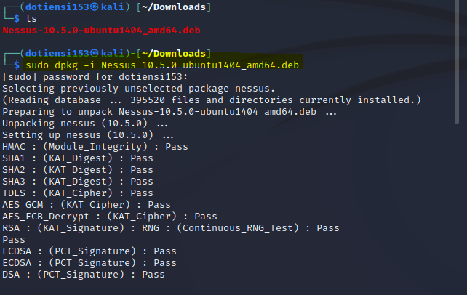

Cài đặt thành công

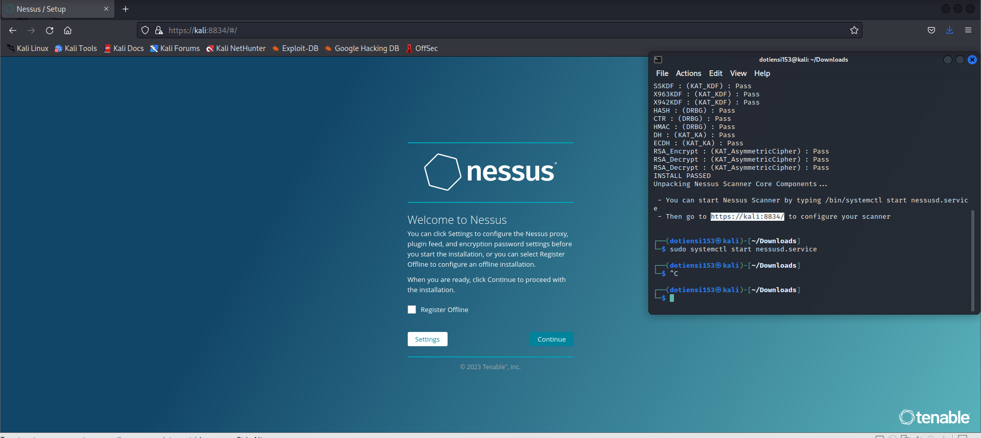

Máy kali



Máy Windows 7

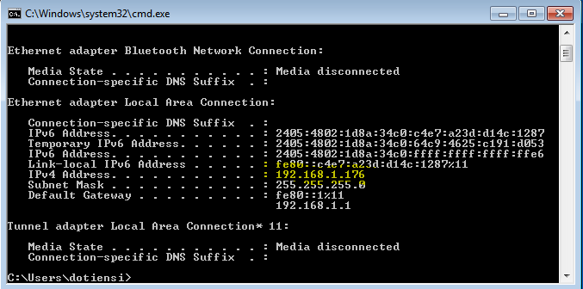

Dùng nmap để quét các dịch vụ đang mở trên các cổng

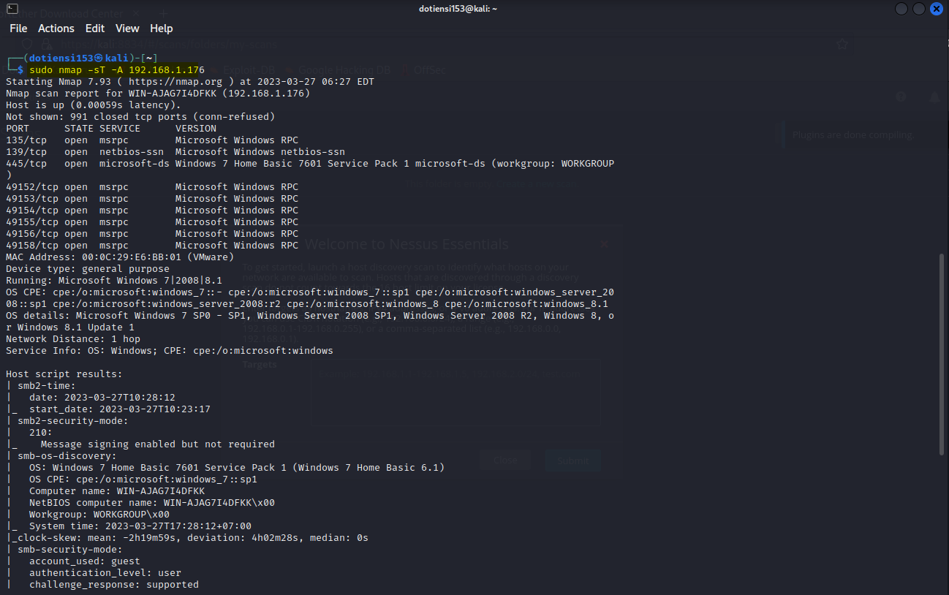

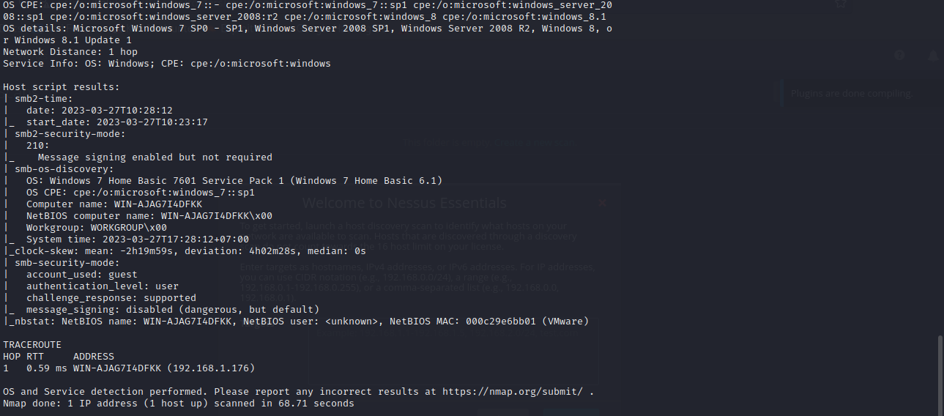

Sử dụng nessus để quét các lỗ hổng mạng

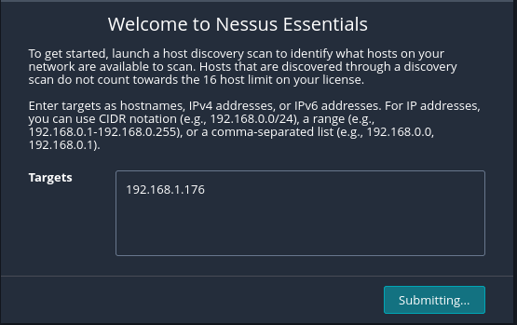

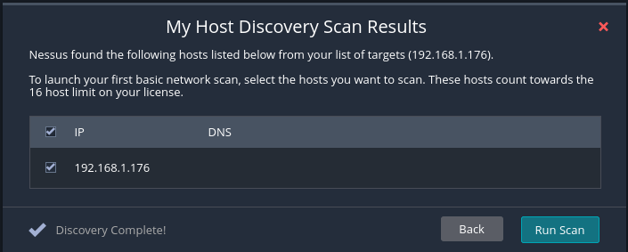

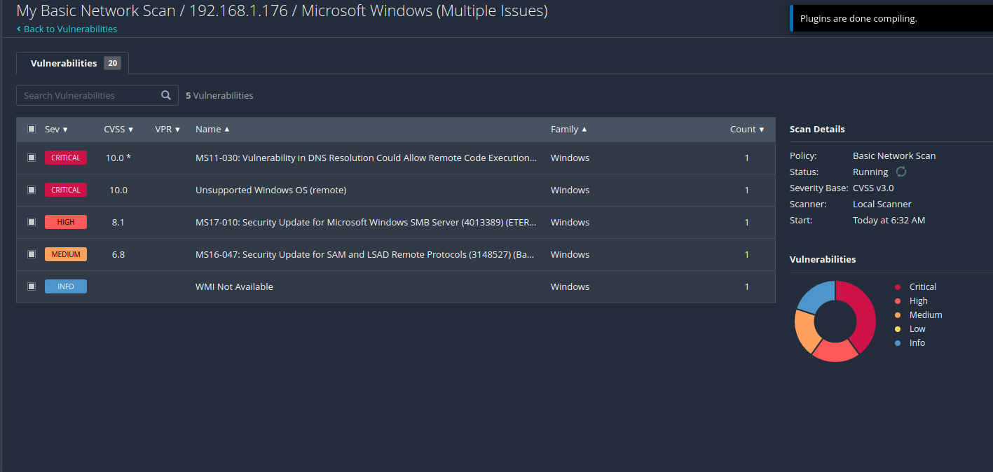 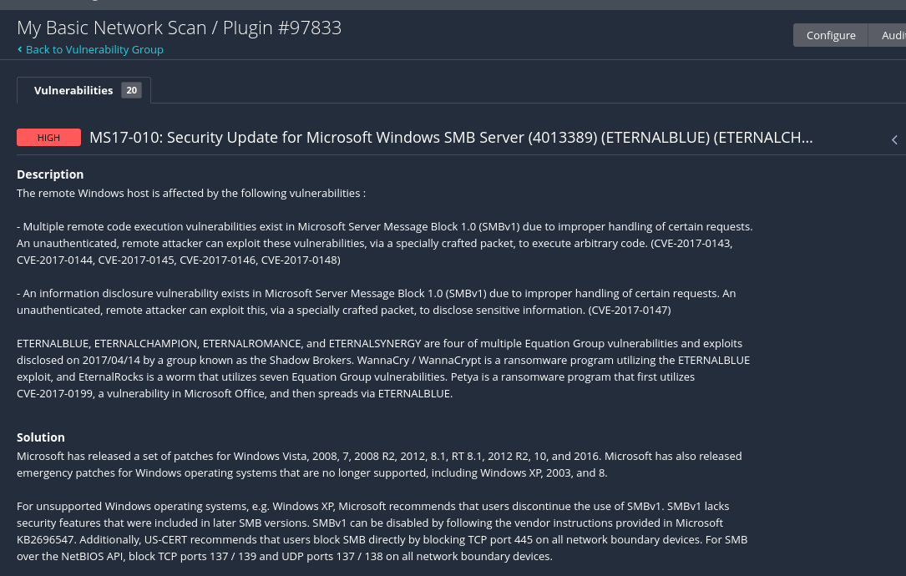 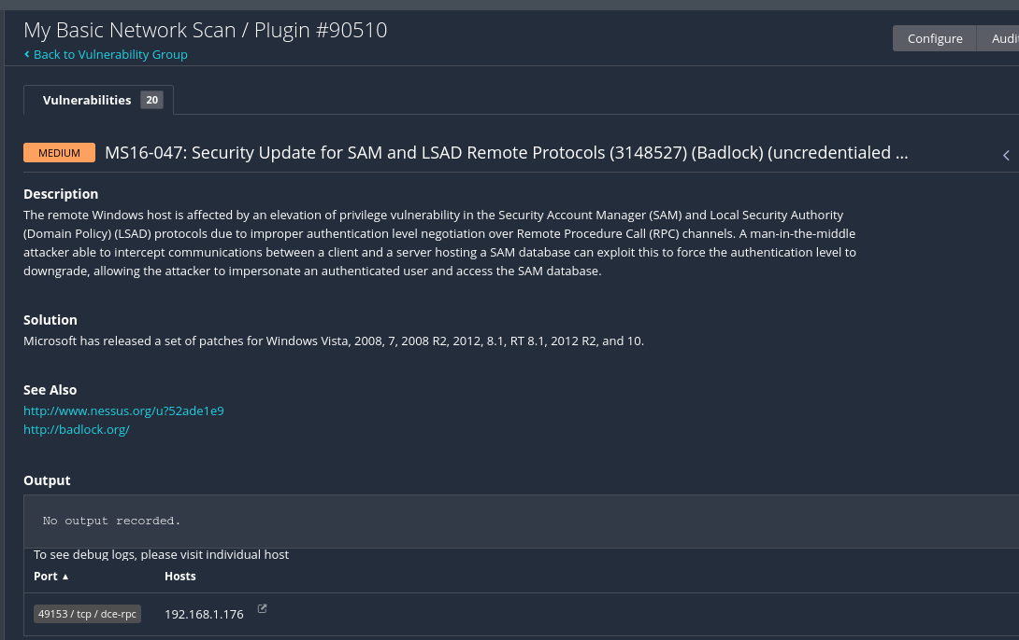 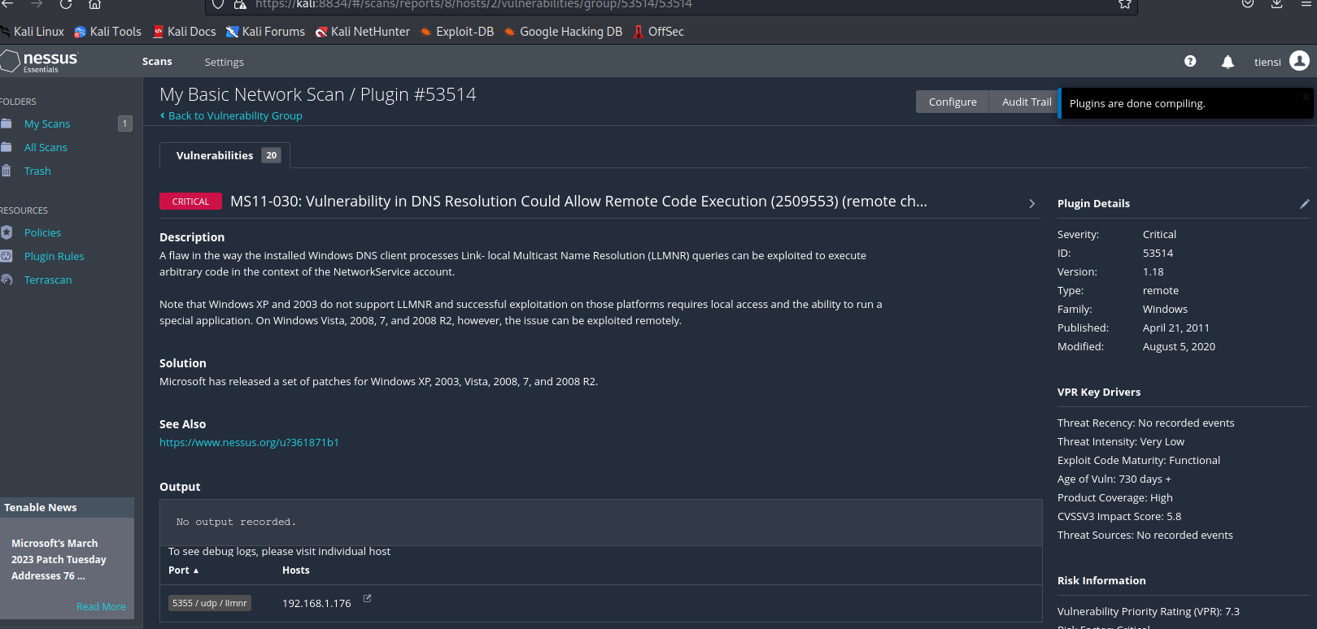 Ta chọn lỗ hổng MS17-010 để khai thác:

Dùng search MS17-010 để xem các phương thức được hỗ trợ

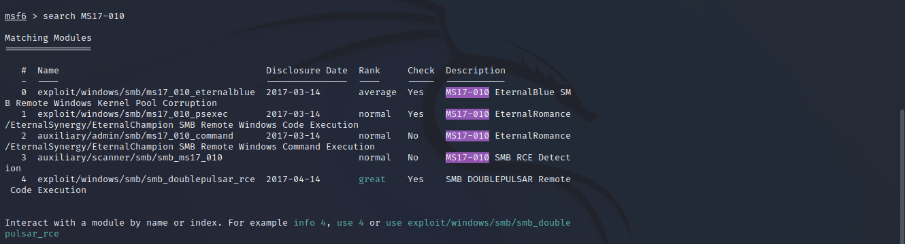

Khai thác lỗ hổng thành công

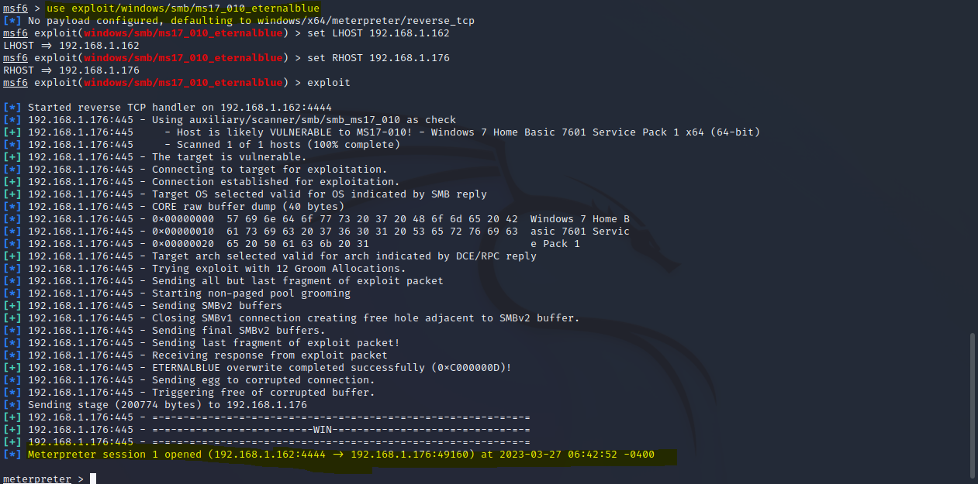

**HỌC VIỆN CÔNG NGHỆ BƯU CHÍNH VIỄN THÔNG**

**KHOA AN TOÀN THÔNG TIN 1**



**Môn: THỰC TẬP CƠ SỞ**

**BÁO CÁO BÀI THỰC HÀNH SỐ 12**

**Họ và tên sinh viên:**

**Đỗ Tiến Sĩ**

**Mã số sinh viên:**

**B20DCAT153**

**Bài 12: Crack mật khẩu.**

**Họ và tên giảng viên:**

**Thầy :Đỗ Xuân Chợ**

**Hà Nội 3/2023 (tháng/năm)**

Crack mật khẩu

**1. Mục đích**

- Hiểu được mối đe dọa về tấn công mật khẩu.

- Hiểu được nguyên tắc hoạt động của một số công cụ Crack mật khẩu trên các hệ điều hành Linux và Windows.

- Biết cách sử dụng công cụ để Crack mật khẩu trên các hệ điều hành Linux và Windows.

**2. Nội dung thực hành**

**2.1 Tìm hiểu lý thuyết**

**Mô tả ngắn gọn lý thuyết về các công cụ các công cụ crack mật khẩu trên hệ điều hành Windows và Linux**

- Các công cụ crack mật khẩu sình ra để bẻ khóa, khám phá mật khẩu máy tính. Điều này thường được thực hiện bằng cách khôi phục mật khẩu từ dữ liệu được lưu trữ hoặc vận chuyển từ hệ thống máy tính. Việc bẻ khóa mật khẩu được thực hiện bằng cách liên tục đoán mật khẩu, thường thông qua thuật toán máy tínhtrong đó máy tính thử nhiều kết hợp cho đến khi mật khẩu được phát hiện thành công.

- Danh sách các Tools Password:

* Crackers o Lophtcrack – WebCracker
* John The Ripper – Munga
* Bunga o Brutus – ReadCookies
* Obiwan – SnadBoy
* Authforce – WinSSLMiM
* Hydra - RAR o Cain & Abel Gammaprog

- Hầu hết các tools này đều miễn phí và nếu có phí thì hoàn toàn crack được một

cách dễ dàng. Hầu hết chúng đều có khả năng sử dụng tất cả các loại tấn công trên, đều có thể Export Username Password từ một hệ thống Local hay Remote.

- Cain & Abel là một tools vừa có thể Crack Password trên windows khingồi tại máy tính hay có thể tóm các gói tin trên mạng và giải mã ngược lại sử dụng: 4 Dictionary và Bruforce Attack. Ngoài ra Cain & Abel còn nằm trong số các phần mềm Sniffer.

- John the Ripper đây là phần mềm chuyên phá mật khẩu trong môitrường Unix và sử dụng mã hóa DES, Extend DES, MD5 cũng tích hợp nhiều phương pháp giải mã.

- Brutus là một chương trình Online hay Remote Password Cracker. Tấn công tới một hệ thống như máy chủ IIS, Windows, Modem ADSL....Chúng thử lần lượt Username và Password nhất định để tấn công vào máy chủ.

- Obiwan khắc phục nhược điểm của Brutus là có độ trễ khi sử dụng Username

Password sai.

- Authforce dựa vào HTTP Basic Authentication hỗ trợ việc thử Username Password tới một site nhất định o MessenPass có thể giải nénđược hầu hết các tài khoản chát như Yahoo, MSN...

* Mô tả cách thức hoặc phương pháp các công cụ sử áp dụng để crack mật khẩu trên hệ điều hành Windows và Linux

- Hầu hết các chương trình quản lý Password đều mã hóa Password theo một phương thức nào đó. Mật khẩu sau khi được tạo ra và lưu vào trong hệ thống sẽ được mã hóa, hệ thống sẽ chứa Key để giải mã mật khẩu. Những phần mềm Password Cracker sẽ tìm cách lấy được các đoạn mật mã đó. Sau khi đã lấy được các đoạn mật mã trên máy của nạn nhân chúng sẽ tiến hành giải mã mật khẩu bằng những phương thức cụ thể cho từng tình huống.

- Có 2 phương thức để tìm mật khẩu đơn giản là:

* Đoán mật khẩu
* Thay thế đoạn URL

- Các dạng Password Cracker

* Brute Force Attack: Tìm mật khẩu bằng cách tổ hợp các ký tự
* Hybird Attack: Lai giữa hai phương thức trên
* Smart Table Recovery Attack: Phương thức tấn công tìm mật khẩu thông minh nhất dựa trên các bảng dữ liệu – Khoảng 700MB dữ liệu text

**2.1 Bước thực hiện:**

- Trên Windows và Kali Linux tạo 3 người dùng có tài khoản và mật khẩu như dưới

|  |  |
| --- | --- |
| Tài khoản | Mật khẩu |
| dotiensi4 | 1111 |
| dotiensi6 | 111111 |
| dotiensi8 | 11111111 |

* Trên kali tải john(đã được hỗ trợ sẵn trên kali linux)

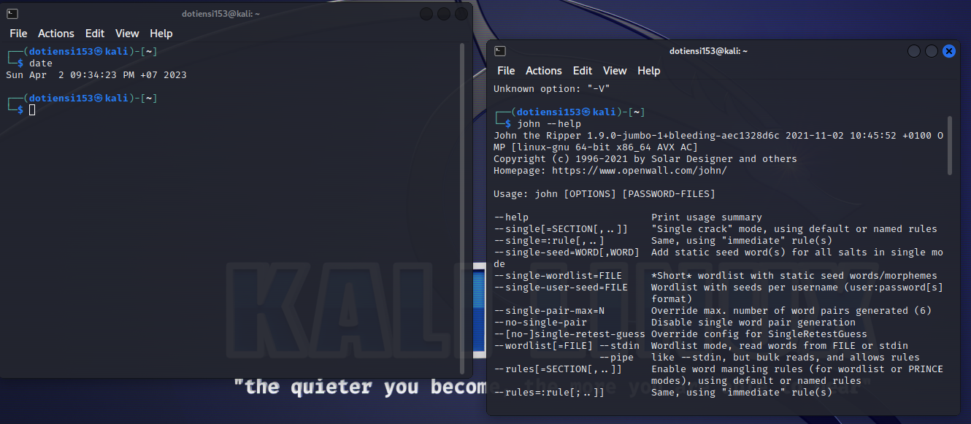

Người dùng đã được tạo, dùng **sudo cat /etc/shadow** để xem tài khoản mật khẩu người dùng

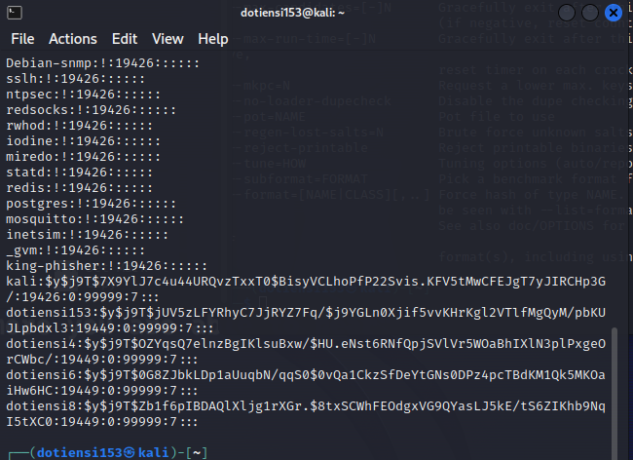

Copy vào file password

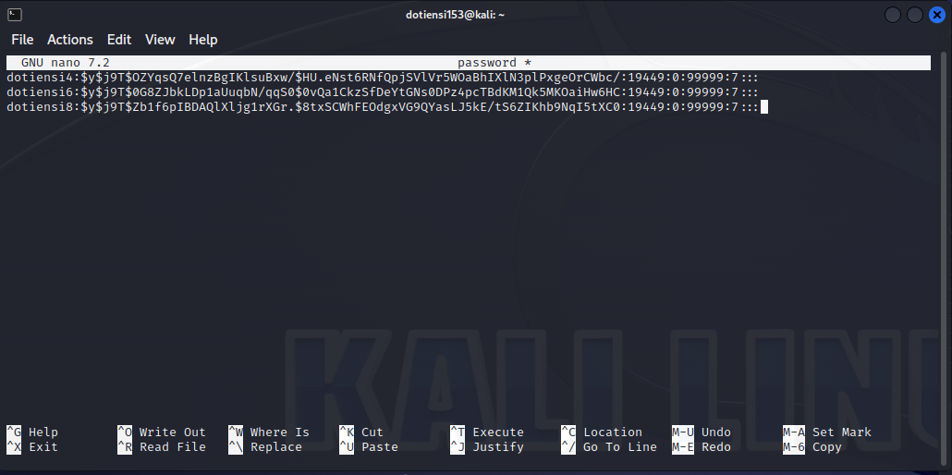

- Crack mật khẩu bằng john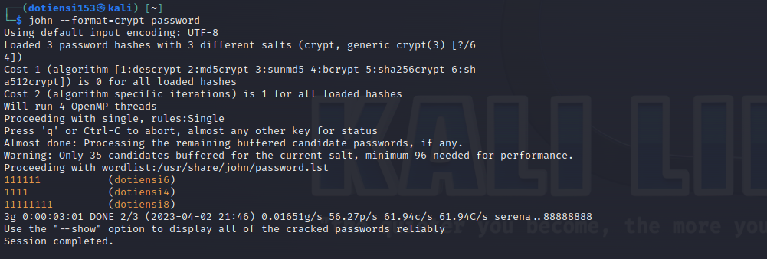

- Kết quả

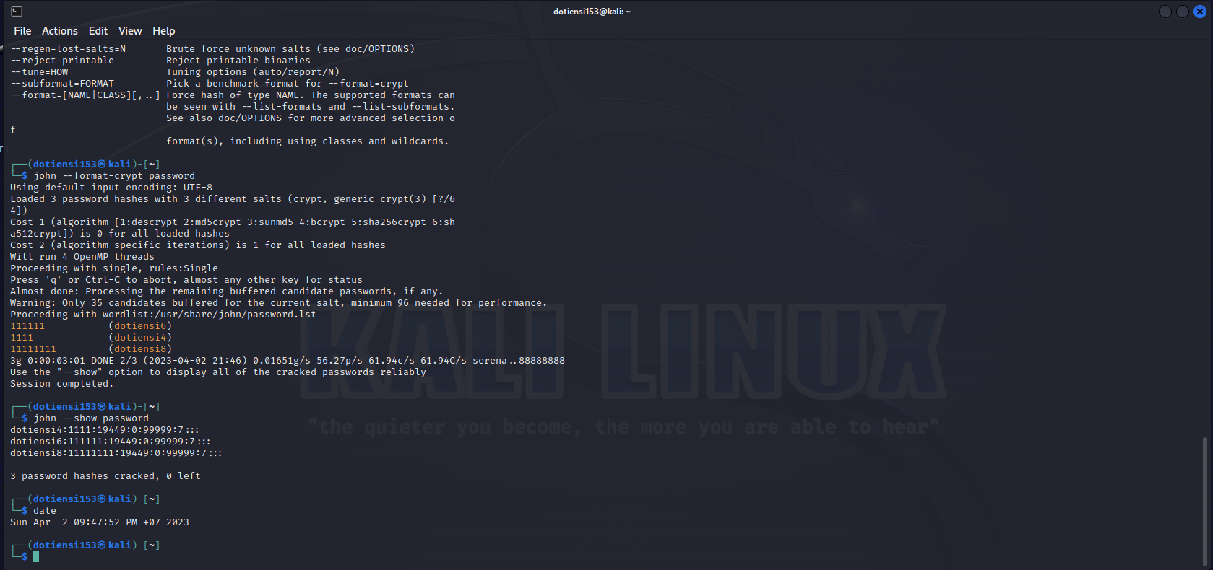

b, Crack mật khẩu trên máy ảo Windows

Tải mimikatz và John the ripper cho Windows

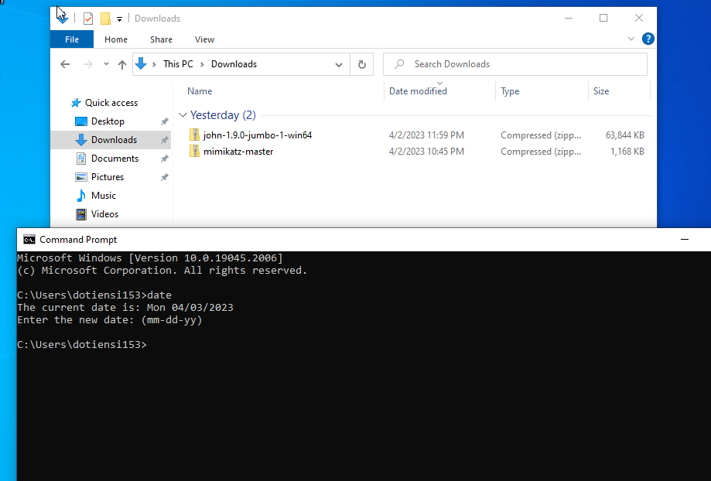

giải thích: các thông tin tài khoản người dùng được lưu trữ trong registry key

HKEY_LOCAL_MACHINE\SAM và HKEY_LOCAL_MACHINE\SECURITY.

Tuy nhiên, các thông tin này được mã hóa và bảo vệ chặt chẽ để đảm bảo an toàn cho người dùng

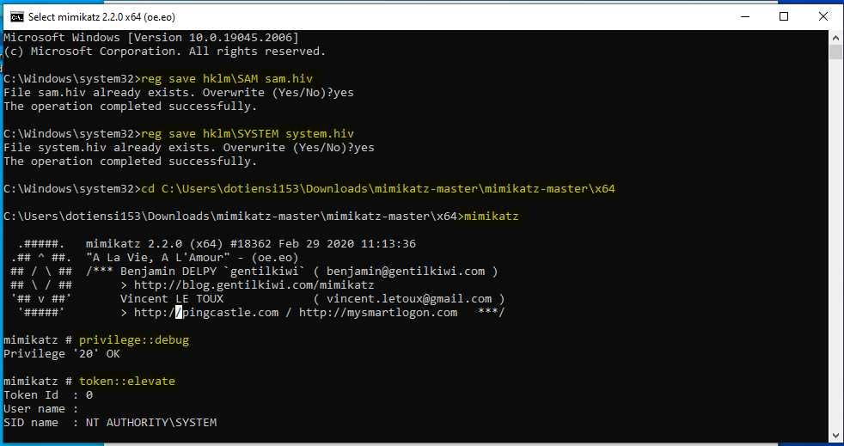

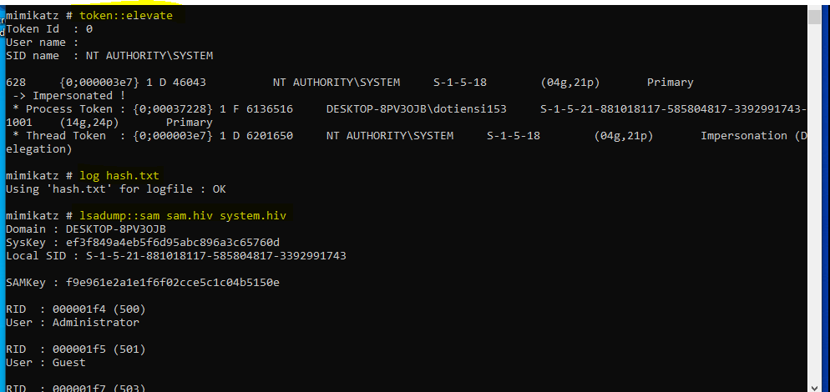

- Tài khoản mật khẩu được lưu ở file hash.txt

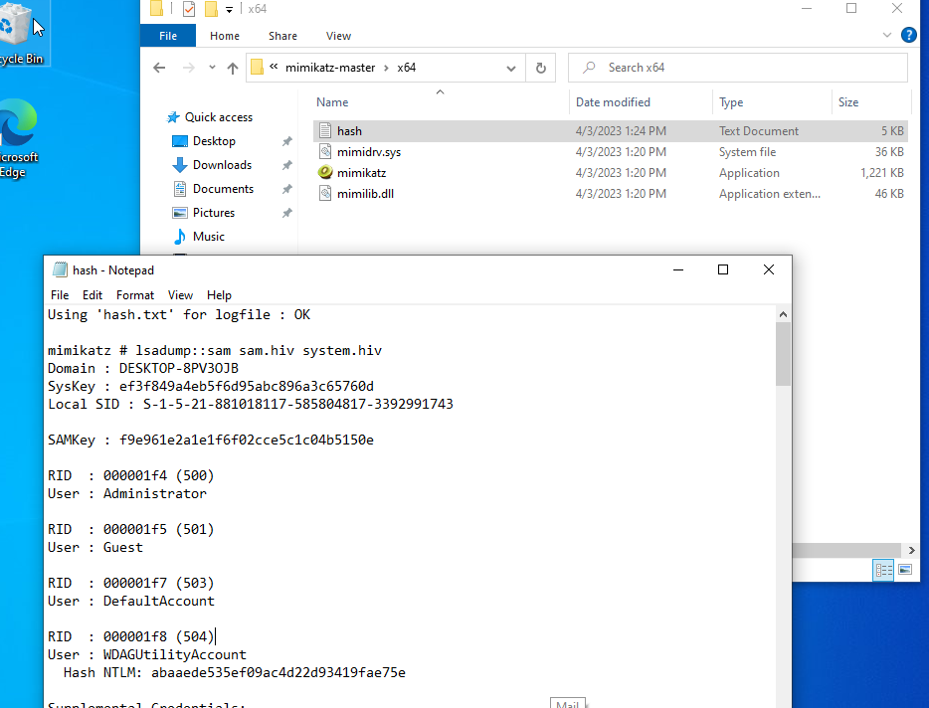

- Xóa dữ liệu thừa trong file, để lại tài khoản và mật khẩu dạng hash

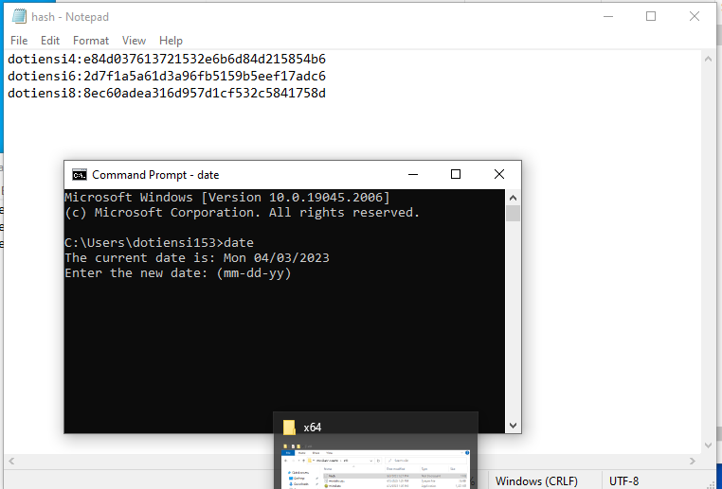

* Crack mật khẩu

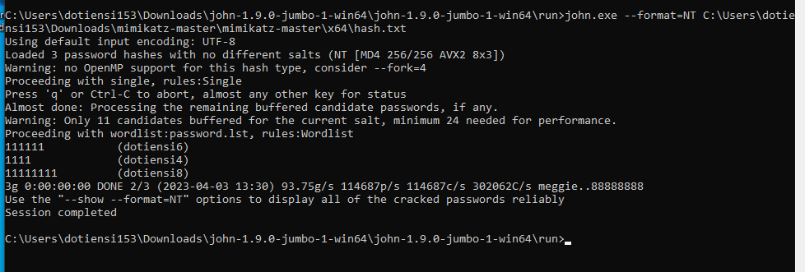

**HỌC VIỆN CÔNG NGHỆ BƯU CHÍNH VIỄN THÔNG**

**KHOA AN TOÀN THÔNG TIN 1**



**Môn: THỰC TẬP CƠ SỞ**

**BÁO CÁO BÀI THỰC HÀNH SỐ 13**

**Họ và tên sinh viên:**

**Đỗ Tiến Sĩ**

**Mã số sinh viên:**

**B20DCAT153**

**Bài 13: Đảm bảo an toàn mã hóa.**

**Họ và tên giảng viên:**

**Thầy :Đỗ Xuân Chợ**

**Hà Nội 3/2023 (tháng/năm)**

**Đảm bảo an toàn với mã hóa**

**1. Mục đích**

- Hiểu được nguyên tắc hoạt động của các kỹ thuật mã hóa

- Hiểu được cách thức hoạt động của một số công cụ mã hóa dữ liệu

- Biết sử dụng các công cụ mã hóa để đảm bảo an toàn dữ liệu

**2. Nội dung thực hành**

**2.1 Tìm hiểu lý thuyết**

**2.1.1 Mô tả ngắn gọn lý thuyết về công cụ TrueCrypt**

- TrueCrypt là một chương trình phần mềm dành cho hệ điều hành Windows, nó cho phép người dùng tạo một hoặc nhiều ổ đĩa ảo trên máy tính nhằm giúp người dùng ghi các dữ liệu như video, game, nhạc, chương trình ứng dụng lên đó mà không phải tốn quá nhiều thời gian, công sức cũng như tiền bạc. TrueCrypt tạo nên một vùng ổ đĩa ảo trong đó bạn có thể lưu, xóa hoặc mở các tập tin khi mà người khác không thể. Đây là biện pháp bảo vệ an toàn cho bạn trong trường hợp ổ đĩa cứng của bạn gặp vấn đề khiến các file dữ liệu trên máy tính có nguy cơ bị mất, hoặc sự tấn công nhằm ăn cắp các tài khoản cá nhân quan trọng của bạn từ các hacker máy tính

- Cơ chế thiết lập và quản lý của TrueCrypt là mã hóa ổ đĩa trên đường đi (on- the-fly encrytion). Nghĩa là dữ liệu tự động được mã hóa hoặc giải mã ngay khi được ghi xuống đĩa cứng hoặc ngay khi dữ liệu được nạp lên mà không có bất kỳ sự can thiệp nào của người dùng. Dữ liệu được lưu trữ trên một ổ đĩa đã được mã hóa (encrytion volume) không thể đọc được nếu người dùng không cung cấp đúng khóa mã hóa bằng một trong 3 hình thức như: mật khẩu (password), tập tin có chứa khóa (keyfile) hoặc khóa mã hóa (encryption key). Toàn bộ dữ liệu trên ổ đĩa mã hóa đều được mã hóa (ví dụ như: tên file,tên folder, nội dung của từng file, dung lượng còn trống, siêu dữ liệu ...)

**2.1.2 Mô tả cách thức hoặc phương pháp công cụ TrueCrypt áp dụng để mã hóa file hoặc thư mục**

- Các tệp có thể được sao chép vào và từ một ổ đĩa TrueCrypt được gắn kết giống như chúng được sao chép vào từ bất kỳ đĩa thông thường nào (ví dụ: bằng các thao tác kéo thả đơn giản). các tệp sẽ tự động được giải mã một cách nhanh chóng(trong bộ nhớ/ RAM) khi chúng đang được đọc hoặc sao chéptừ một ổ đĩa TrueCrypt được mã hóa. Tương tụ, các tệp đang được ghi hoặc sao chép vào ổ đĩa TrueCrypt sẽ tự động được mã hóa ngay lập tức (ngay trước khi chúng được ghi vào đĩa) trong RAM. Lưu ý rằng điều này không có nghĩa là toàn bộ tệp tin sẽ được mã hóa/ giải mã phải được lưu trữ trong RAM trước khi nó có thể được mã hóa/ giải mã. TrueCrypt không bao giờ lưu dữ liệu chưa được mã hóa vào ổ đĩa, dữ liệu được mã hóa luôn được lưu trong RAM. Đây là một phương án rất an toàn ngăn chặn việc vô tình truy cập vào các tệp của người dùng.

- Khi gắn ổ đĩa TrueCrypt hoặc khi thực hiện xác thực trước khi khởi động, các bước sau được thực hiện.

* Bước 1: 512 bytes đầu tiên của ổ đĩa (tức là header ổ đĩa tiêu chuẩn) được đọc vào RAM, trong đó 64 bytes đầu tiên là salt (xem thông số kỹ thuật định dạng ổ đĩa TrueCrypt)
* Bước 2: Các byte 65536-66047 của ổ đĩa được đọc vào RAM. Nếu có một ổ ẩn trong ổ này (hoặc trong phân vùng phía sau phân vùng khởi động), nó đã đọc header của nó tại thời điểm này, nếu không, nó vừa đọc dữ liệu ngẫu nhiên (có hay không một tập đĩa ẩn bên trong nó phải được xác định bằng cách cố giải mã dữ liệu này)
* Bước 3: Bây giờ TrueCrypt cố gắng giải mã header ổ đĩa tiêu chuẩn được đọc trong bước. Tất cả dữ liệu được sử dụng vào tạo ra trong quá trình giải mã được lưu trong RAM (truecrypt không bao giờ lưu chúng vào đĩa). Các thông số sau là không xác định thông qua quá trình thử và sai.
* Bước 4: Giải mã được coi là thành công nếu 4 bytes đầu tiên của dữ liệu được giải mã chứa chuỗi ASCII “TRUE” và nếu tổng kiểm tra CRC-32 của 256 bytes cuối cùng của dữ liệu được giải mã (header tập) khớp với giá trị nằm ở byte#8 của dữ liệu được giải mã. Nếu các điều kiện này không được đáp ứng, quá trình lại tiếp tục từ (b3) nhưng lần này thay vì dữ liệu được đọc trong bước 1, dữ liệu được đọc trong bước 2 sẽ được sử dụng (tức là có thể có header tập đĩa ẩn). nếu các điều kiện không được đáp ứng một lần nữa, quá trình gắn kết sẽ bị chấm dứt (sai mật khẩu, ổ đĩa bị hỏng hoặc không phải là ổ đĩa TrueCrypt)
* Bước 5: Bây giờ chúng ta biết (hoặc giả sử với xác suất rất cao) rằng chúng ta có mật khẩu chính xác, thuật toán mã hóa chính xác, chế độ, kích thước khóa và thuật toán dẫn xuất khóa header chính xác. Nếu chúng giải mã thành công dữ liệu được đọc trong bước 2, chúng cũng biết rằng chúng tôi đang gắn một tập đĩa ẩn và kích thước của nó được truy xuất từ dữ liệu
* đọc trong bước 2 được giải mã trong bước 3
* Bước 6: Quy trình mã hóa được khời động lại bằng khóa chính và khóa chính phụ, được truy xuất từ header ổ đĩa được giải mã bất kỳ khu vực nào của ổ đĩa, ngoại trừ vùng header ổ đĩa (hoặc vùng dữ liệu khóa, để mã hóa hệ thống), đã được mã hóa bằng các khóa header. ổ đĩa được gắn kết

2.2 Các bước thực hành – Kết quả

a. Cài đặt TrueCrypt

- Tải TrueCrypt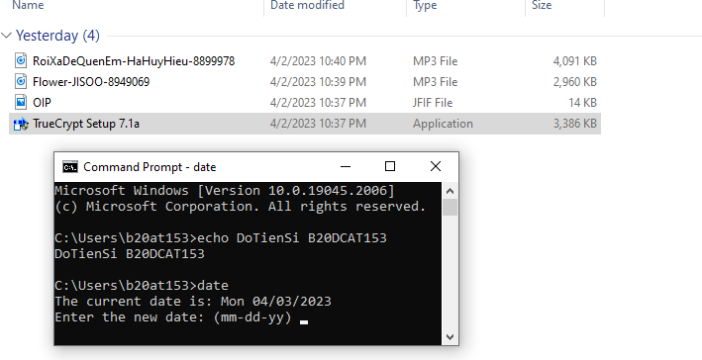

b. Sử dụng công cụ TrueCrypt để mã hóa file

- Tạo vùng khóa chuẩn

Bấm create volume

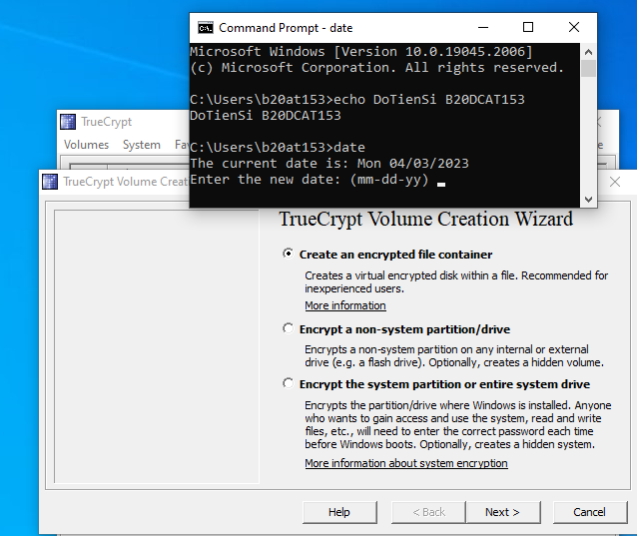

Chọn vị trí sao luu

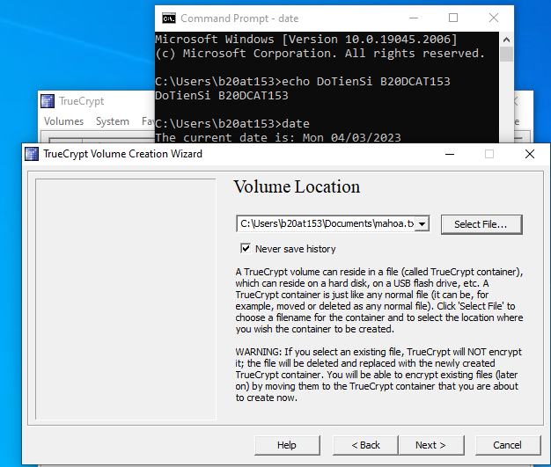

Chọn thuật toán mã hóa

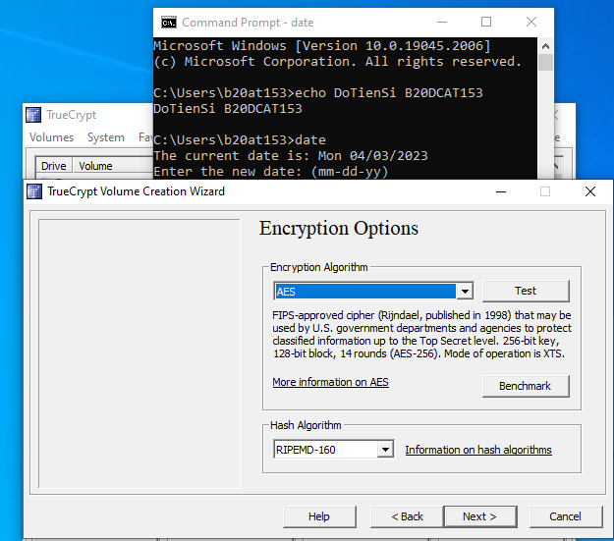

Chọn kích thước tối đa volume

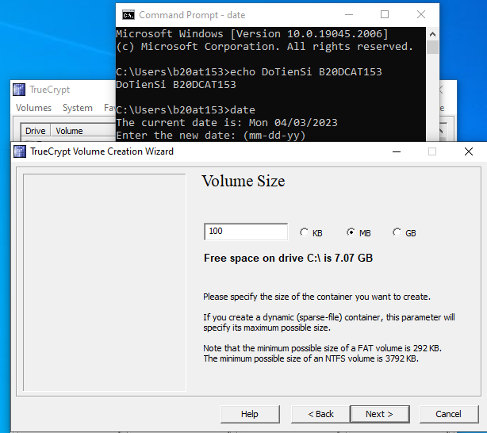

- Chọn mật khẩu để volume

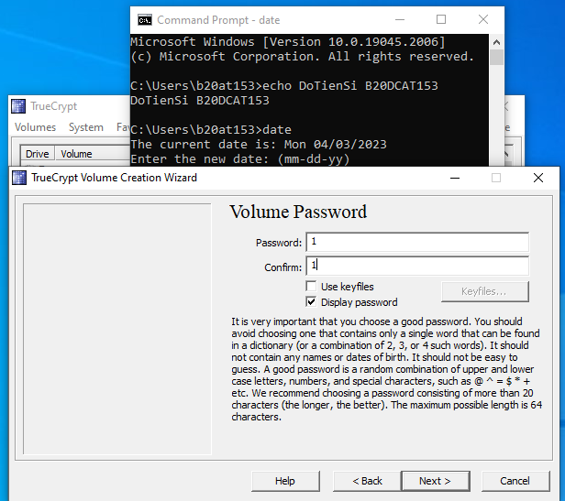

Tạo vùng mã hóa thành công

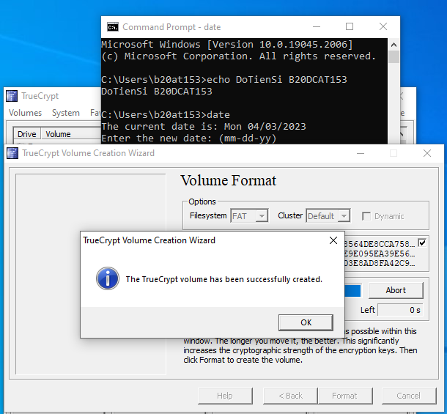

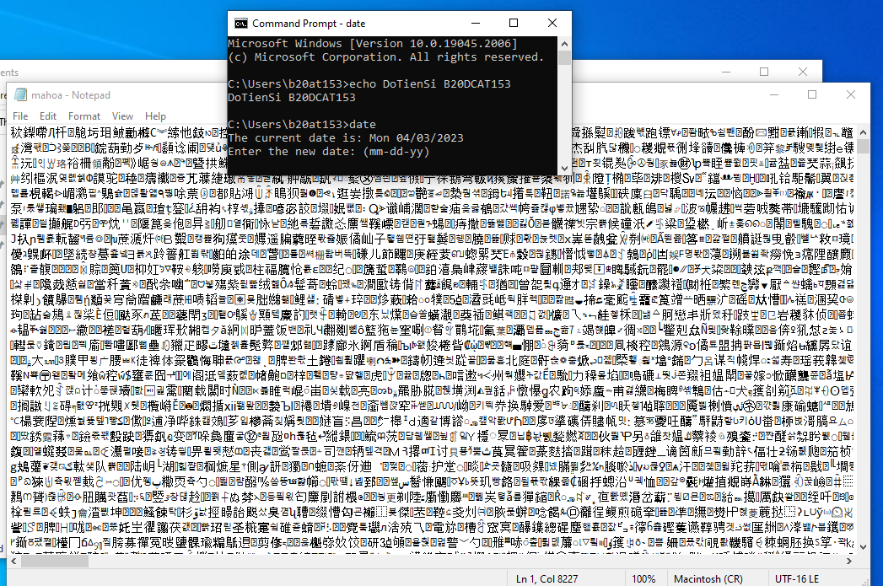

Gắn vùng mã hóa chuẩn

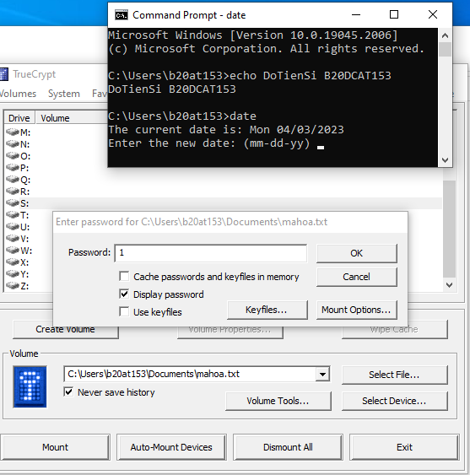

* Di chuyển thư mục có các tập tin ảnh ,text, mp3 cần mã hóa vào trong volume

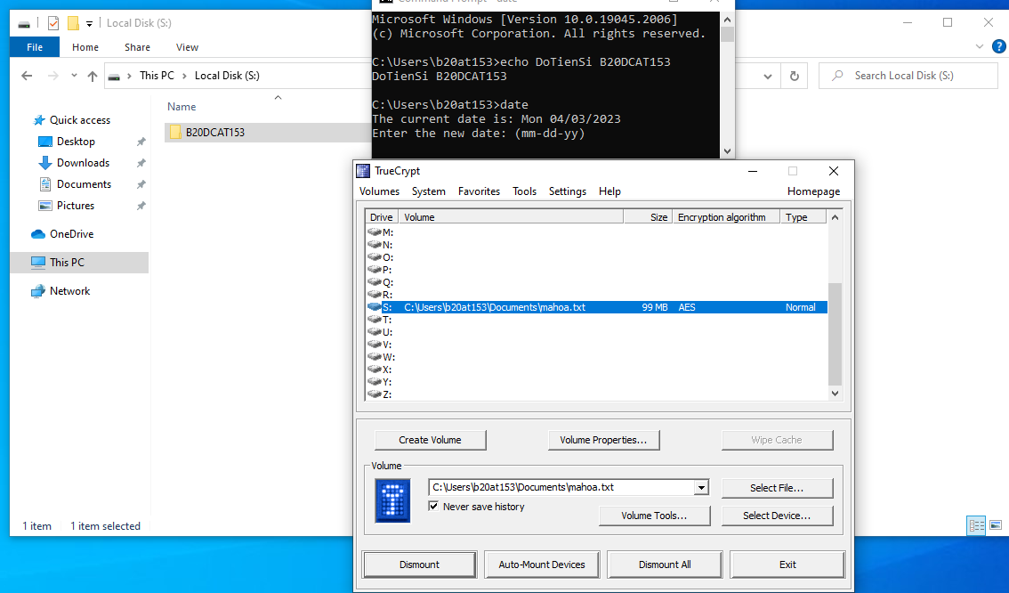

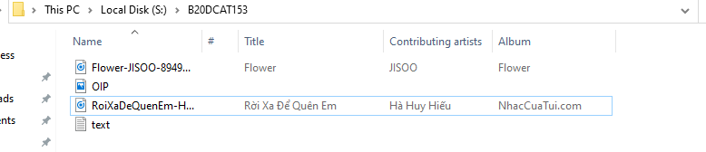

* Dismount

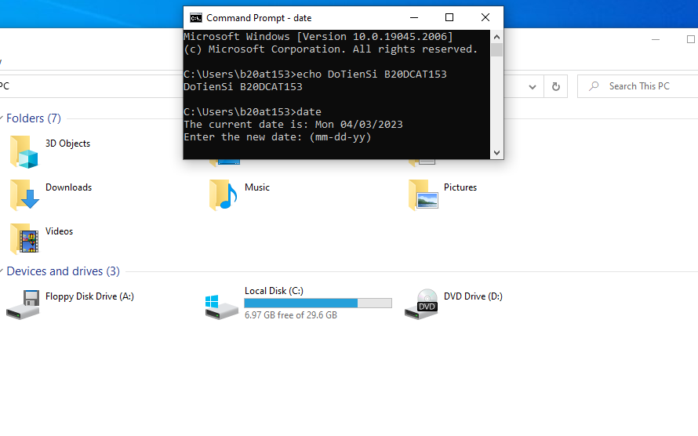

* Sao lưu khóa

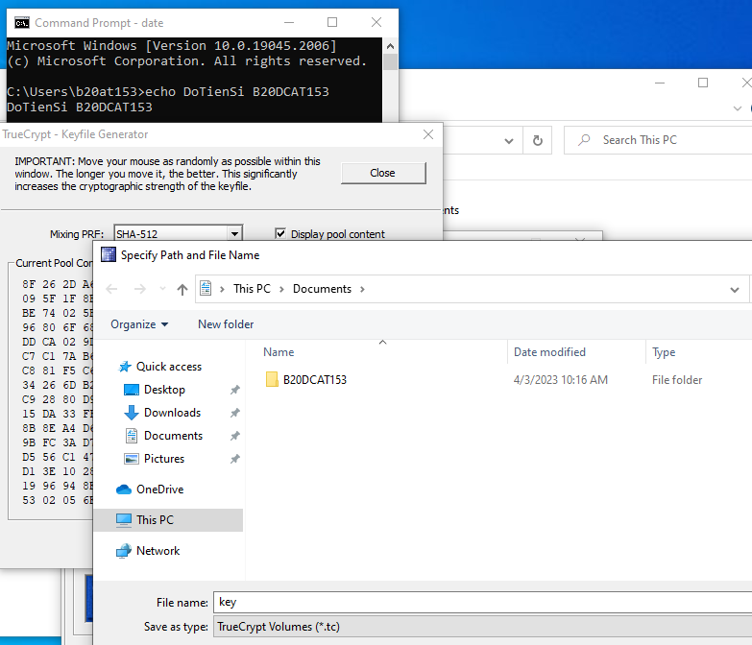

* Khôi phục lại các file và thư mục đã mã hóa

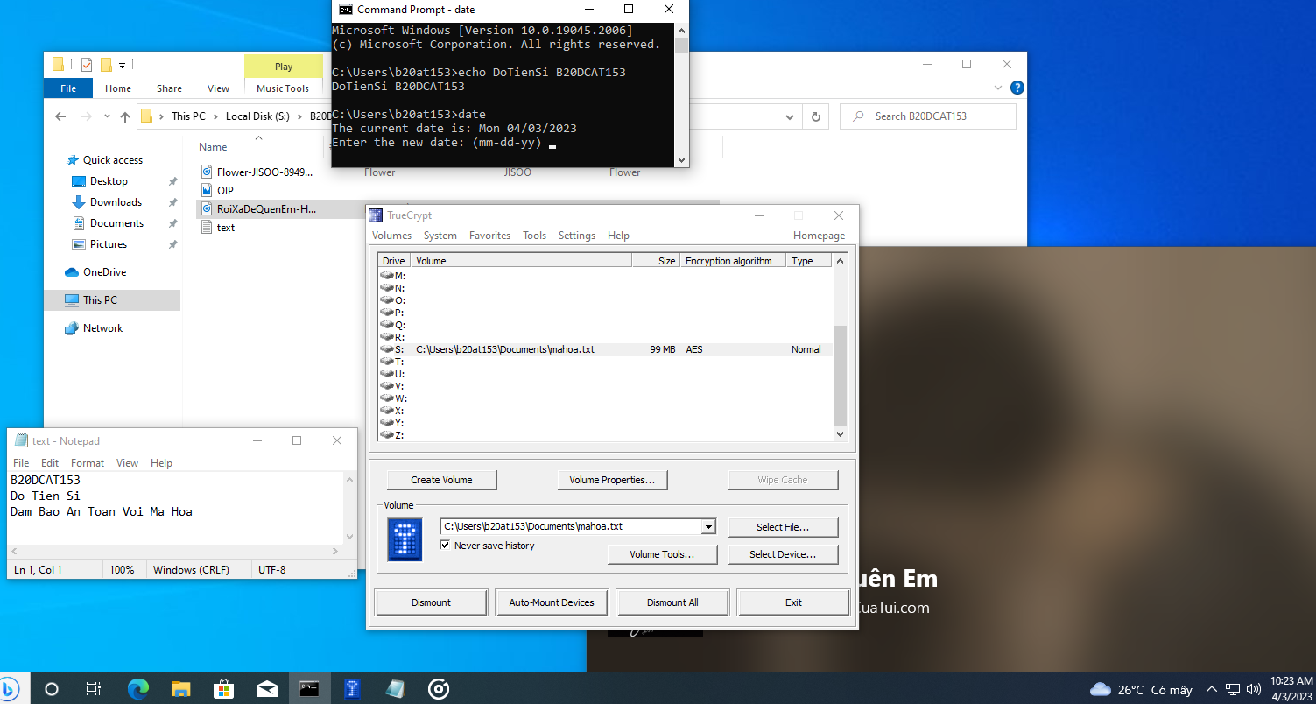

**HỌC VIỆN CÔNG NGHỆ BƯU CHÍNH VIỄN THÔNG**

**KHOA AN TOÀN THÔNG TIN 1**



**Môn: THỰC TẬP CƠ SỞ**

**BÁO CÁO BÀI THỰC HÀNH SỐ 15**

**Họ và tên sinh viên:**

**Đỗ Tiến Sĩ**

**Mã số sinh viên:**

**B20DCAT153**

**Bài 15: Lập trình client/server để trao đổi thông tin an toàn**

**Họ và tên giảng viên:**

**Thầy :Đỗ Xuân Chợ**

**Hà Nội 3/2023 (tháng/năm)**

I. Tìm hiểu lý thuyết:

- Socket là một cấu trúc phần mềm trong một nút mạng của mạng máy tính, đóng vai trò như một điểm cuối để gửi và nhận dữ liệu trên toàn mạng.

- Sockets chỉ được tạo trong thời gian tồn tại của một tiến trình của một ứng dụng đang chạy.

- Socket được chia chủ yếu thành 2 loại:

+) Socket hướng kết nối: Dựa trên giao thức TCP, chỉ thực hiện trên 2 tiến trình đã thiết lập kết nối. Giao thức này đảm bảo dữ liệu truyền đến nơi nhận 1 cách tin cậy và đúng tuần tự.

+) Socket hướng không kết nối: Dựa trên giao thức UDP, không yêu cầu thiết lập kết nối. Giao thức này không đảm bảo dữ liệu truyền đến nơi nhận 1 cách tin cậy và toàn vẹn.

- Phương thức hoạt động:

- Trước hết, Server tạo một socket mới, sau đó gắn nó với một cổng mạng đang mở trên Server. Tại thời điểm này, Server chưa chấp nhận kết nối từ client.

- Tiếp theo, Server chuyển sang trạng thái listen để chờ các kết nối từ Client. Nếu có một Client kết nối đến, Server có thể chọn accept hay không accept kết nối này.

+) Ở phía Client, trước hết Client cũng tạo một socket mới. Sau khi tạo, Client thử kết nối (connect) tới địa chỉ IP và cổng của Server.

+) Nếu được chấp nhận, Server và Client bắt đầu gửi thông điệp cho nhau.

+) Khi muốn kết thúc phiên trao đổi, Client gửi thông điệp đóng phiên cho Server. Server thực hiện đóng phiên và ngắt kết nối với Client

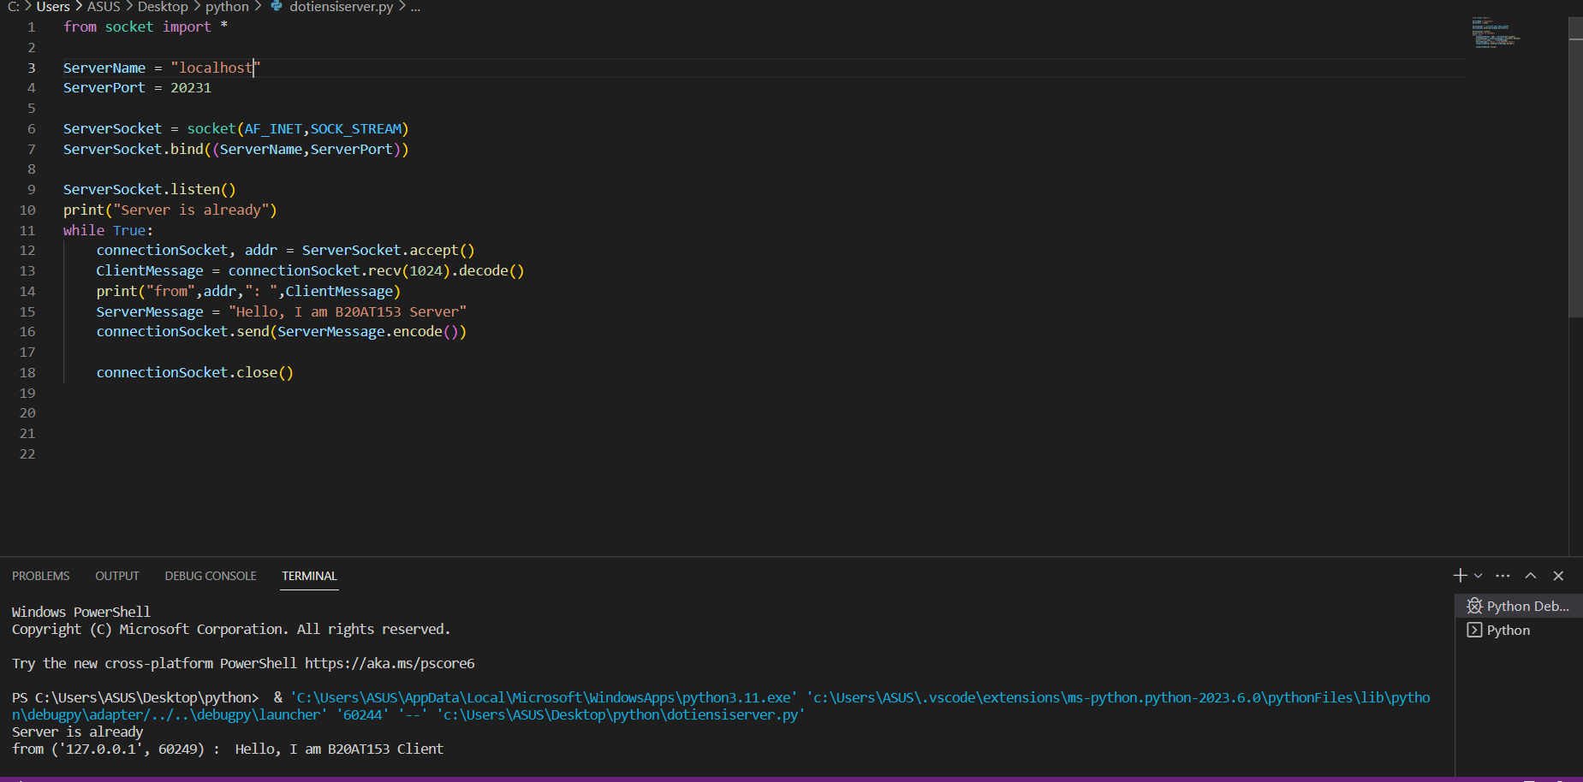

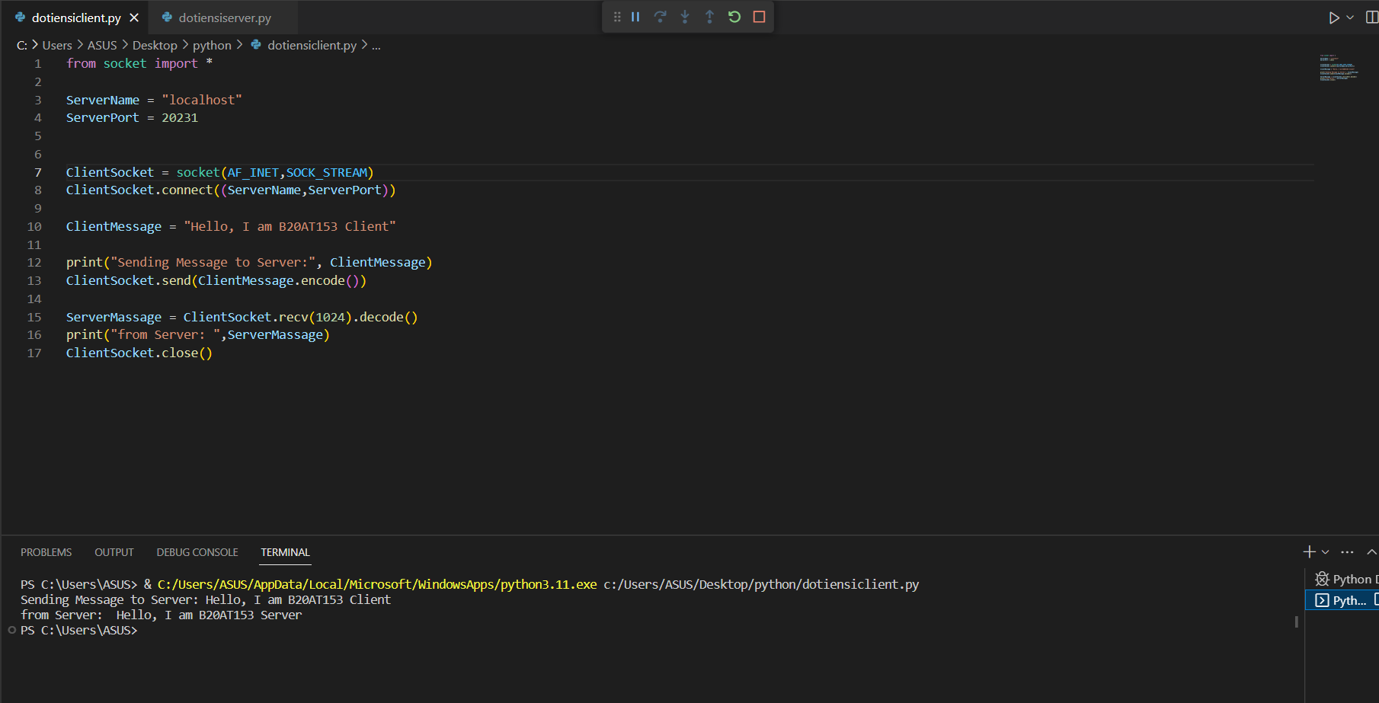

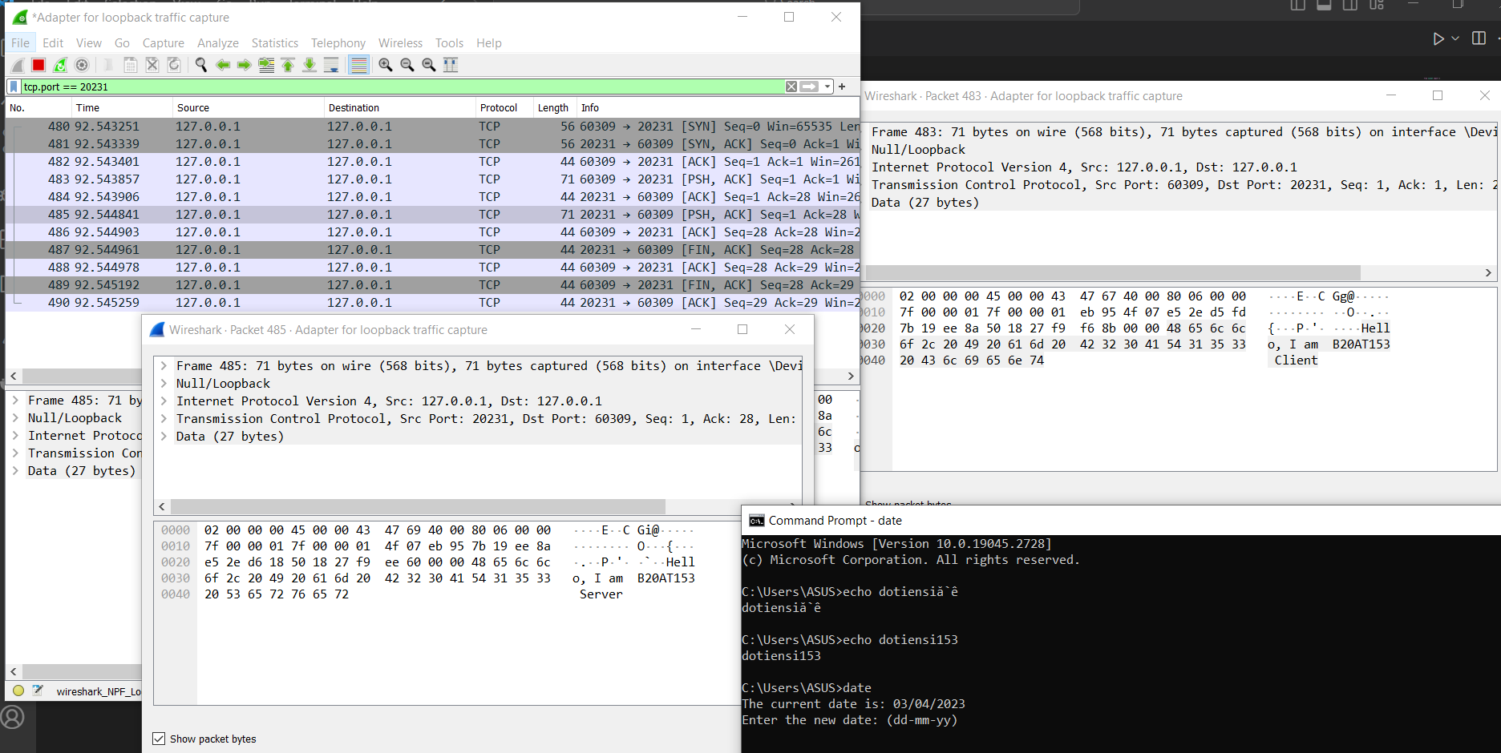

* Trao đổi thông điệp giữa client và server và đảm bảo tính toàn vẹn của thông điệp khi trao đổi

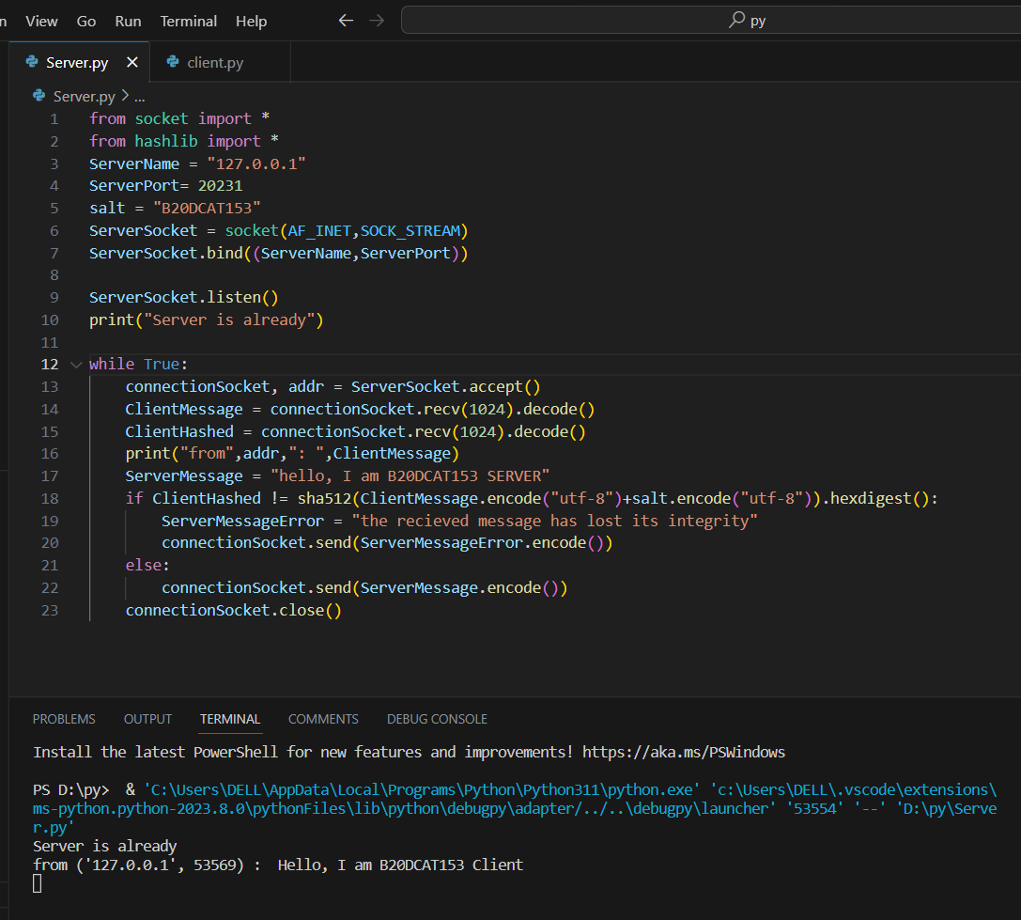

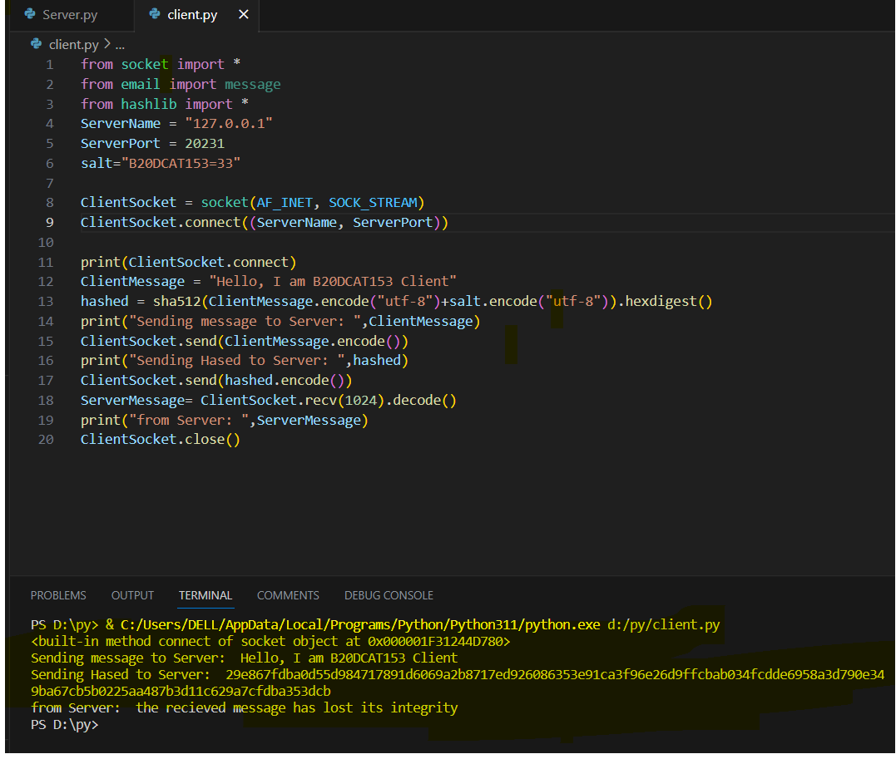

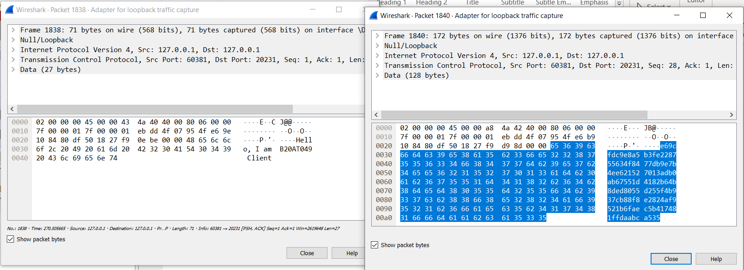

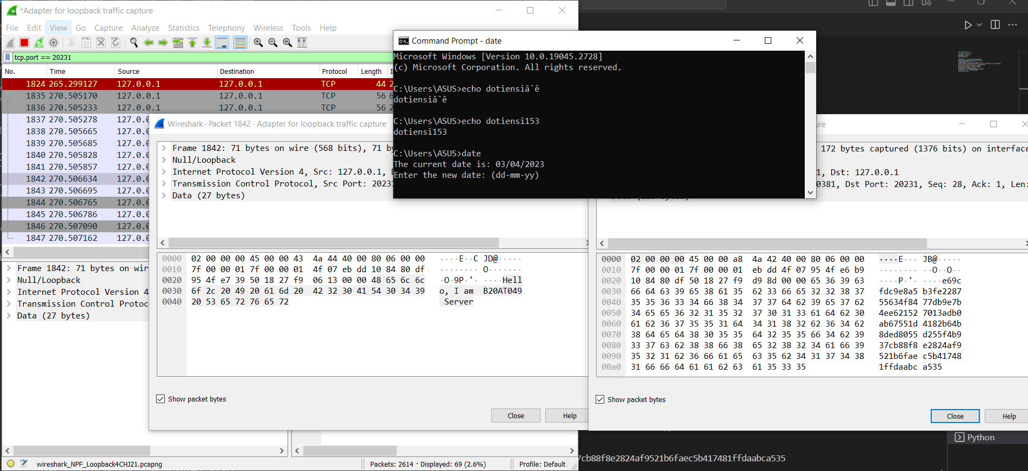

Thay đổi key của client

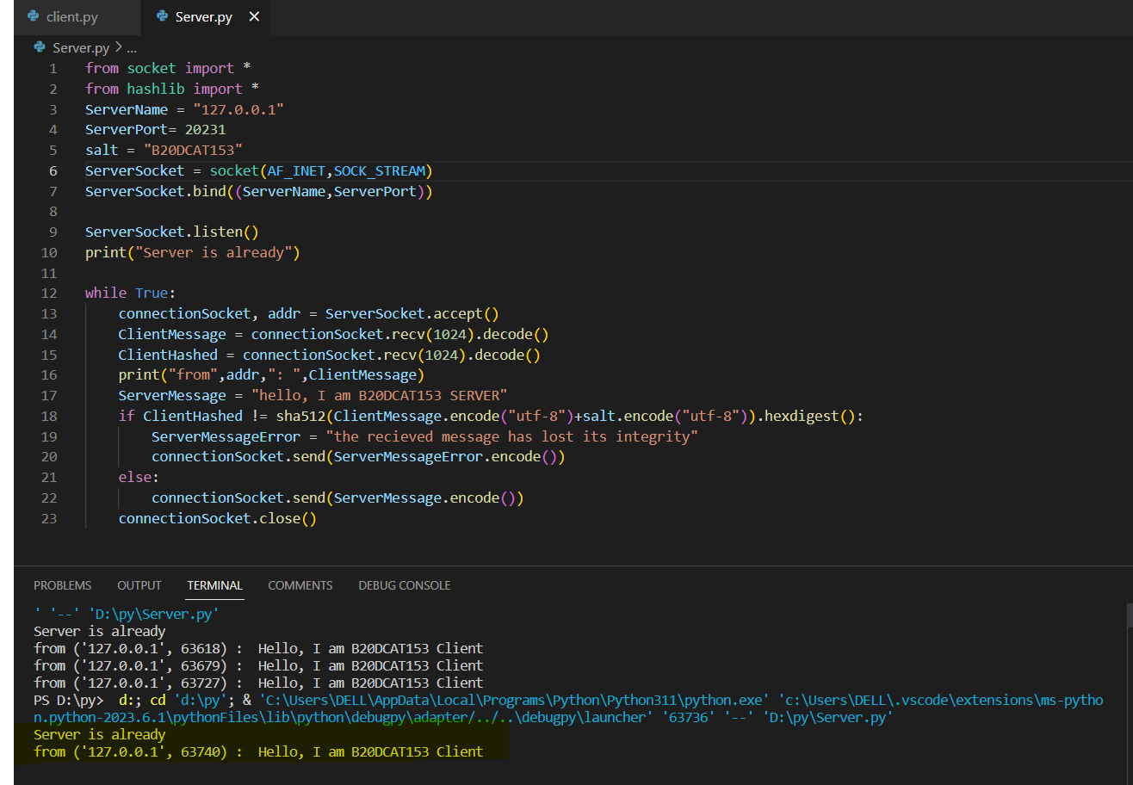

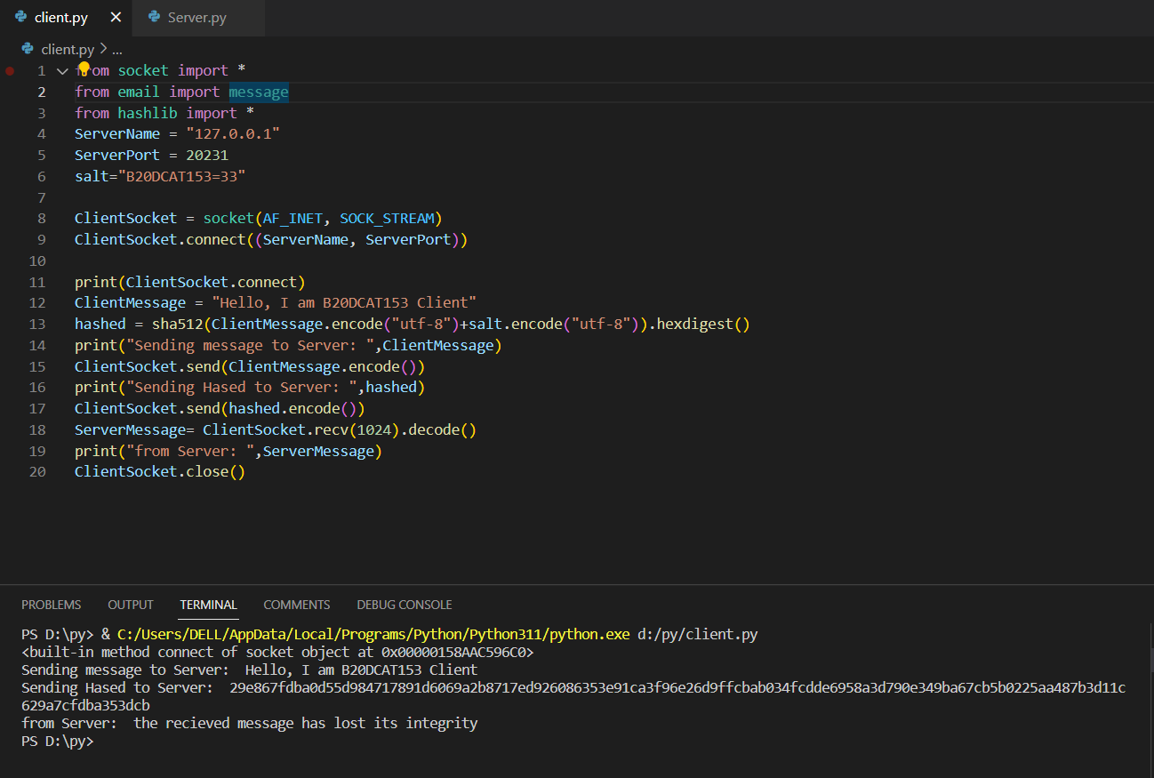

Bắt được gói tin đã thay đổi key: "The received message has lost its integrity"

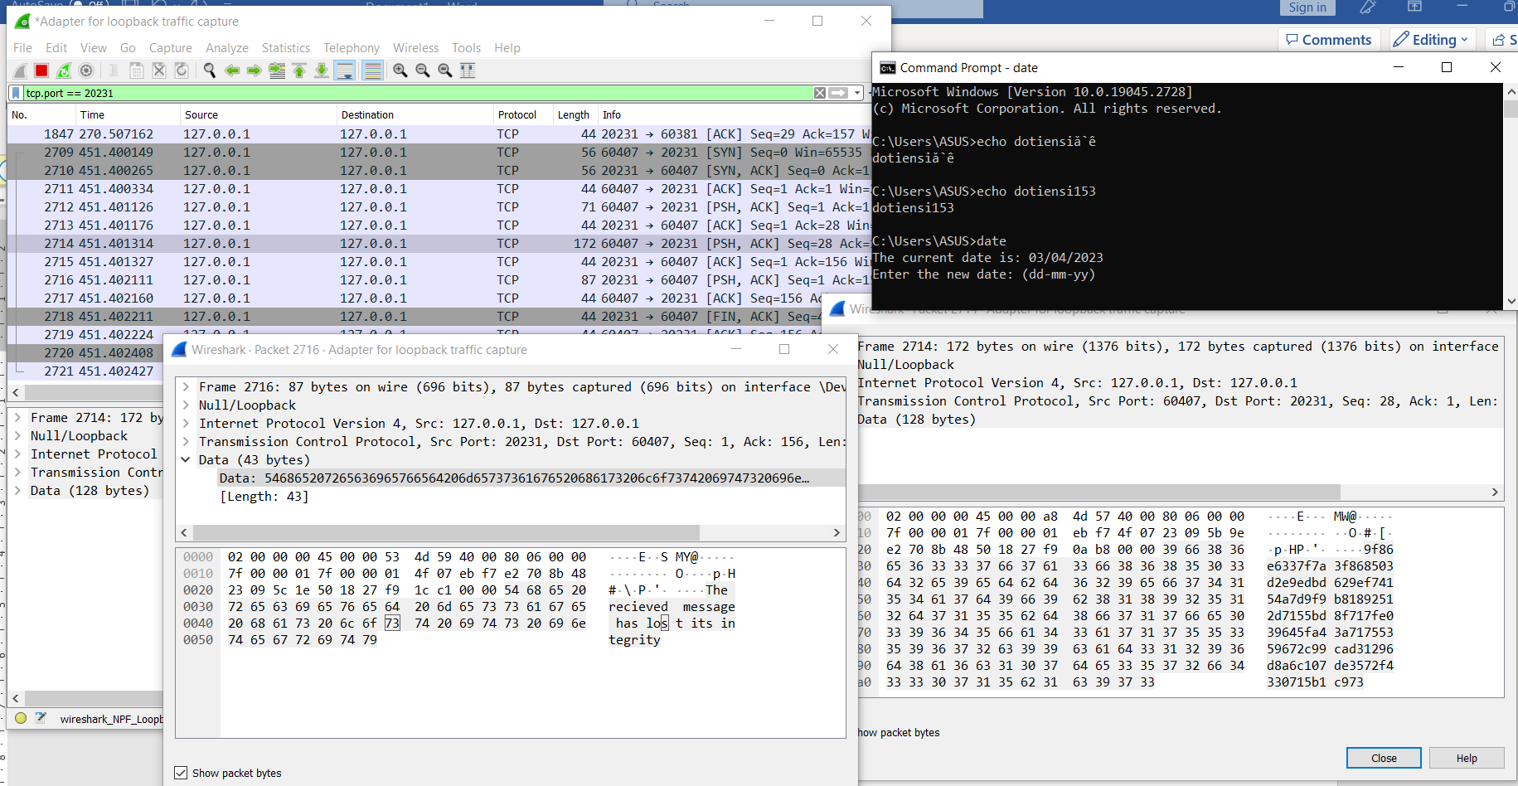

**HỌC VIỆN CÔNG NGHỆ BƯU CHÍNH VIỄN THÔNG**

**KHOA AN TOÀN THÔNG TIN 1**



**Môn: THỰC TẬP CƠ SỞ**

**BÁO CÁO BÀI THỰC HÀNH SỐ 16**

**Họ và tên sinh viên:**

**Đỗ Tiến Sĩ**

**Mã số sinh viên:**

**B20DCAT153**

**Bài 16: Lập trình thuật toán mật mã học cơ sở.**

**Họ và tên giảng viên:**

**Thầy: Đỗ Xuân Chợ**

**Hà Nội 3/2023 (tháng/năm)**

Để lập trình thư viện RSA ta dùng các hàm có sẵn trên python

- Thư viện sympy hỗ trợ random số nguyên tố: randprime

Chứng minh hàm randprime hoạt động ổn với các phép toán thông trường.

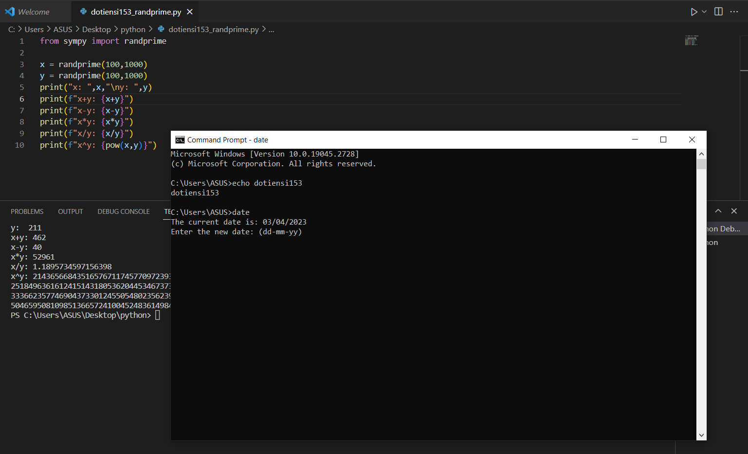

1. Lập trình thư viện số lớn với các phép toán cơ bản để sử dụng trong

giải thuật mã hóa/giải mã RSA

Tạo class và hàm sinh khóa:

Random số nguyên tố 1024 bit để tăng tính bảo mật cho RSA

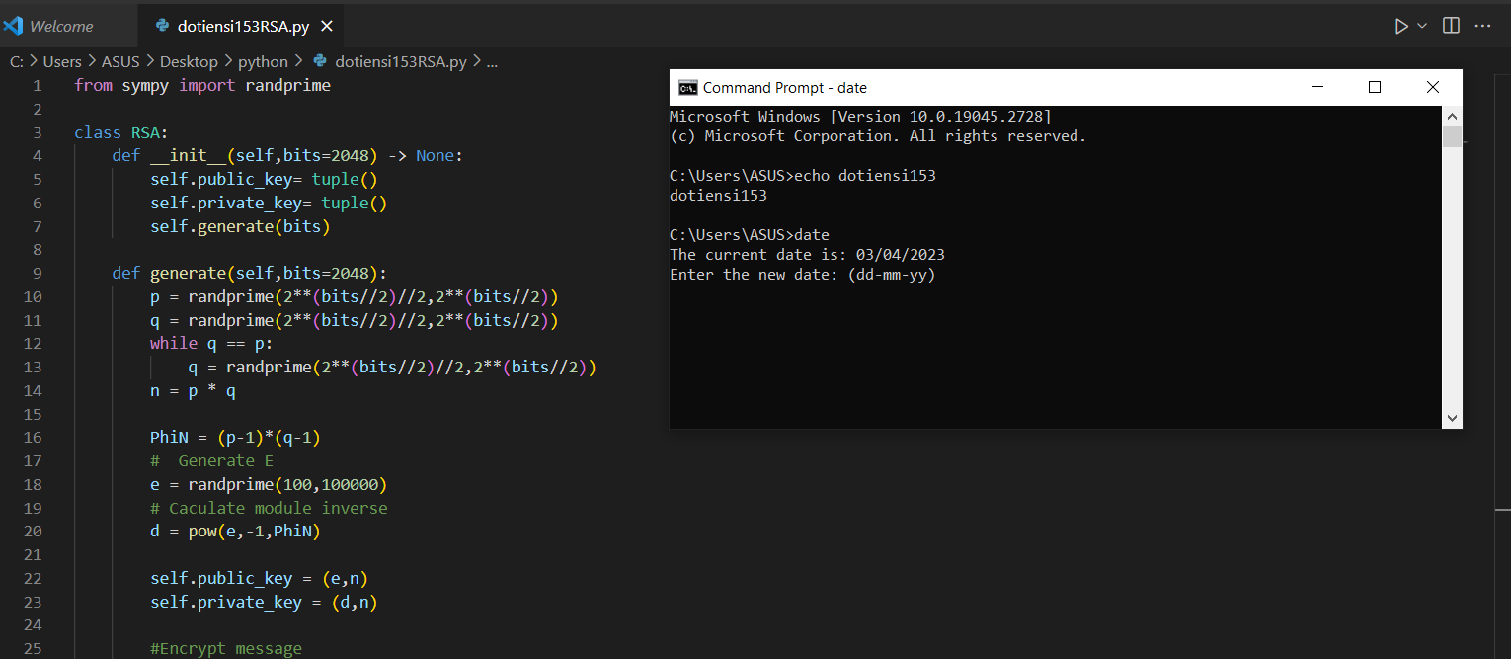

Hàm mã hóa, hàm giải mã và hàm main:

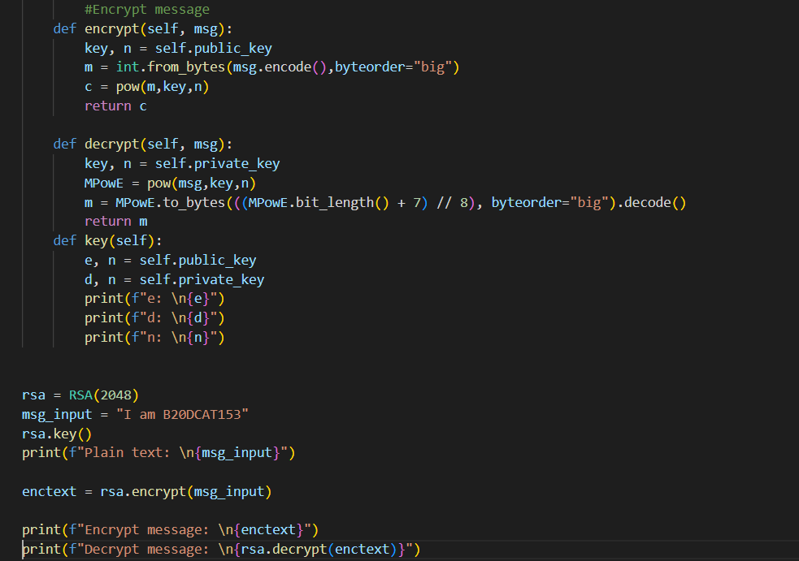

Thử nghiệm mã hóa và giải mã chuỗi ký tự: “I am <ma_sv>”

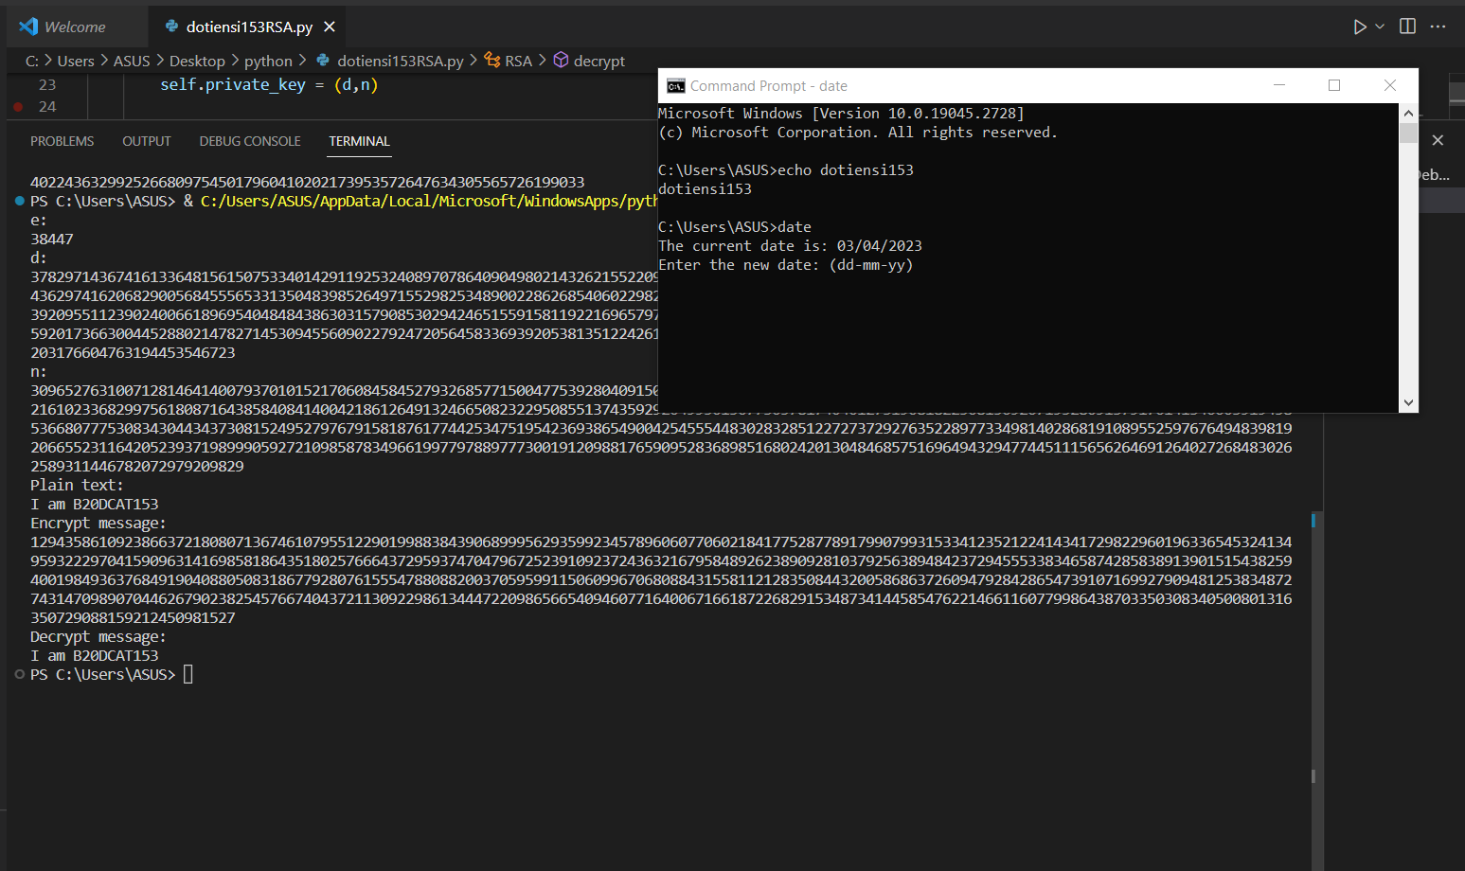

Thuật Toán AES:

Ta sử dụng thư viện pycryptodome để thực hiện chế độ mà sử dụng là CBC và PKCS#7 padding.

Bước 1: ta tạo khóa key kích thước 128 bit sử dụng:

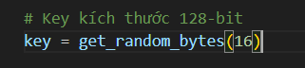

Bước 2: khởi tạo đối tượng với:

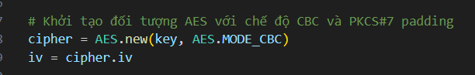

Bước 3: ta tạo 1 dữ liệu để nhập vào làm sao cho ứng dụng đúng độ dài của thuật toán:  
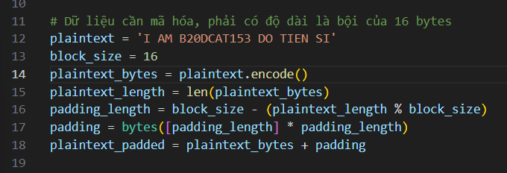

Bước 4: cuối cùng là mã hóa và ghi dữ liệu ra màn hình  
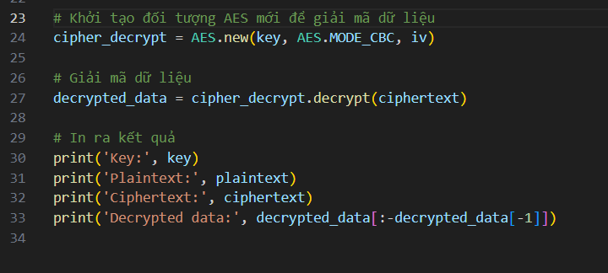

KẾT QUẢ:  
